# op(一)Linux命令行与shell脚本编辑大全

## 第三章

### 3.4浏览文件系统

#### 3.4.1 cd pwd 命令

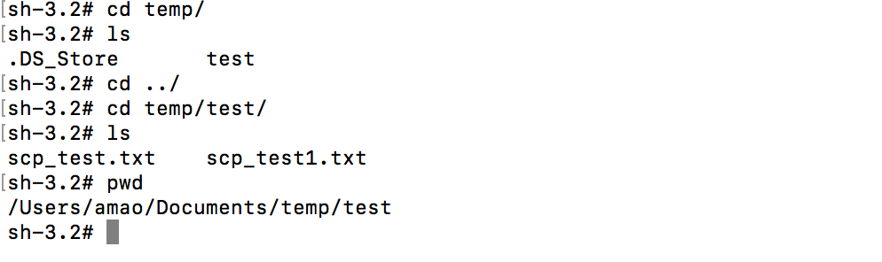

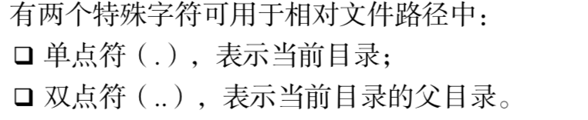

### 3.5浏览文件系统

#### 3.5.1 ls 命令

ls -F:显示文件末尾会加上(/、*)等区分文件

ls -a:以点号开头的隐藏文件显示出来

ls -F -R:递归展示所有文件,不建议在根目录(层级比较高的目录使用)

ls -l:

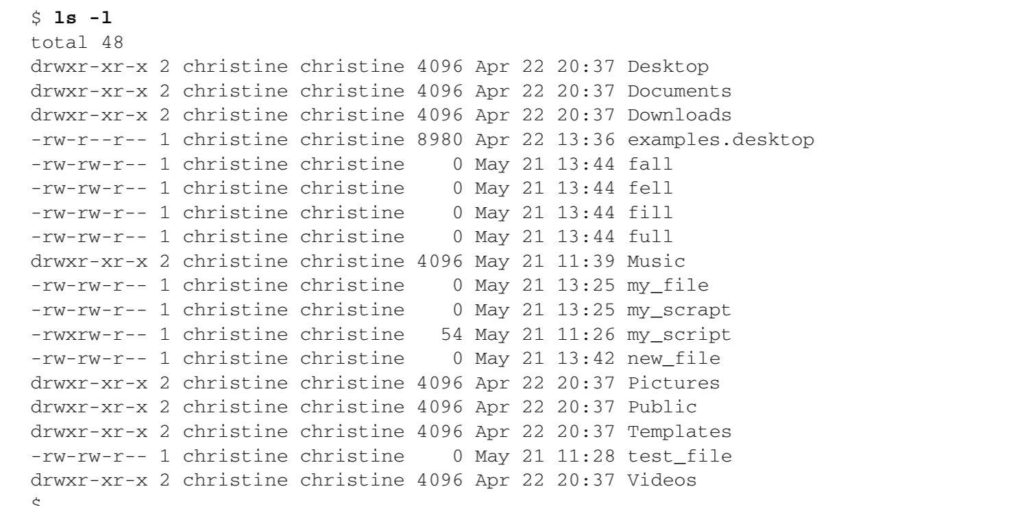

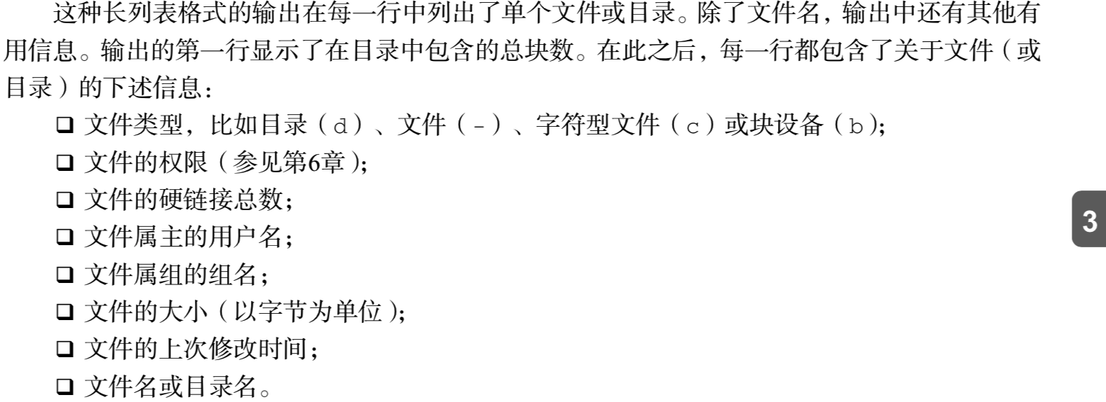

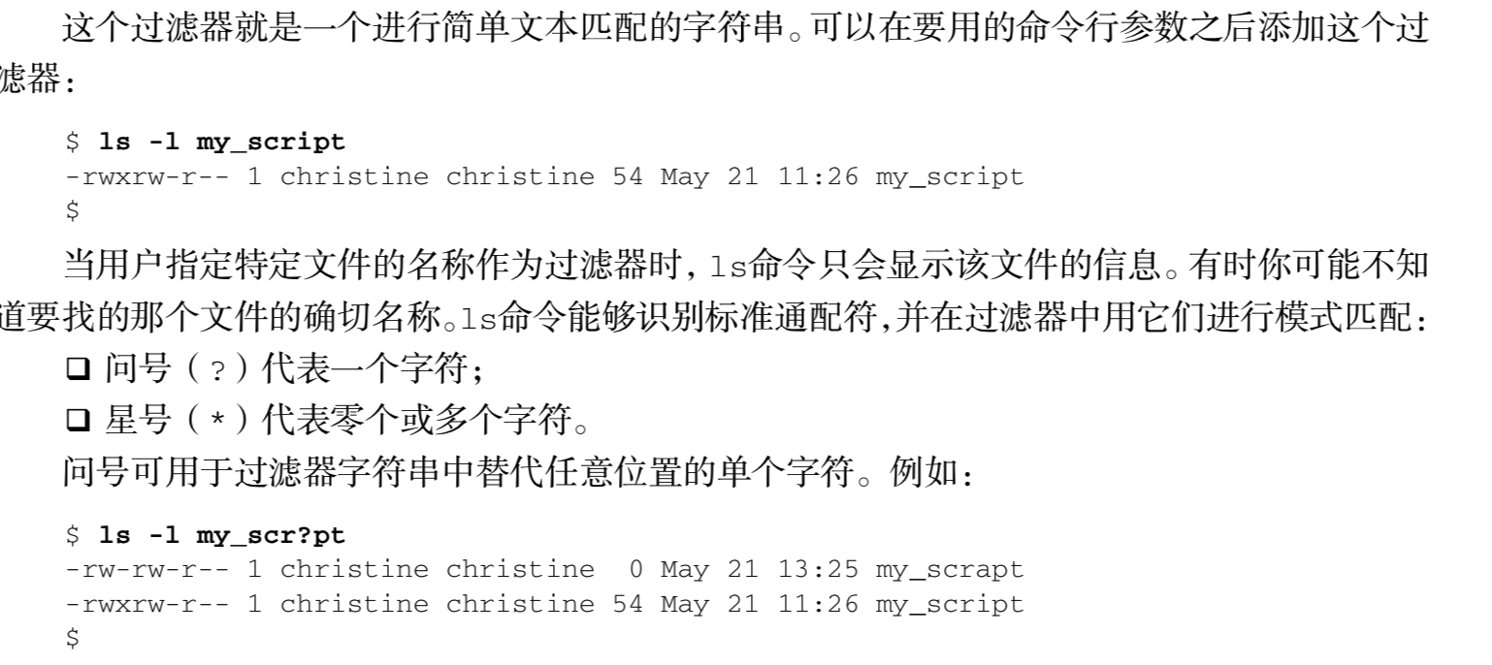

### 3.6文件处理

#### 3.6.1 touch 命令

touch 文件名

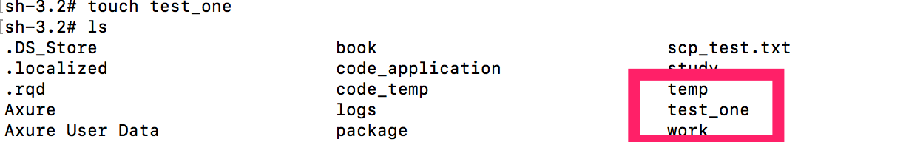

#### 3.6.2 cp命令 复制

cp source destination

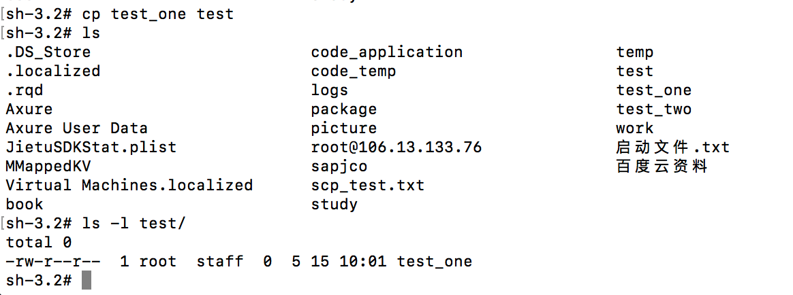

cp -i source destination 是否覆盖?



cp -r 递归复制

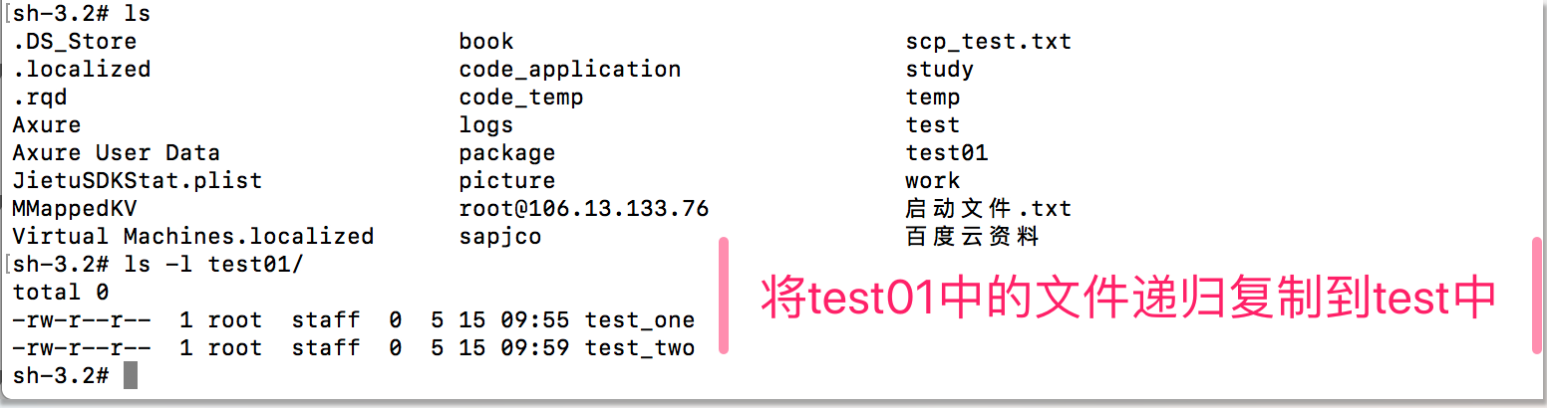

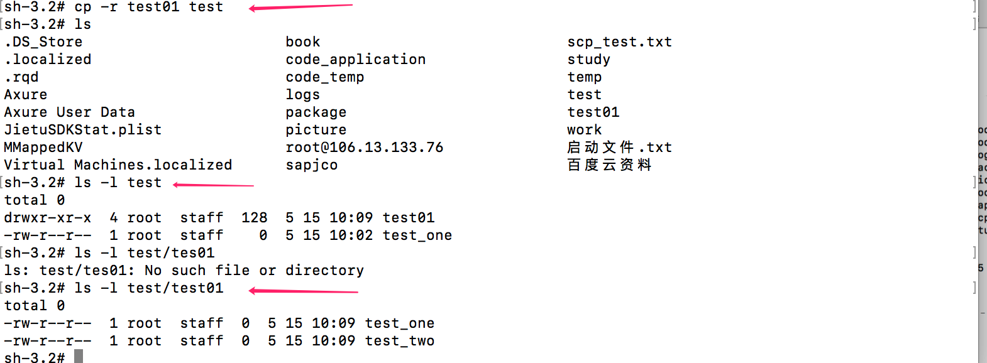

#### 3.6.4 链接文件

符号链接和硬链接文件

ln -s 创建符号链接

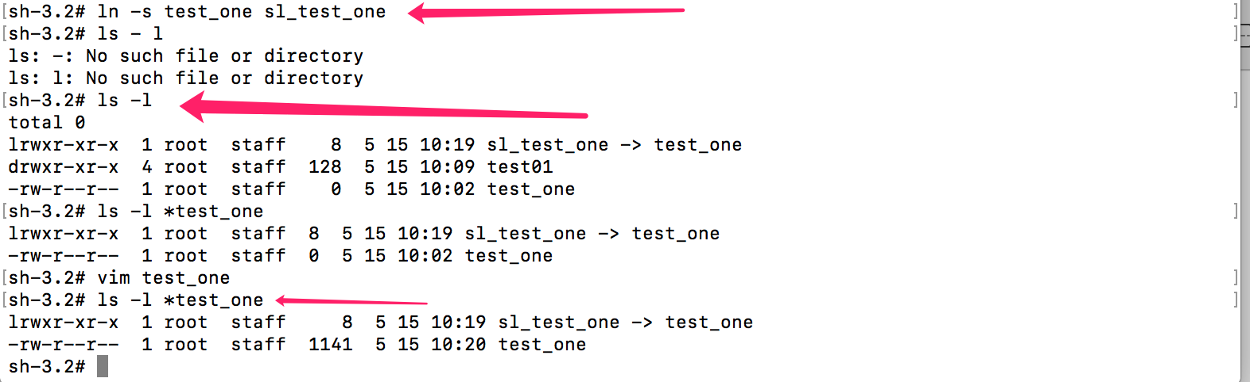

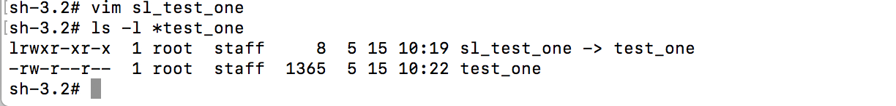

符号链接,是指向原文件,编辑还是编辑的源文件,但是他们两个是独立的文件



硬链接,和源文件是同一个文件,编号一样,编辑之后也是编辑的原文件



#### 3.6.5 文件重命名

mv命令移动重命名

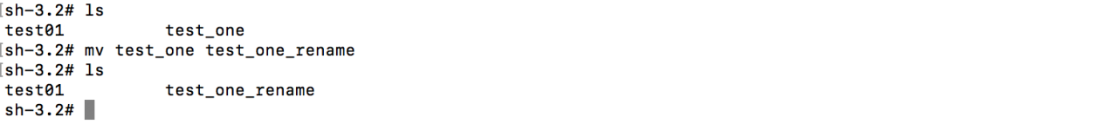

#### 3.6.6 删除文件

rm -i ;rm -rf

### 3.7处理目录

mkdir 创建命令

rmdir 删除空文件夹

rm -ri 安全递归提示删除

rm -rf 暴力删除

### 3.8处理目录

#### 3.8.1 查看文件类型 file命令

file

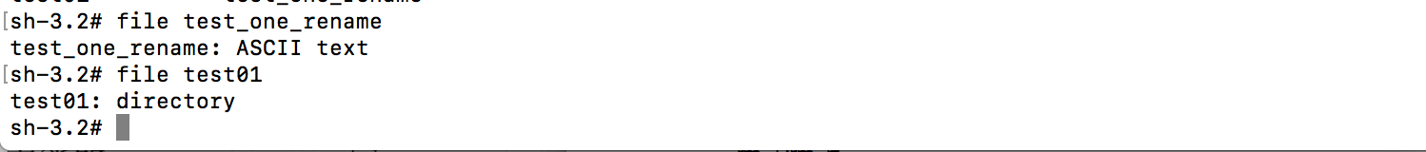

#### 3.8.2 查看整个文件

cat命令

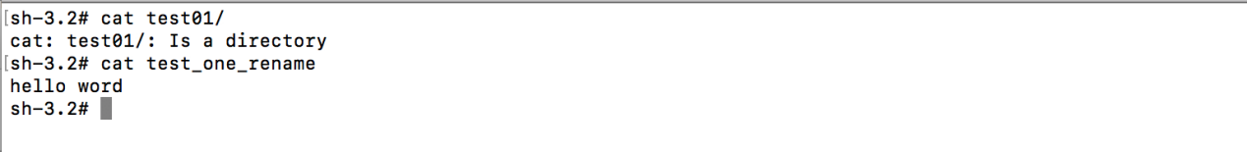

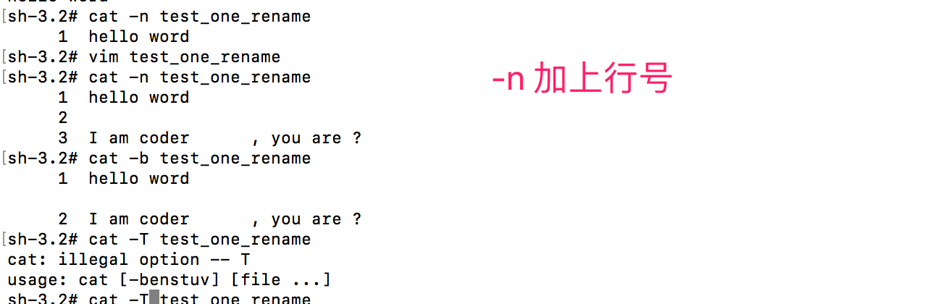

more命令 分页工具

less命令 是more的升级 可以上下滚动

tail -n 10 log_file 命令显示文件末尾10行,可以实时监控日志文件

head -n 10 log_file 显示文件头10行

在文件中搜索:/加搜索关键字

### 3.9 文件上传和下载

sftp user@ip

put [-r] [dir|file]: -r上传文件夹指定参数,

get [-r] [dir|file]:

lcd :切换目录,一般是本地目录

scp

scp命令

--将本地复制到远程

scp /path/local_filename username@servername:/path

--将远程的复制到本地

  scp username@servername:/path/filename /tmp/local_destination

将远程目录下的/path/filename 下载到 /tmp/local_destination下

--复制目录

当需要传输目录的时候，仅需要加上参数-r即可以，例如

scp -r username@servername:remote_dir/ /tmp/local_dir

将本地文件夹上传到远程

scp -r /home/space/music/ root@www.runoob.com:/home/root/others/

scp -r /home/space/music/ www.runoob.com:/home/root/others/

#### 2、从远程复制到本地

从远程复制到本地，只要将从本地复制到远程的命令的后2个参数调换顺序即可，如下实例

应用实例：

scp root@www.runoob.com:/home/root/others/music /home/space/music/1.mp3

scp -r www.runoob.com:/home/root/others/ /home/space/music/

1.如果远程服务器防火墙有为scp命令设置了指定的端口，我们需要使用 -P 参数来设置命令的端口号，命令格式如下：

#scp 命令使用端口号 4588

scp -P 4588 remote@www.runoob.com:/usr/local/sin.sh /home/administrator

## 第四章

### 4.1 检测进程

#### 1.1 探查进程

ps -ef:展示全部进程

#### 4.1.2 实时监测进程

top命令

#### 4.1.3 结束进程

kill pid

### 4.2 监测磁盘空间

### 4.3 处理数据文件

#### 4.3.1 排序数据

sort：应用场景较少

#### 4.3.2 搜索数据

grep命令

显示行号搜索：grep -n “关键字” 文件

grep "search content" filename1 filename2.... filename

find命令

**[linux中的find命令——查找文件名](https://www.cnblogs.com/Baron-Lu/p/6991269.html)**

转自：http://blog.sina.com.cn/s/blog_5caa94a001014vj0.html

1.在某目录下查找名为“elm.cc”的文件

find /home/lijiajia/ -name elm.cc

2.查找文件名中包含某字符（如"elm"）的文件

find /home/lijiajia/ -name '*elm*'

find /home/lijiajia/ -name 'elm*'

find /home/lijiajia/ -name '*elm'

3.根据文件的特征进行查询

find /home/lijiajia/ -amin -10       #查找在系统中最后10分钟访问的文件

find /home/lijiajia/ -atime -2        #查找在系统中最后48小时访问的文件

find /home/lijiajia/ -empty           #查找在系统中为空的文件或者文件夹

find /home/lijiajia/ -group baron  # 查找在系统中属于group baron 的文件

find /home/lijiajia/ -mmin -5       # 查找在系统中最后5 分钟里修改过的文件

find /home/lijiajia/ -mtime -1      #查找在系统中最后24 小时里修改过的文件

find /home/lijiajia/ -nouser          #查找在系统中属于作废用户的文件（不明白是什么意思）

find /home/lijiajia/ -amin 10        #查找在系统中最后10分钟访问的文件

find /home/ftp/pub -user baron   #查找在系统中属于baron这个用户的文件

(PS:以上都是在 /home/baron/文件夹下进行的操作)

4.使用混合查找方式查找文件

find /tmp -size +10000000c -and -mtime +2   #查找/tmp目录中大于10000000字节并且在48小时内修改的某个文件

find /tmp -user tom -or -user george              #查找/tmp目录中属于tom或者george这两个用户的文件

find /tmp ! -usr fred                                      #查找/tmp目录中不属于fred的文件

5.查找并显示文件

find /home/lijiajia/ -name 'elm.cc' -ls        #在目录下查找名为“elm.cc”的文件,并显示这些文件的信息

#### 4.3.3 压缩数据

gzip命令

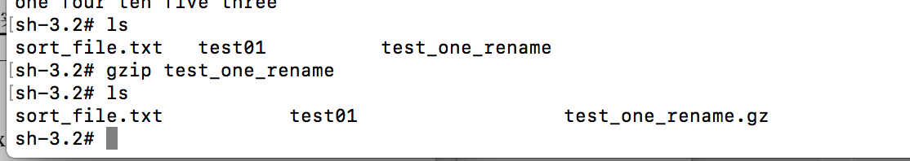

#### 4.3.4 归档数据

tar

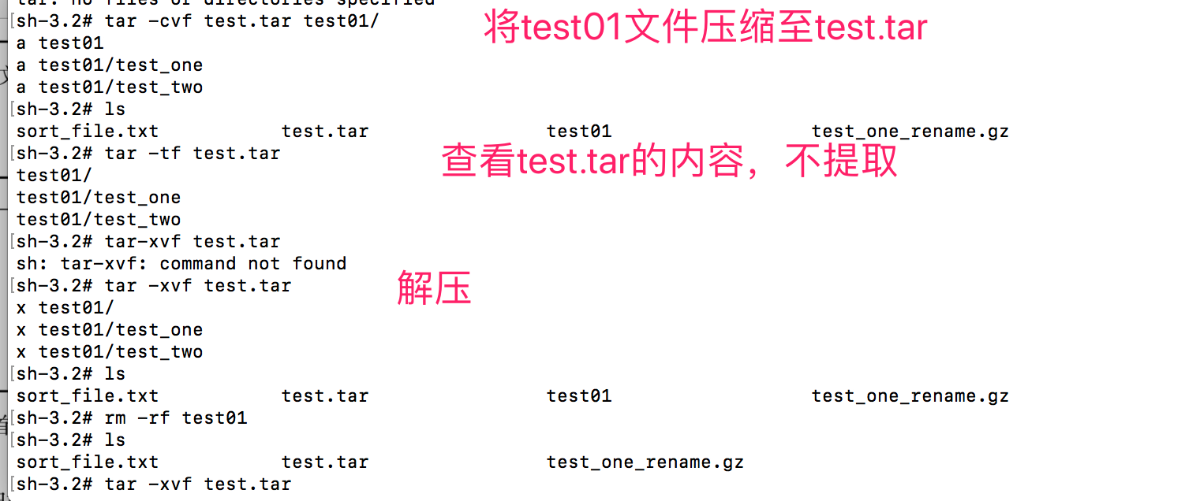

## 第五章

## 第六章

### 6.1 什么是环境变量

用来存储有关shell会话和工作环境的信息，分类：全局变量和局部变量；

#### 6.1.1 全局环境变量

## 理解linux文件权限

### 7.1 Linux的安全性

#### 7.1.1 /etc/passwd

/etc/passwd:用来将用户的登录名匹配到对应的UID值。这个文件就是/etc/passwd文件

#### 7.1.3 添加新用户

useradd -m tom

ls -al /home/tom

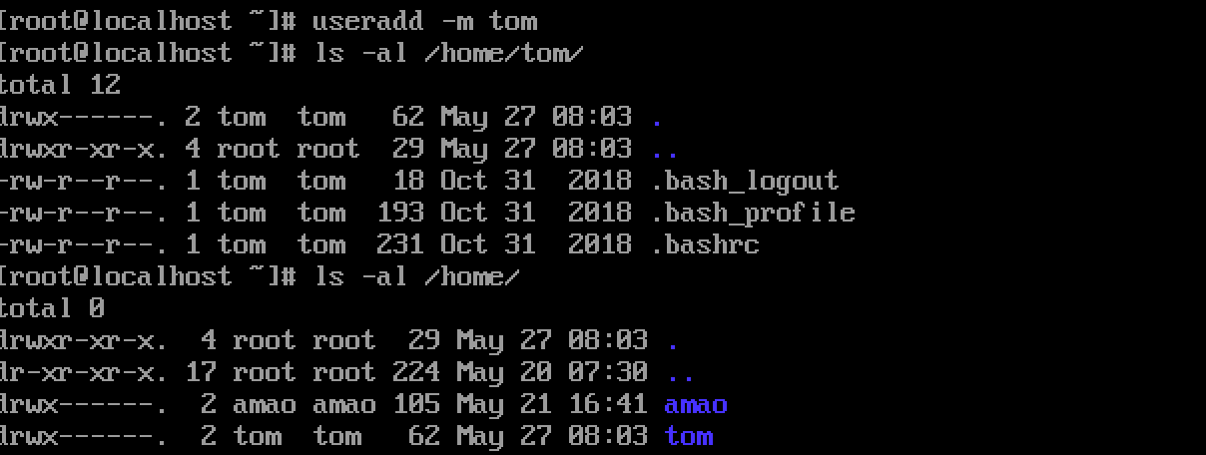

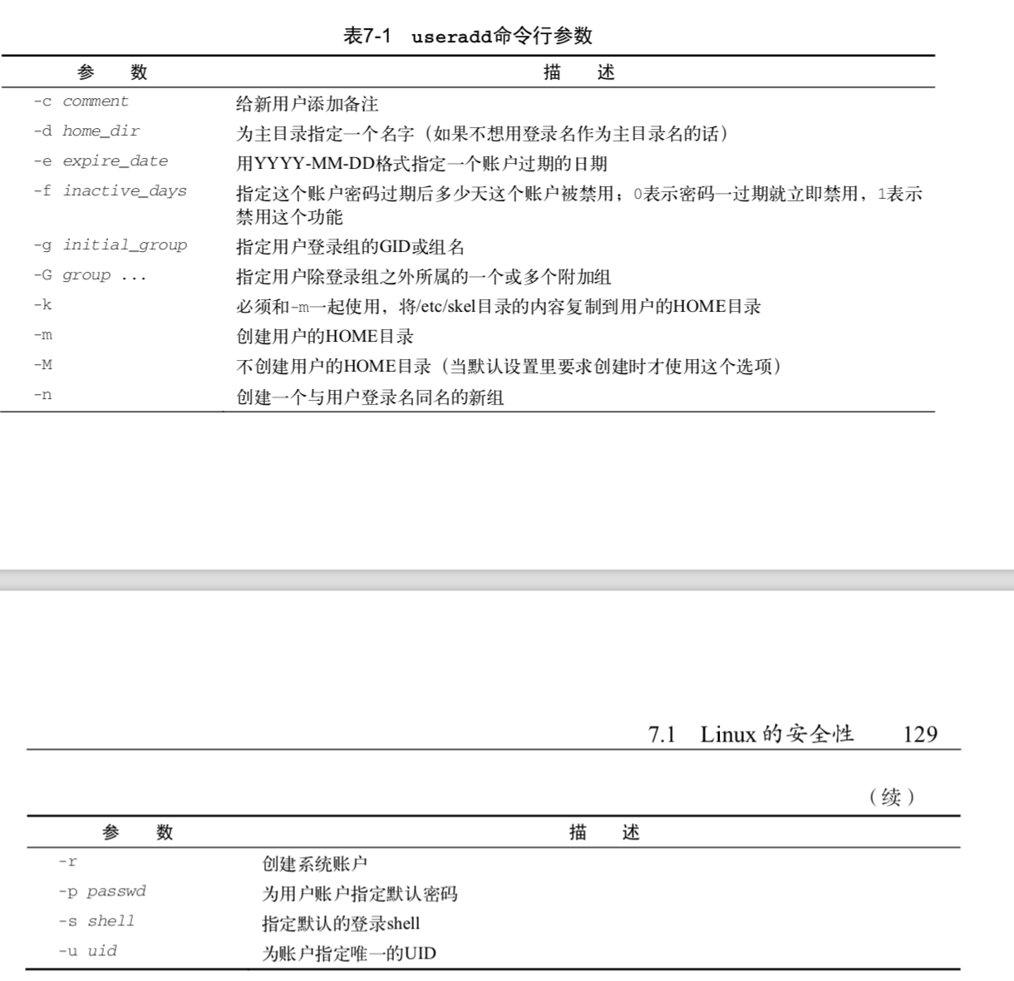

#### 7.1.3 删除用户

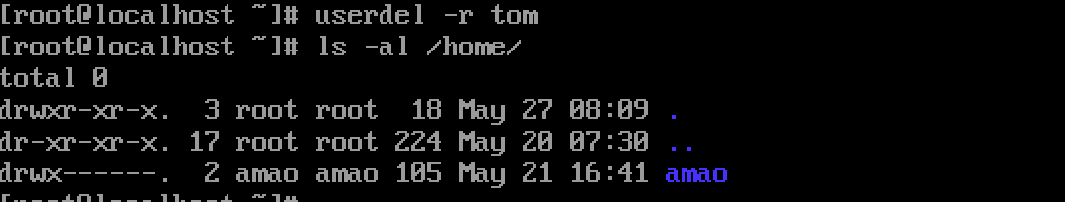

#### 7.1.3 修改用户

Passwd tom 只能改自己的密码,root权限能修改所有的密码

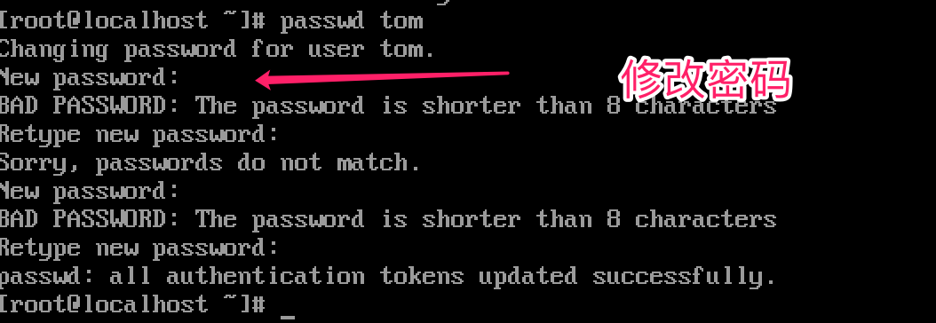

### 7.2 使用Linux的组

#### 7.2.1 /etc/group文件

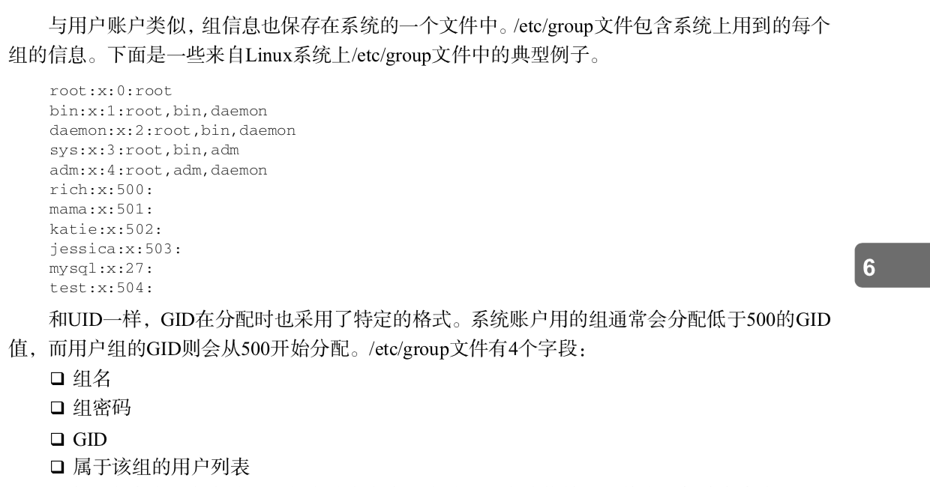

#### 7.2.2 创建新组



Tail /etc/group

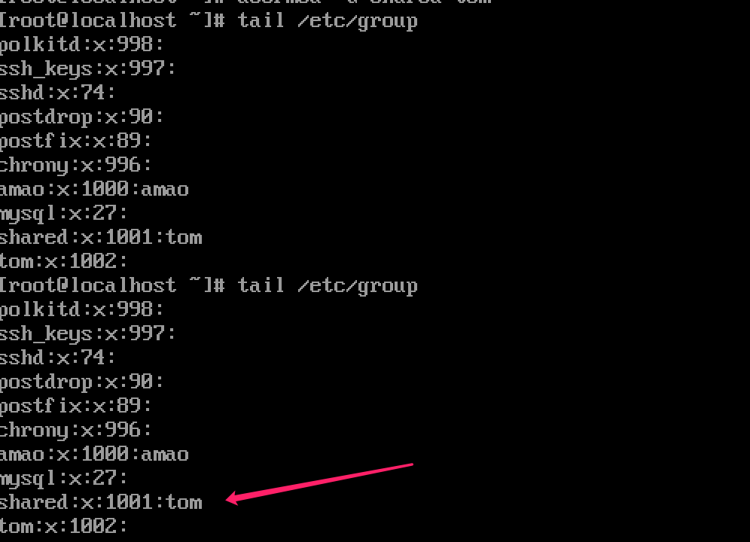

为新组添加用户usermod -G shared tom



#### 7.2.2 修改组

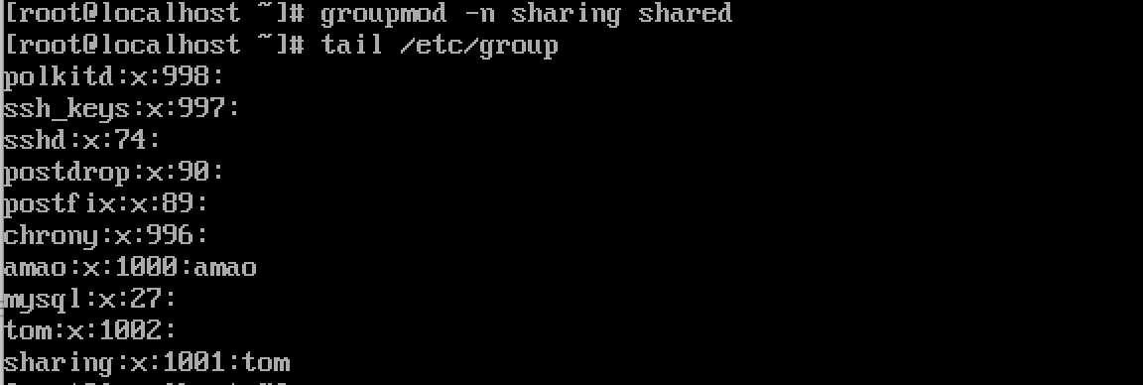

### 7.3 理解文件权限

#### 7.3.1 使用文件权限符

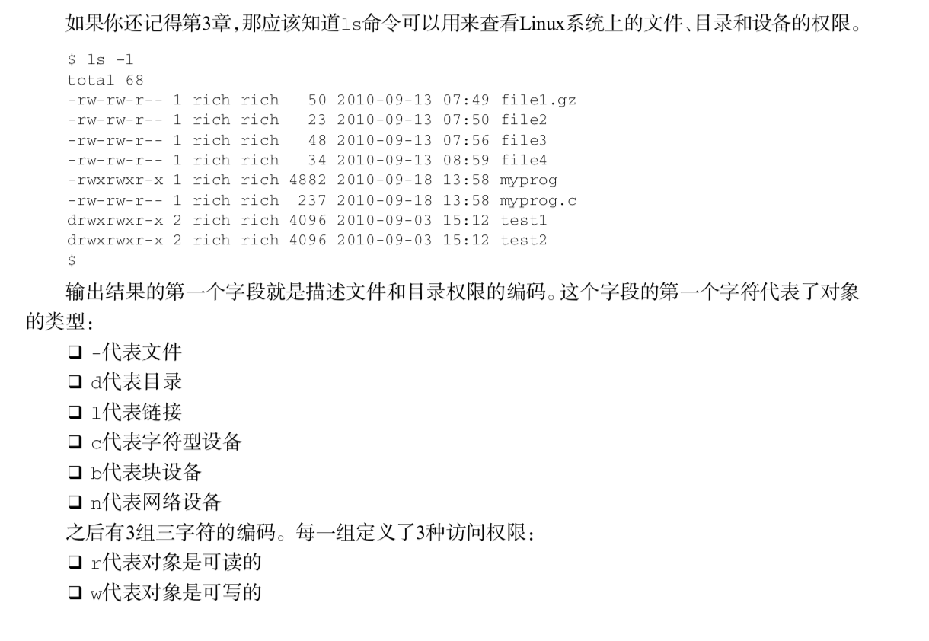

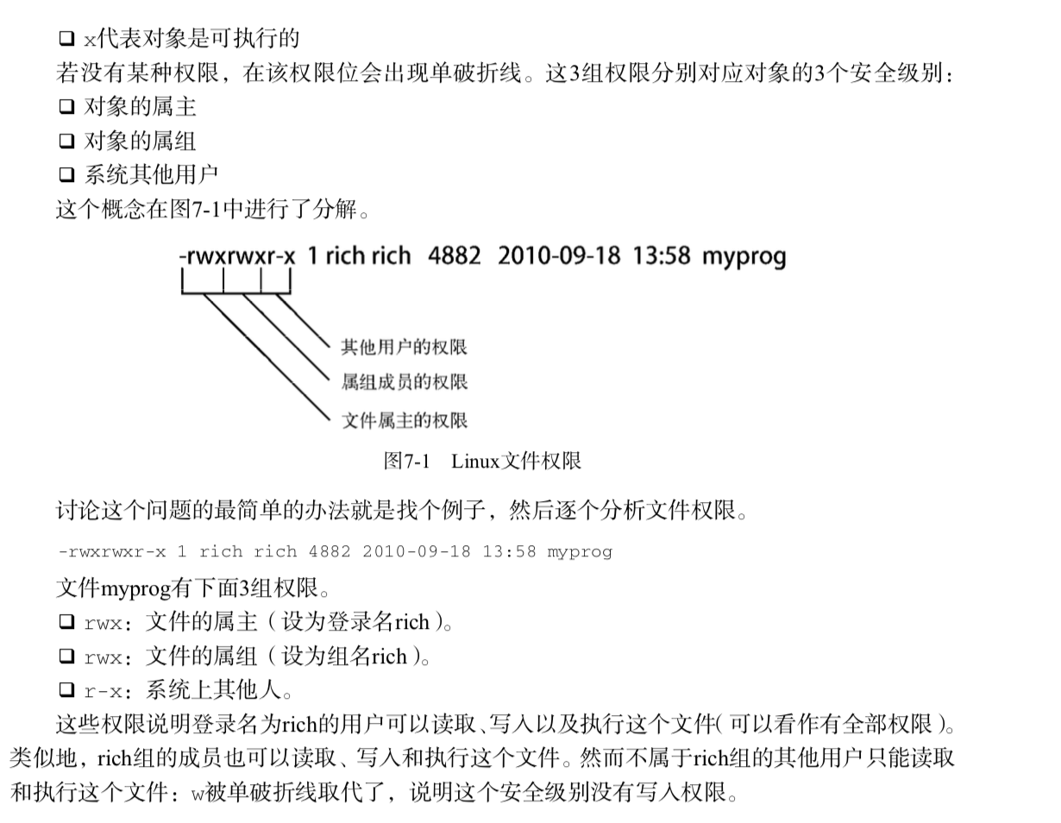

#### 7.3.2 默认文件权限

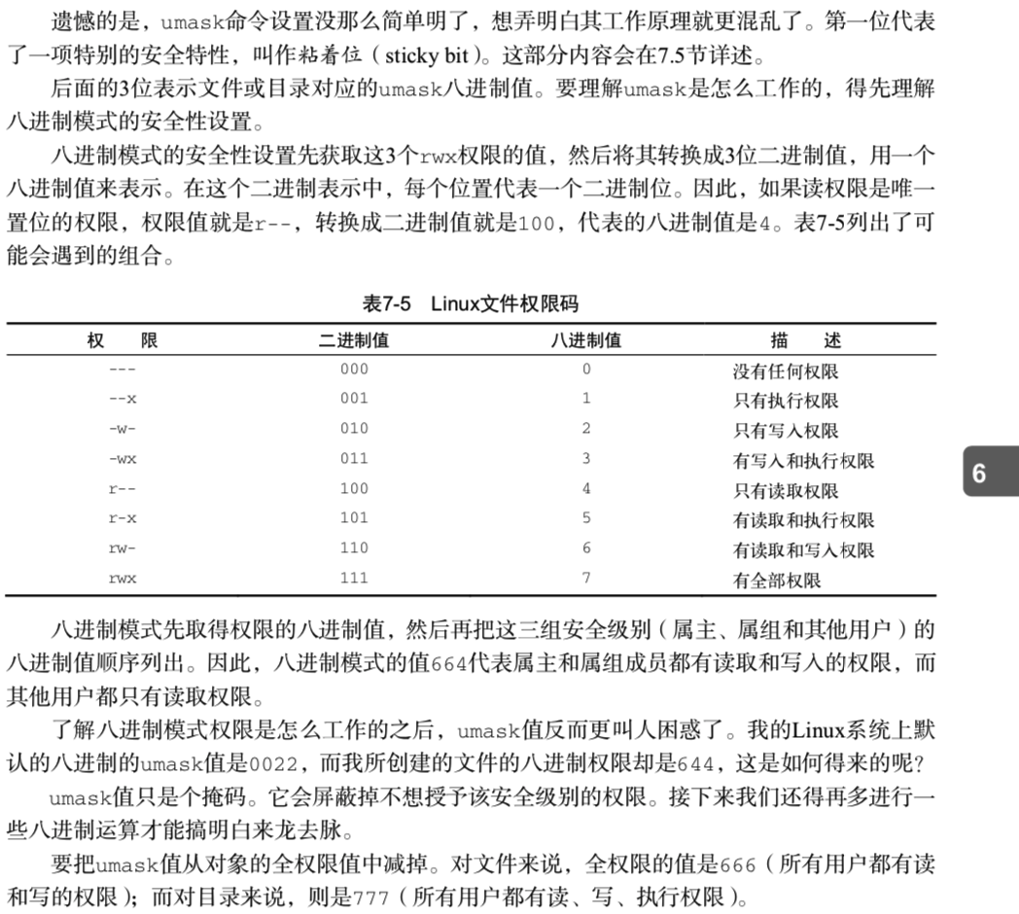

### 7.4 改变安全性设置

#### 7.4.1 改变权限

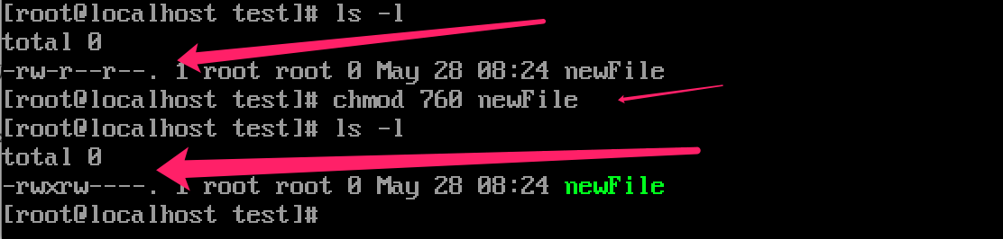

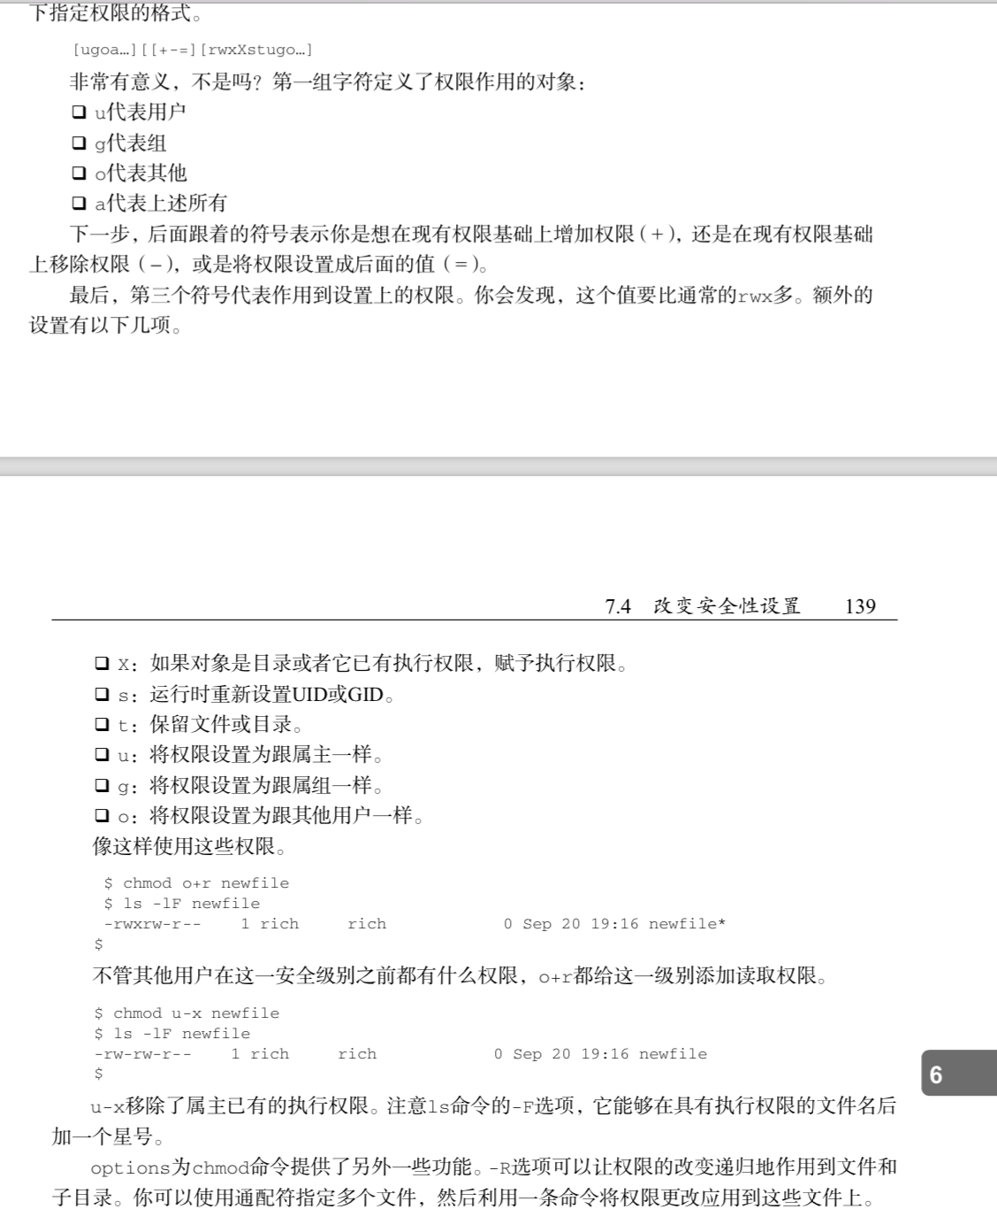

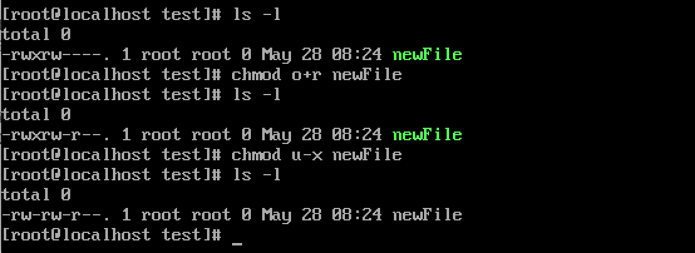

#### 7.4.2 改变所属关系

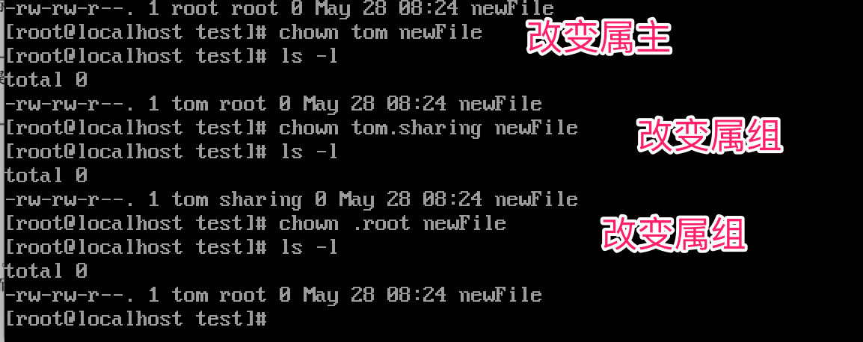

### 7.5 共享文件

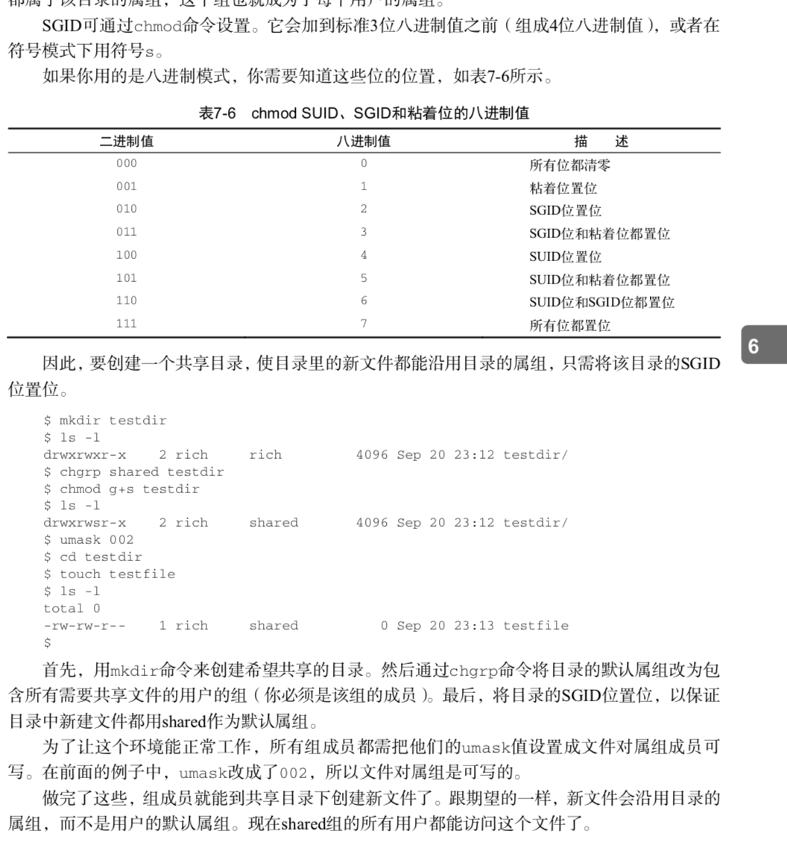

## 管理文件系统

### 8.1 文件系统

#### 8.1.1 基本的文件系统

1. ext文件系统
2. Ext2文件系统

#### 8.1.2 日志文件系统

#### 8.1.3 写时复制文件系统

### 8.2 操作文件系统

## 安装软件程序

### 9.1 包管理基础

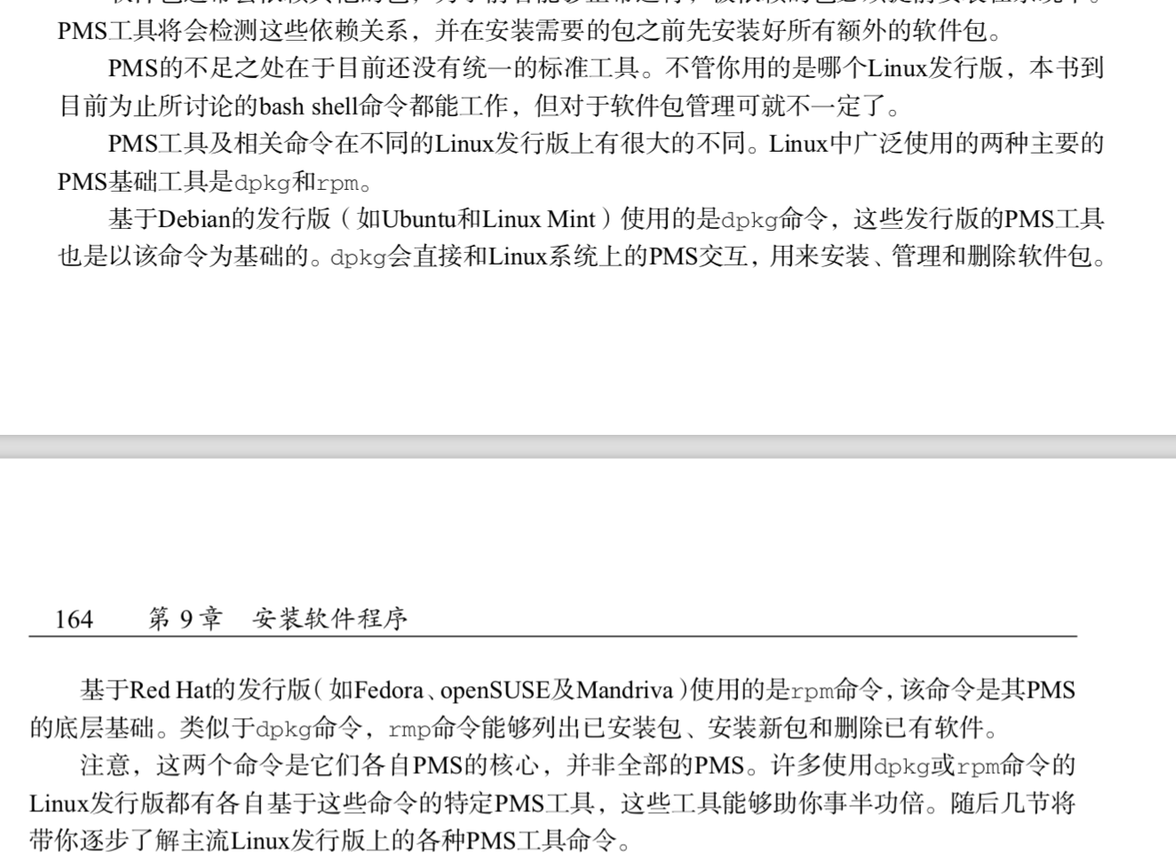

### 9.2 基于Debian的系统

### 9.3 基于Red Hat的系统

#### 9.3.1 列出安装包

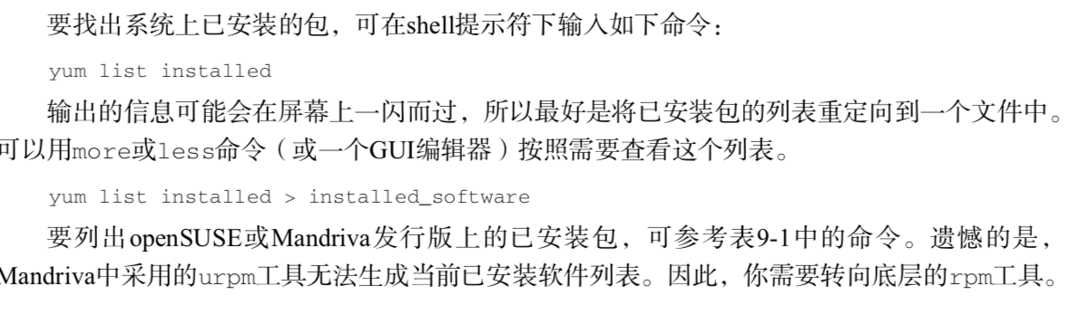

查看是否已经安装

yum list package_name

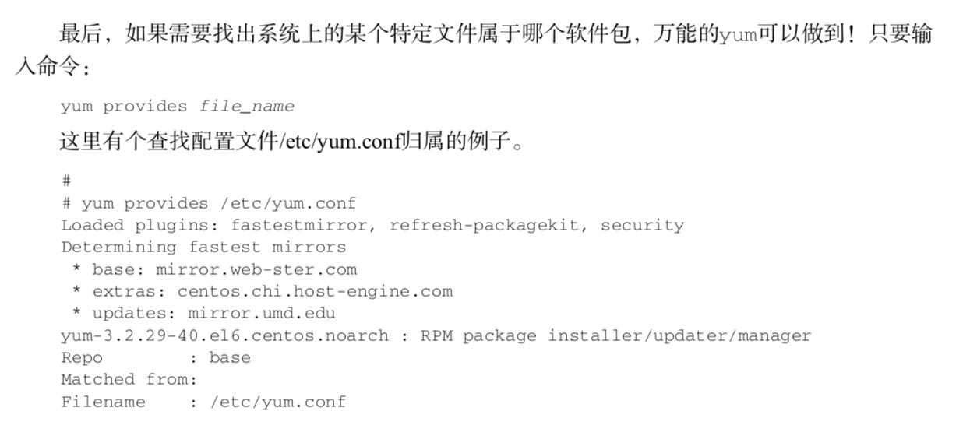

#### 9.3.2 安装软件

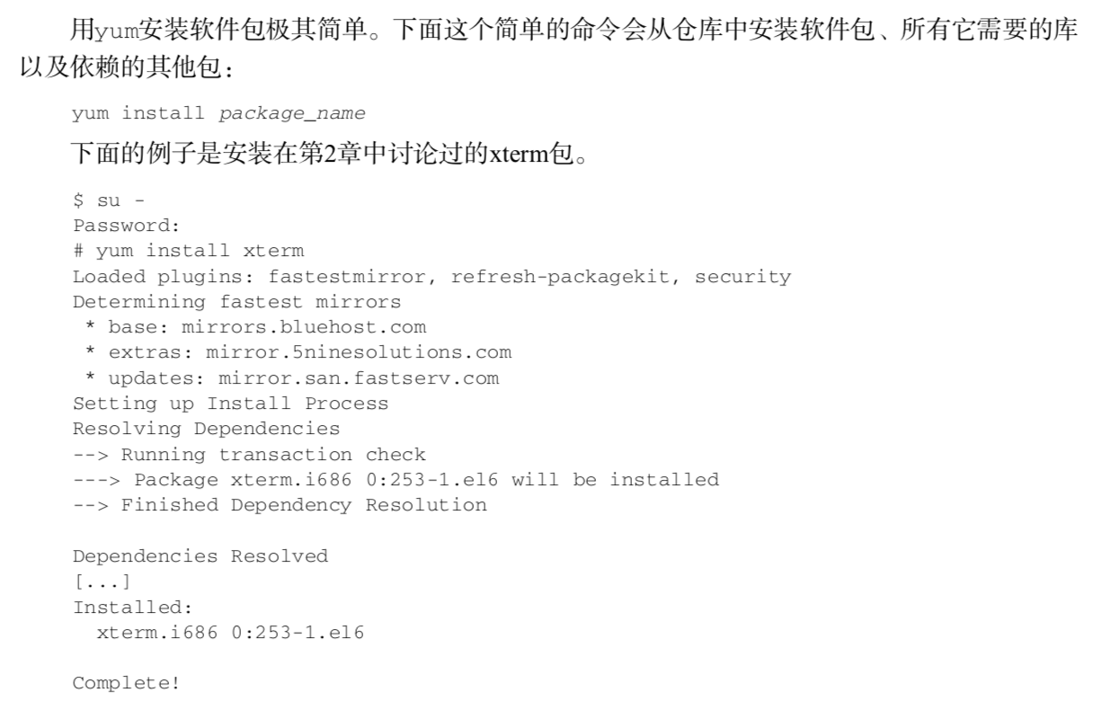

#### 9.3.3 更新软件

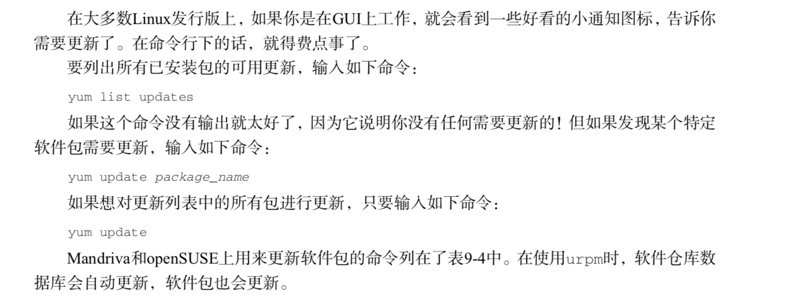

#### 9.3.4 卸载软件

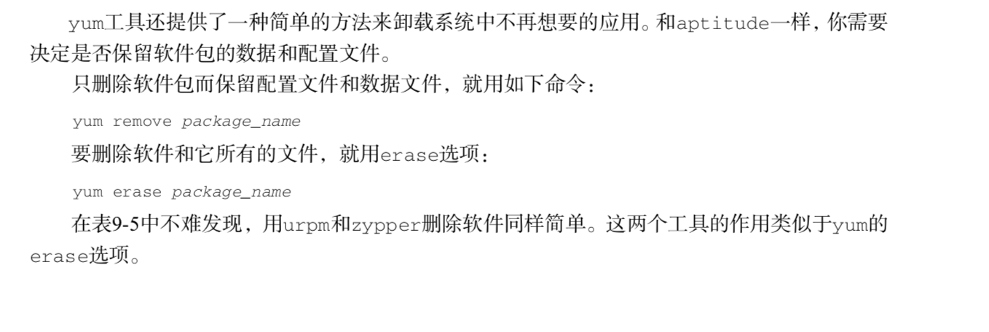

#### 9.3.5 处理损坏包依赖关系

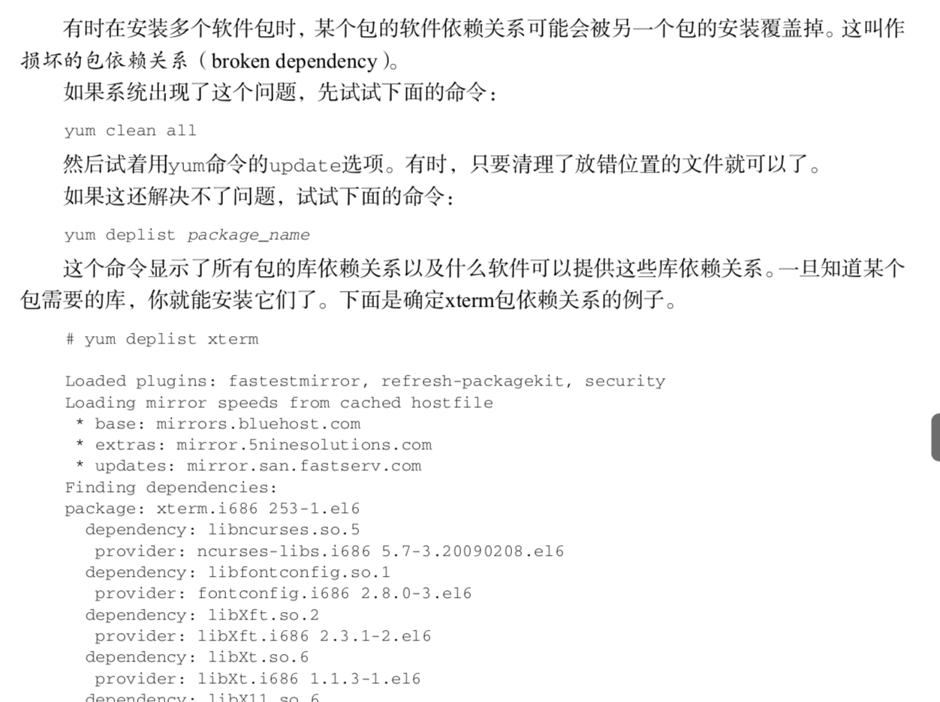

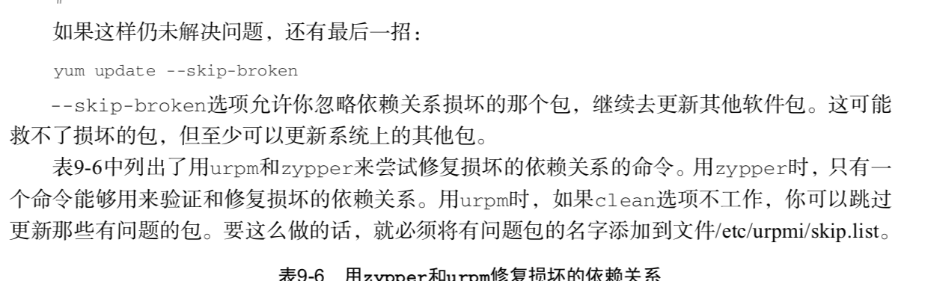

#### 9.3.6 从源码安装

## 使用编辑器

### 10.1 vim编辑器

#### 10.1.2 vim基础

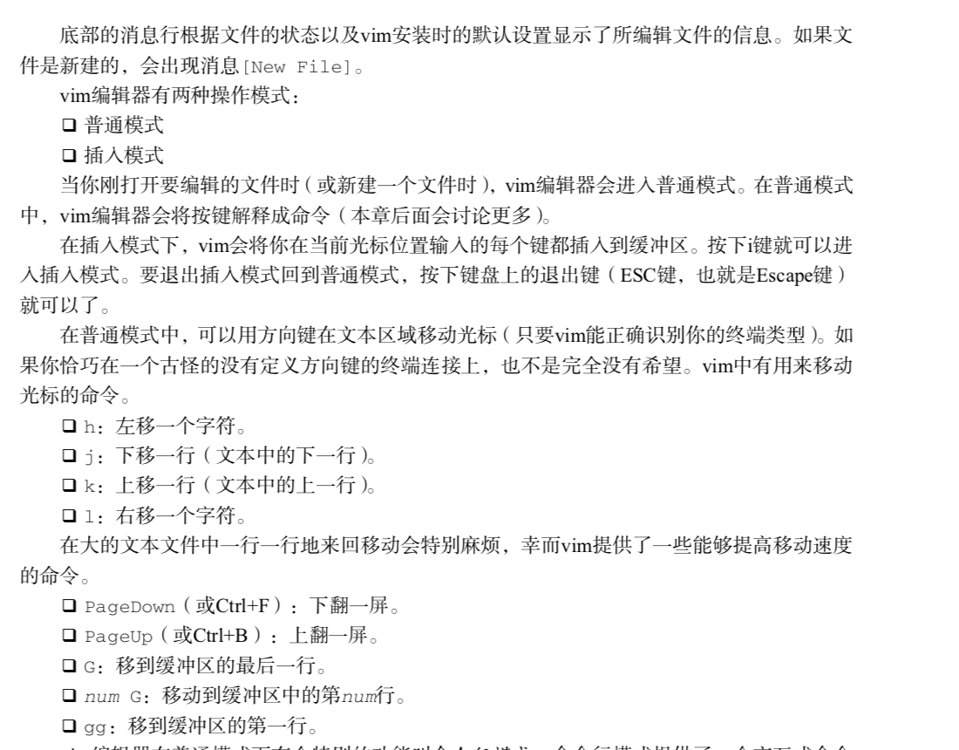

#### 10.1.3 编辑数据

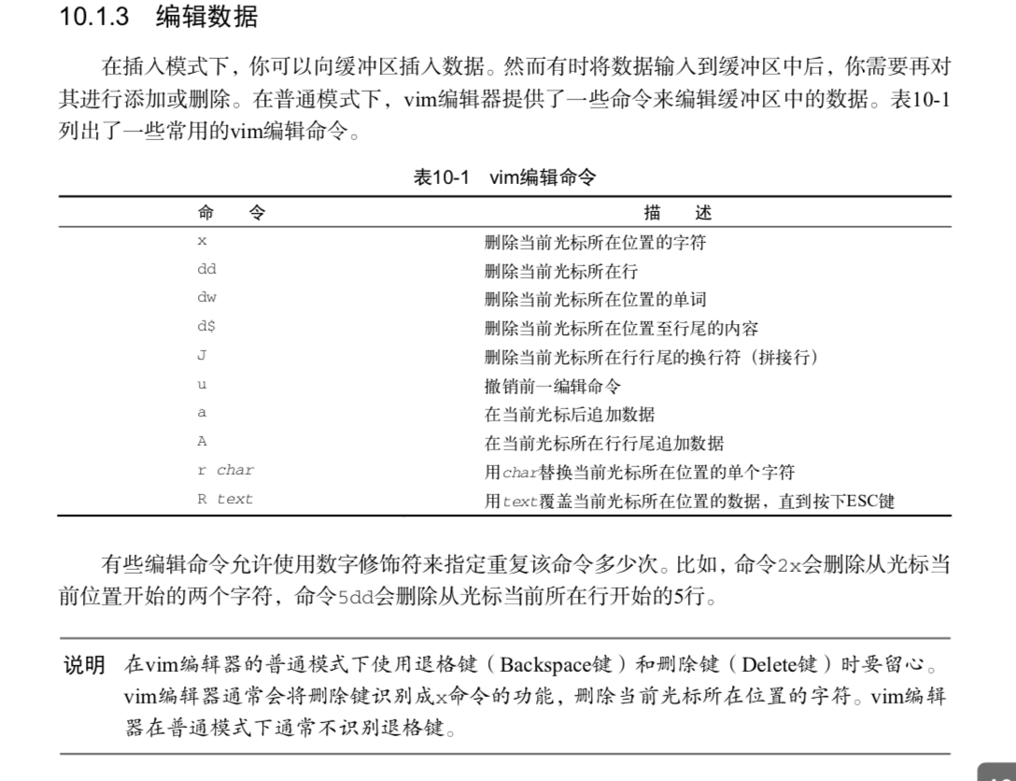

#### 10.1.3 编辑数据

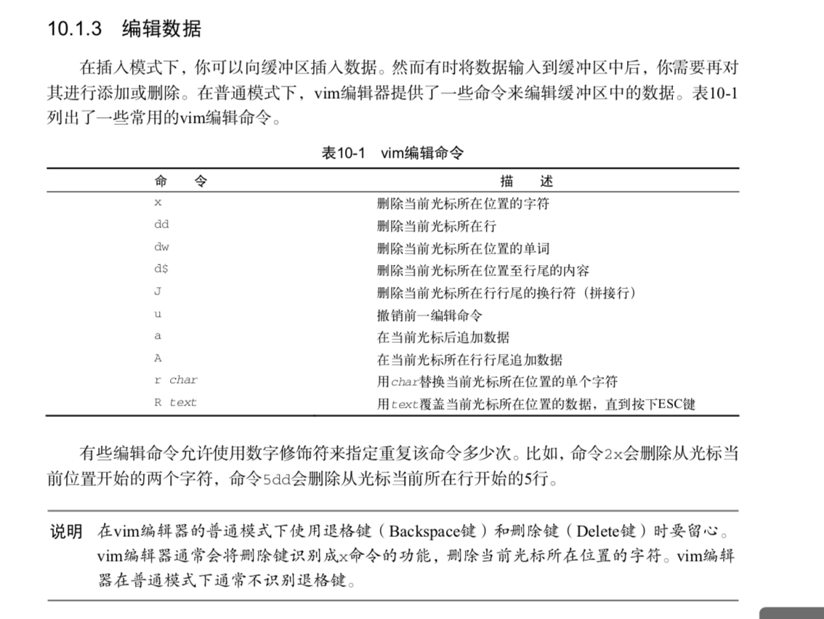

#### 10.1.4 复制和粘贴

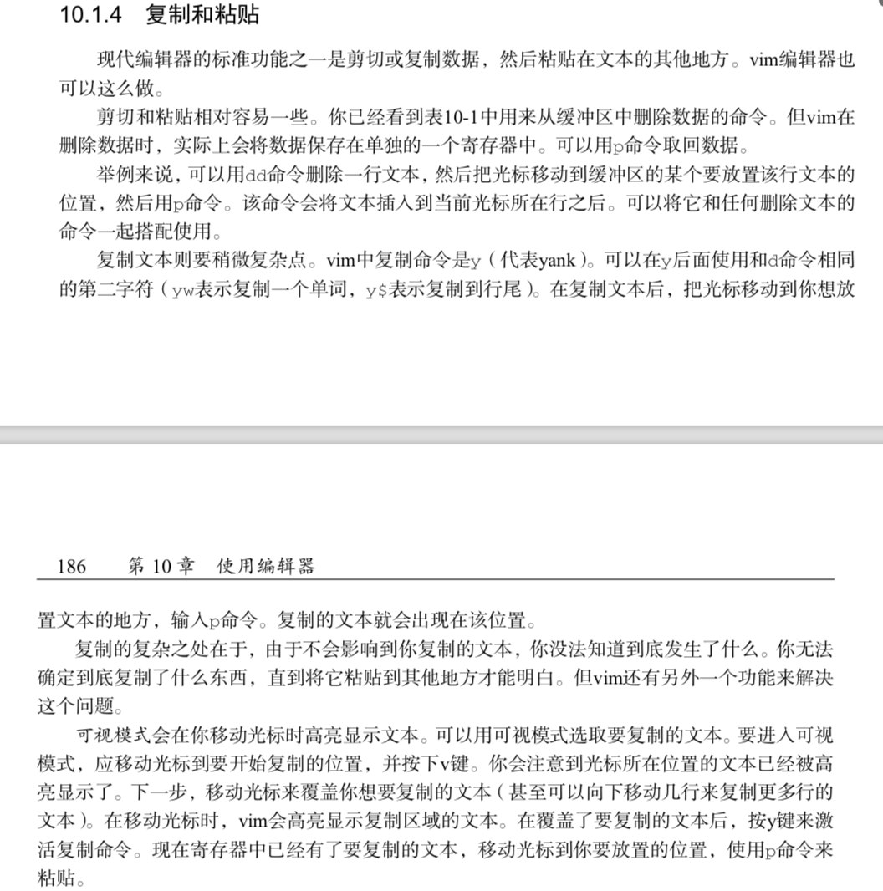

#### 10.1.5 查找和替换

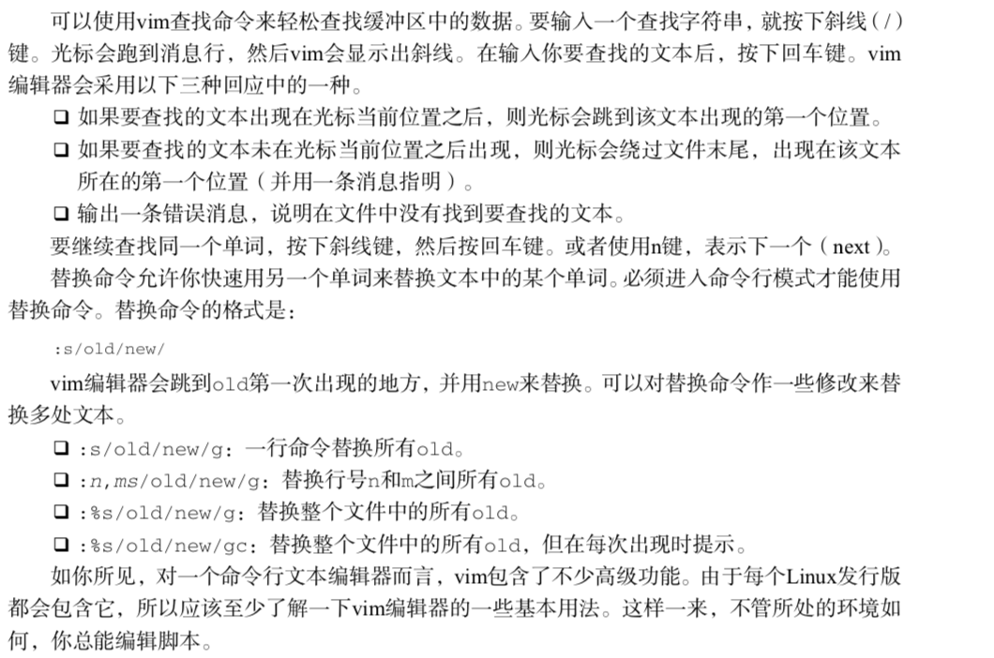

### 10.2 nano编辑器

### 10.3 emacs编辑器

### 10.4 KDE编辑器

### 10.5 GNOME编辑器

## 构建基本脚本

### 11.1 使用多个命令

用逗号分隔

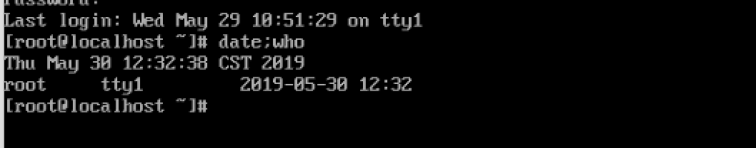

### 11.2 创建shell脚本

### 11.3 显示消息echo

### 11.4 使用变量

#### 11.4.1 环境变量

#### 11.4.2 用户变量

#### 11.4.3 命令替换

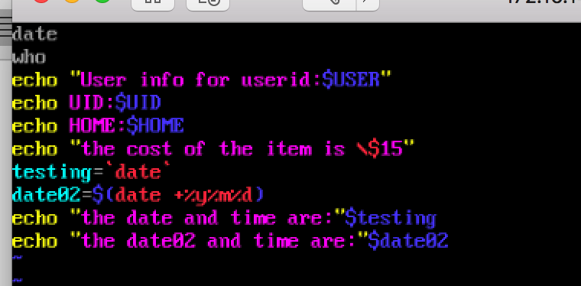

### 11.5 重定向输入和输出

#### 11.5.1 输出

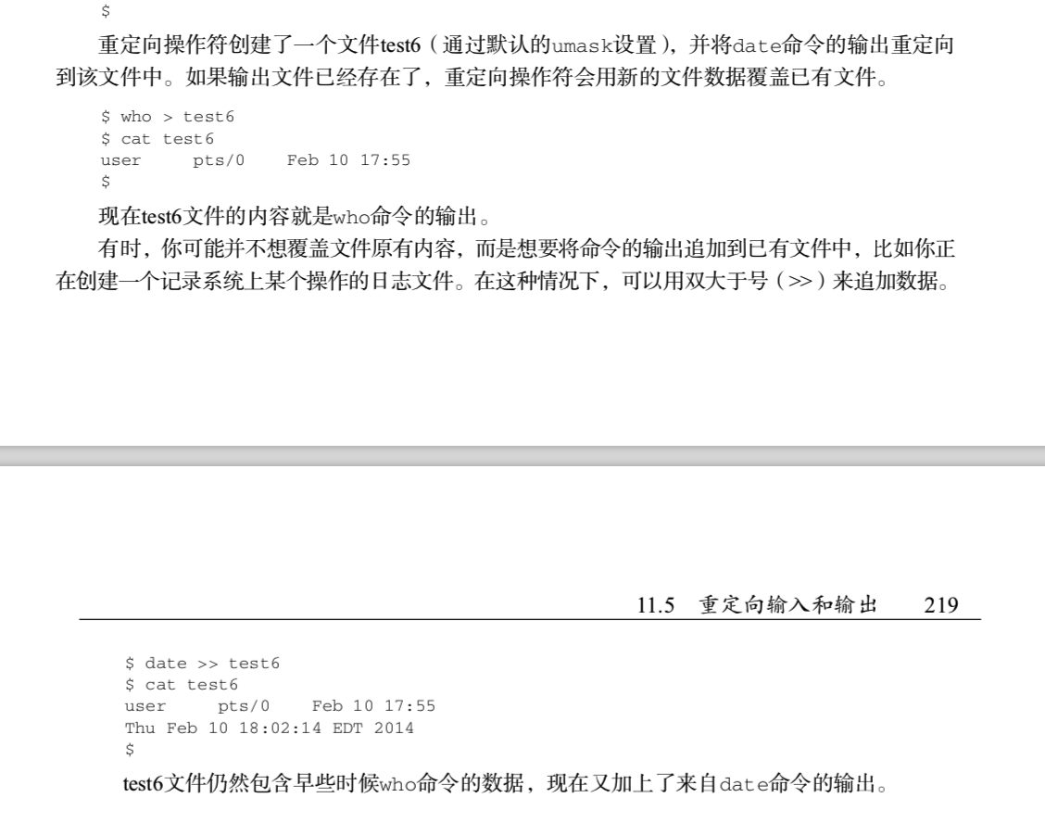

#### 11.5.2 输入

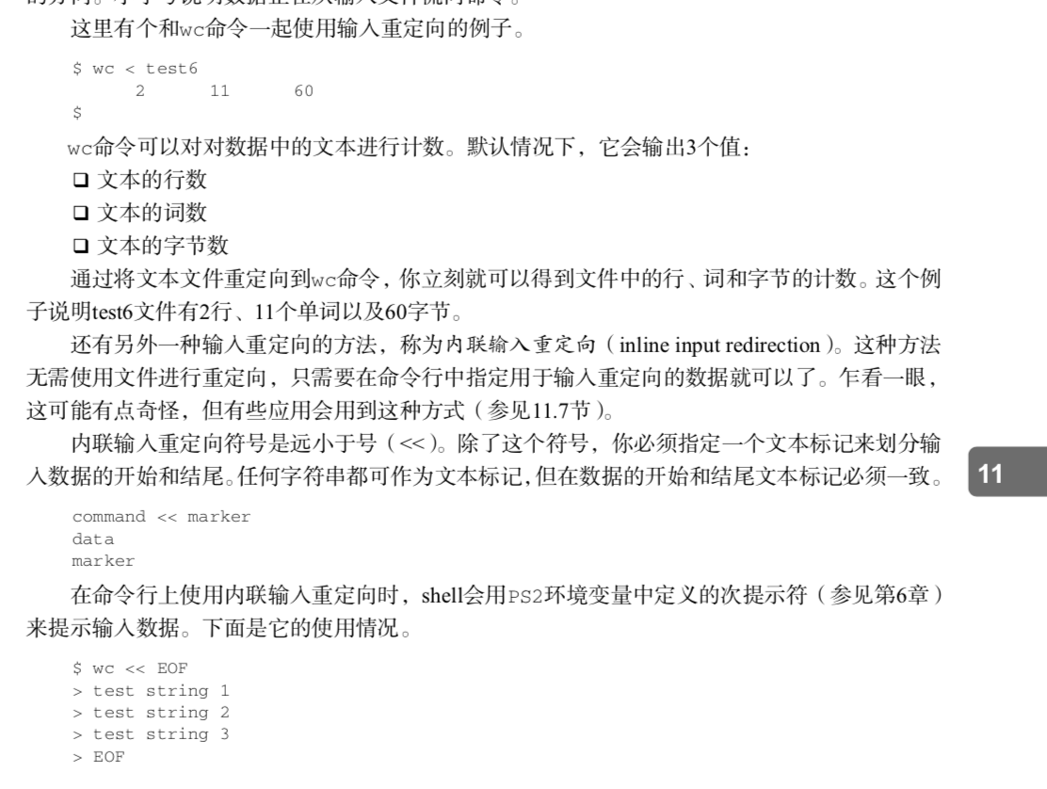

### 11.6 管道

### 11.7 执行数学运算

#### 11.7.1 expr命令

#### 11.7.2 使用方括号

#### 11.7.3 浮点解决方案

内联输入

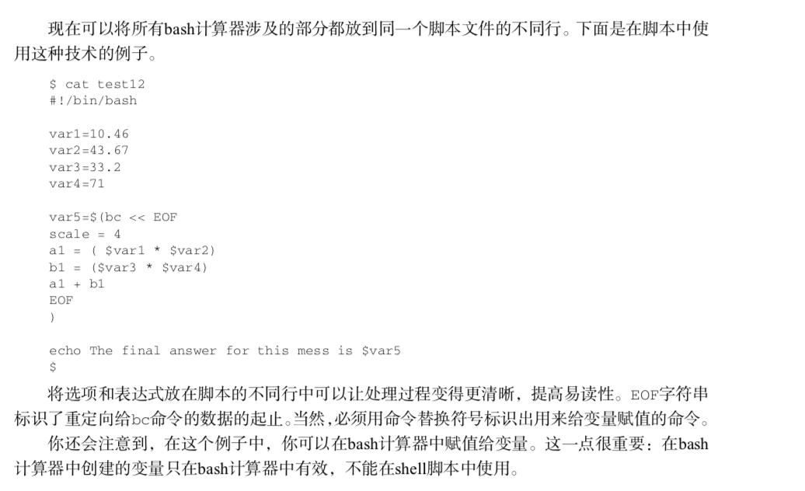

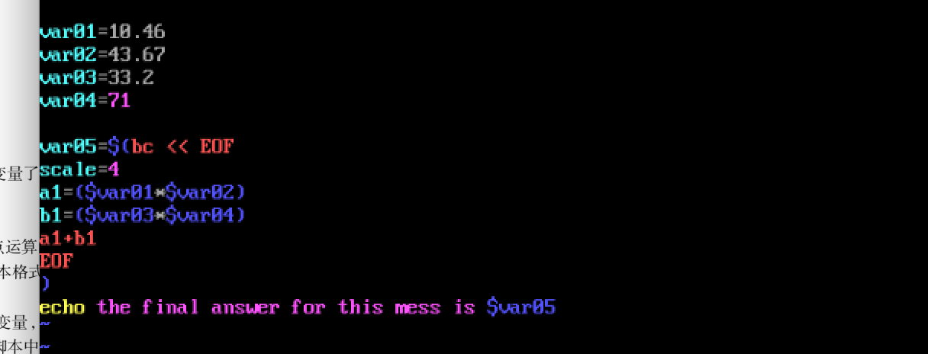



### 11.8 退出脚本

#### 11.8.1 查看退出状态吗

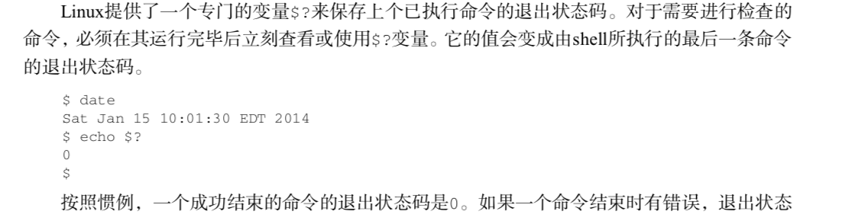

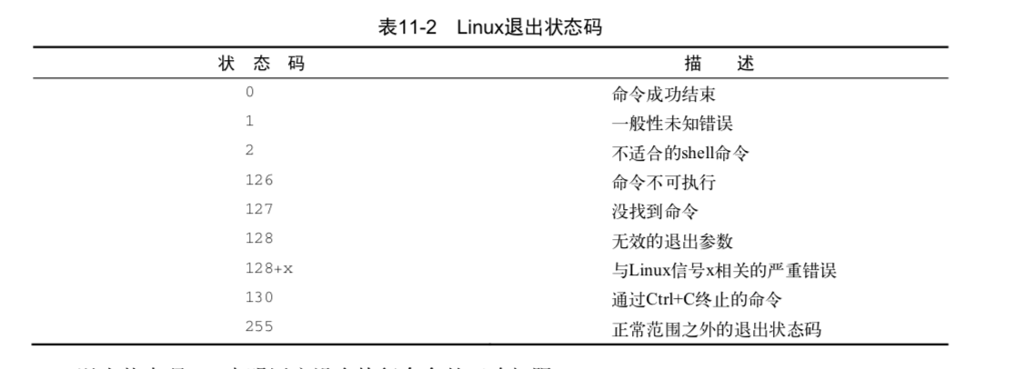

#### 11.8.2 exit命令

exit 状态码值

## 使用结构化命令

### 12.1 使用if-then语句

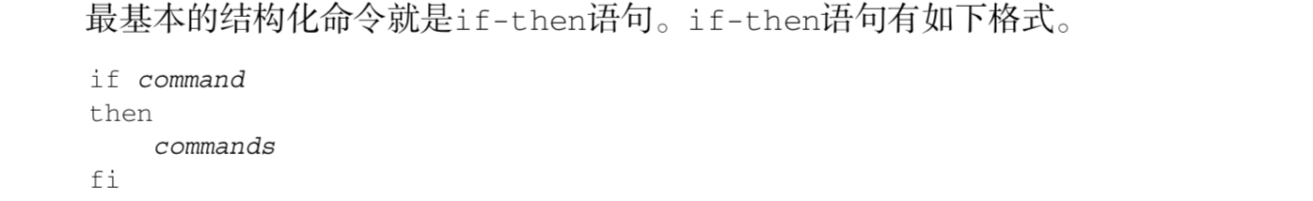

### 12.2 使用if-then-else语句

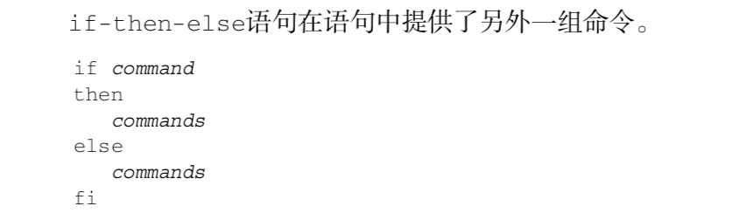

### 12.3 嵌套if

### 12.4 test

#### 12.4.1 数值比较

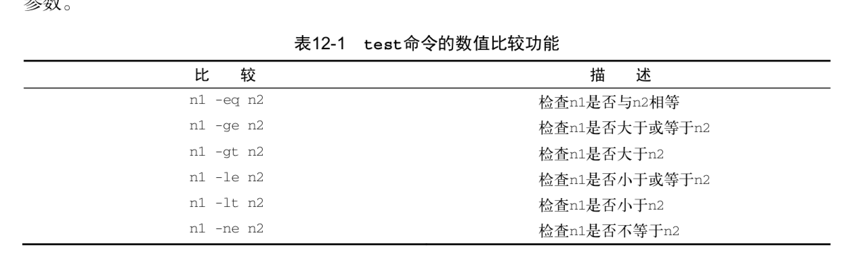

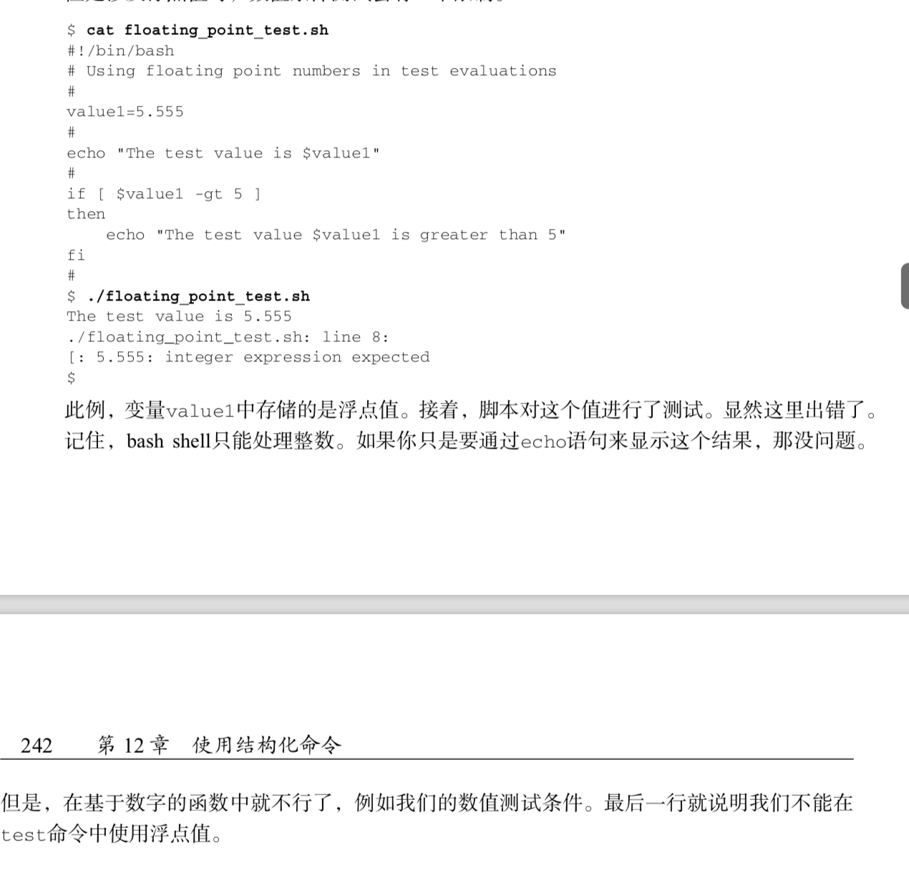

#### 12.4.2 字符串比较

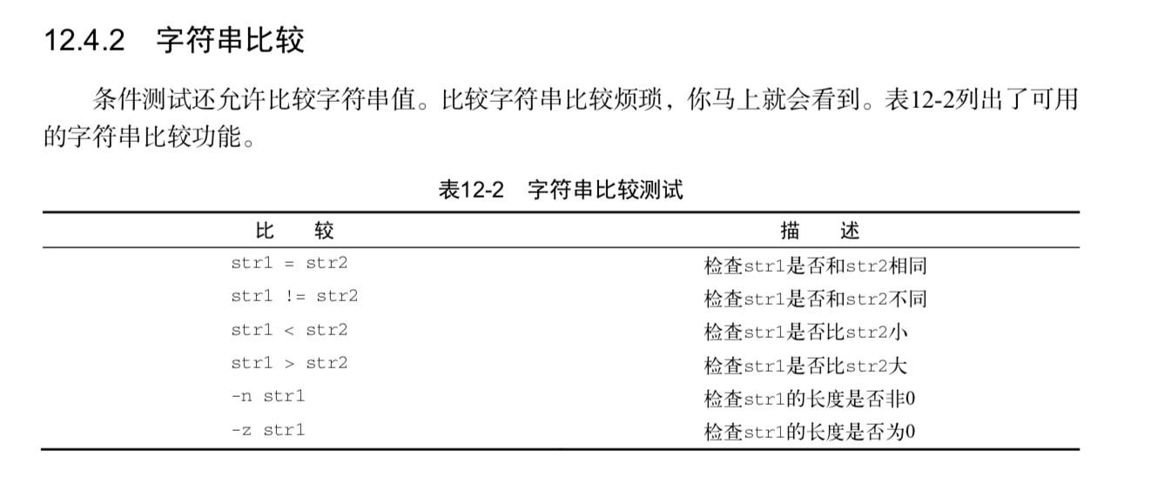

#### 12.4.3 文件比较

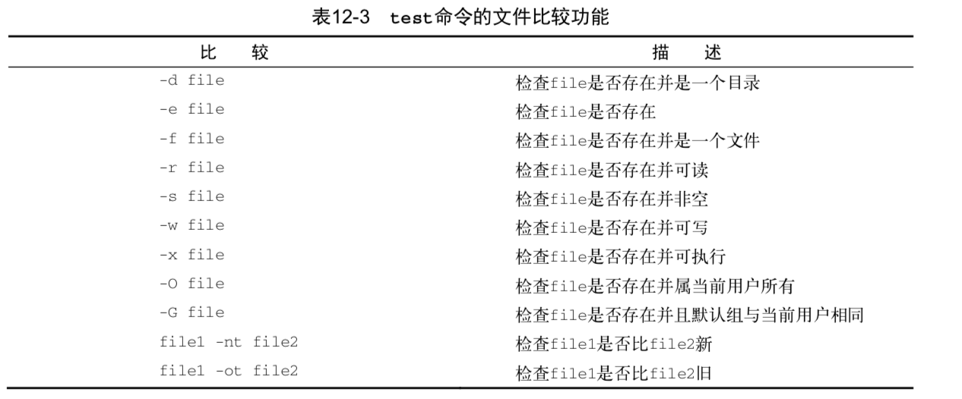

### 12.5 复合条件测试

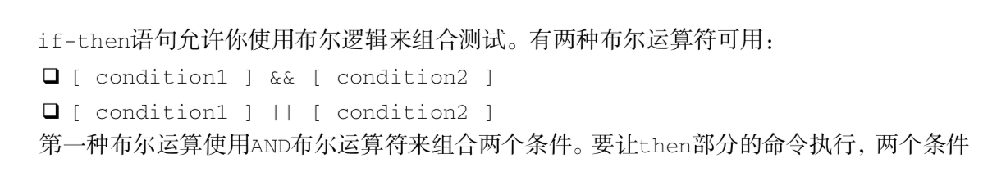

### 12.6 if-then的高级特性

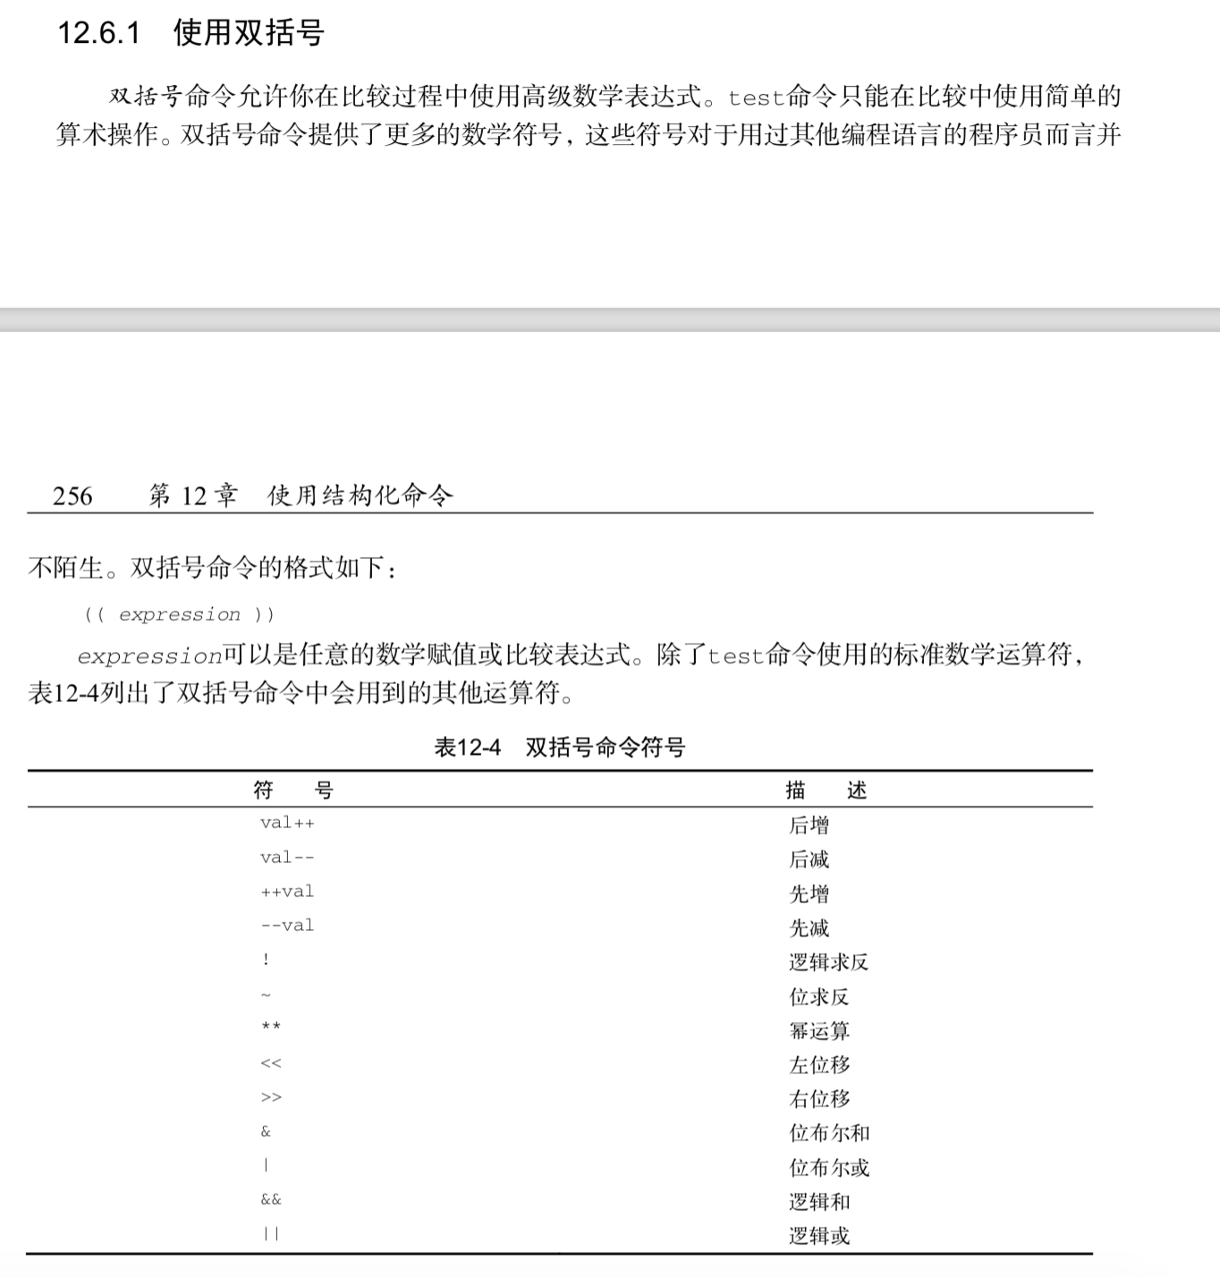

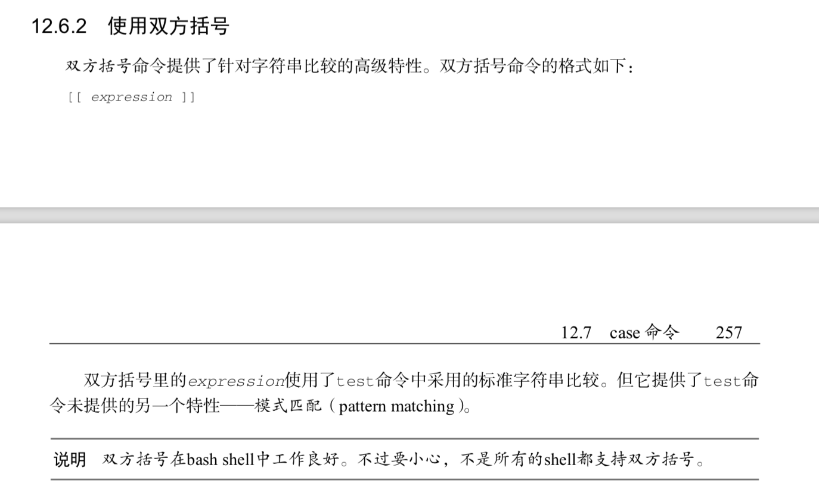

### 12.7 case命令

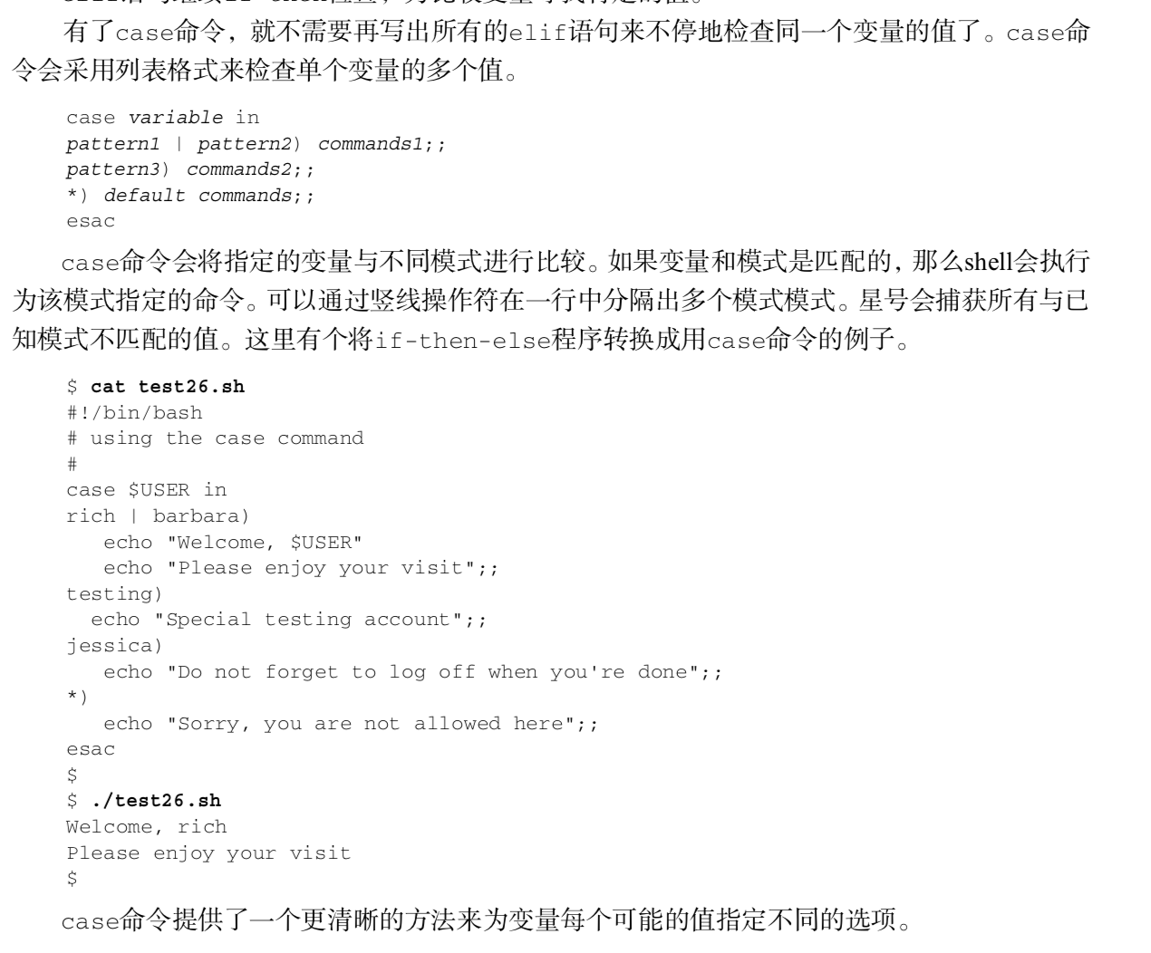

## 更多结构化命令

### 13.1 for命令

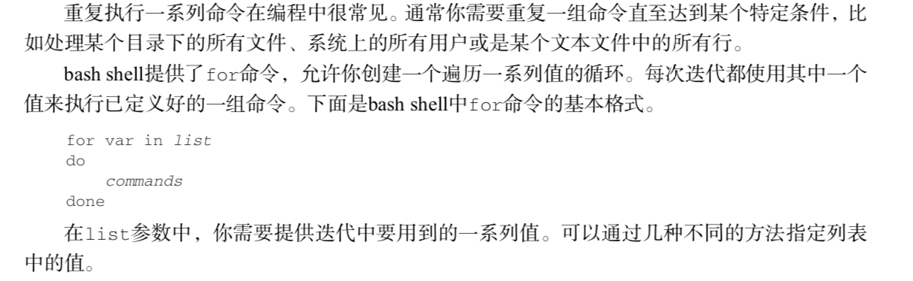

#### 13.1.1 读取列表中的值

#### 13.1.2 读取列表中复杂的值

#### 13.1.3 从变量读取列表值

#### 13.1.4 从命令中读取值

#### 13.1.5 更改字段分隔符

### 13.2 C语言风格for命令

#### 13.2.1 C语言风格for命令

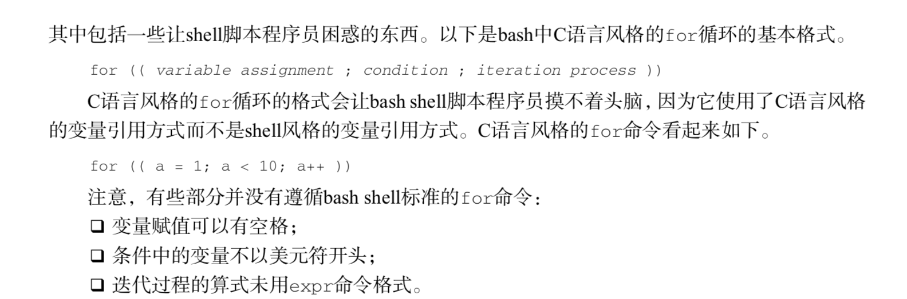

#### 13.2.1 使用多个变量

### 13.3 while命令

#### 13.3.1 while基本格式

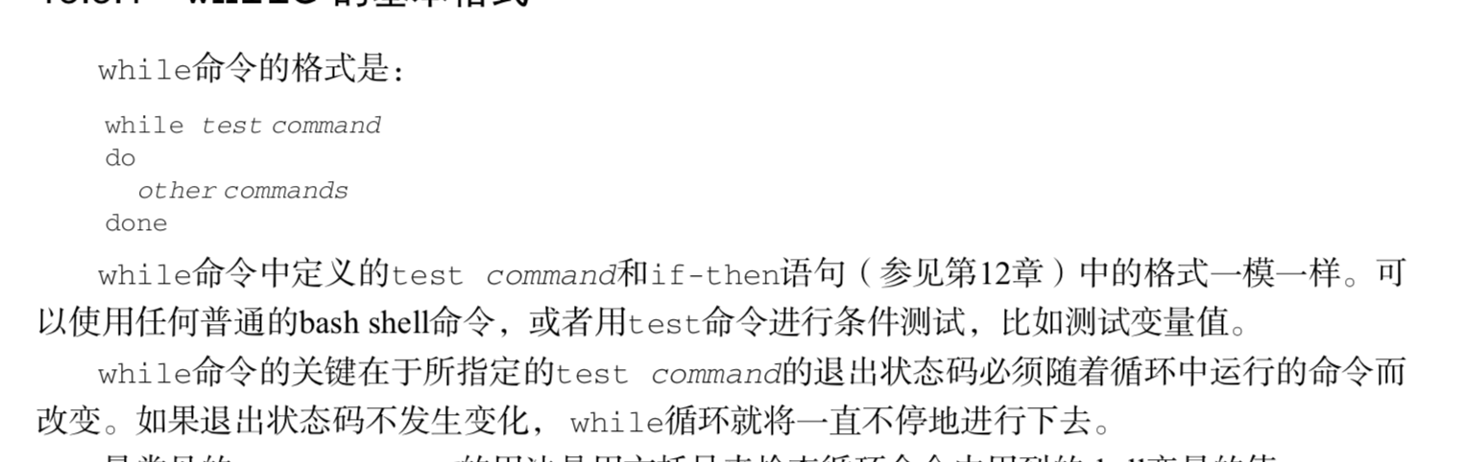

#### 13.3.2 使用多个测试命令

### 13.4 util命令

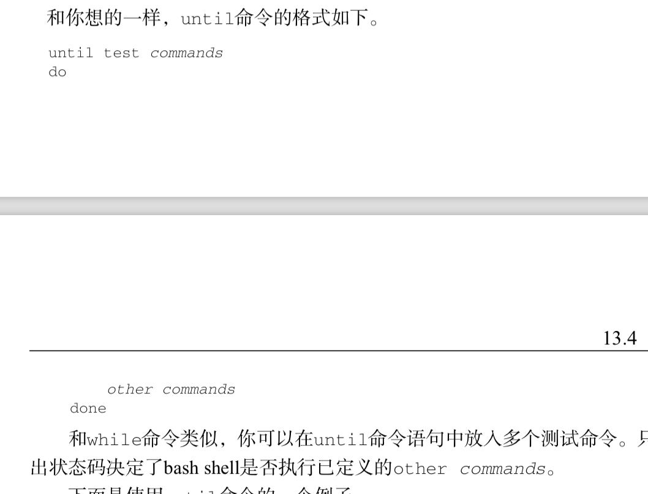

### 13.5 嵌套循环

### 13.6 循环处理文件数据

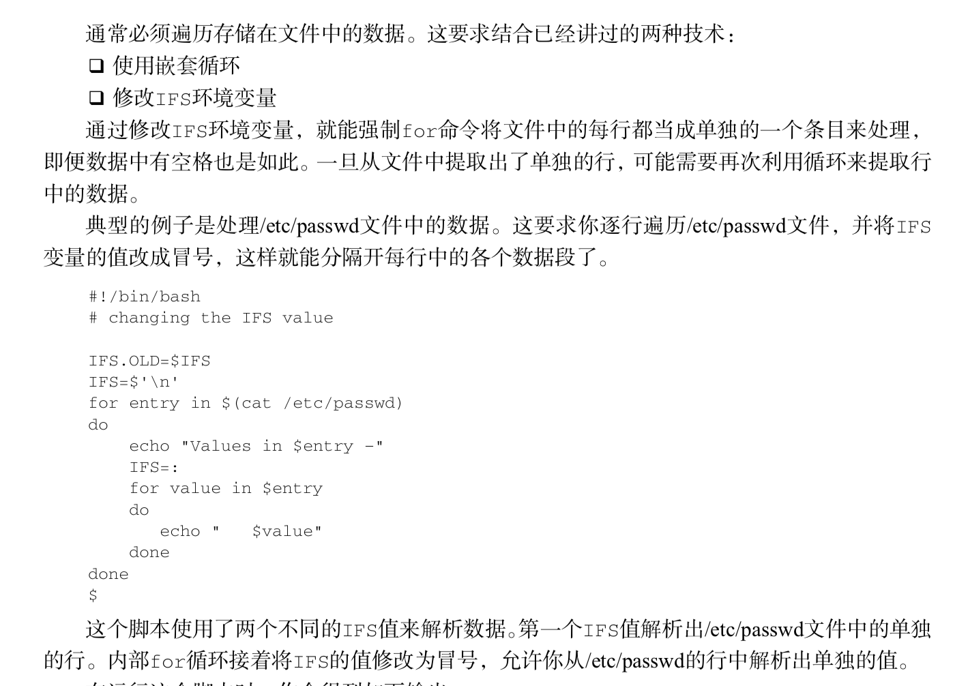

### 13.7 控制循环

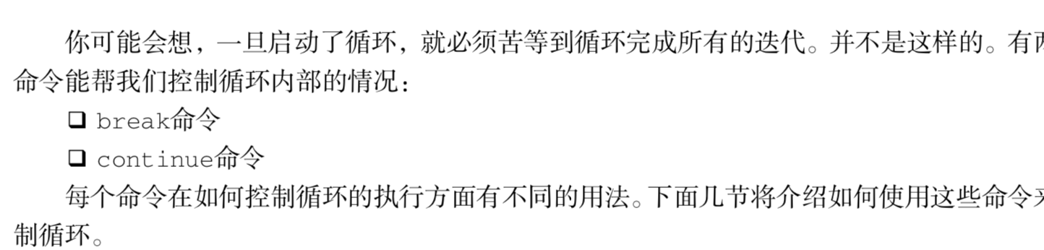

### 13.8 处理循环输出

### 13.9 实例

## 处理用户输入

### 14.1 命令行参数

#### 14.1.1 命令行参数

#### 14.1.2 读取脚本名

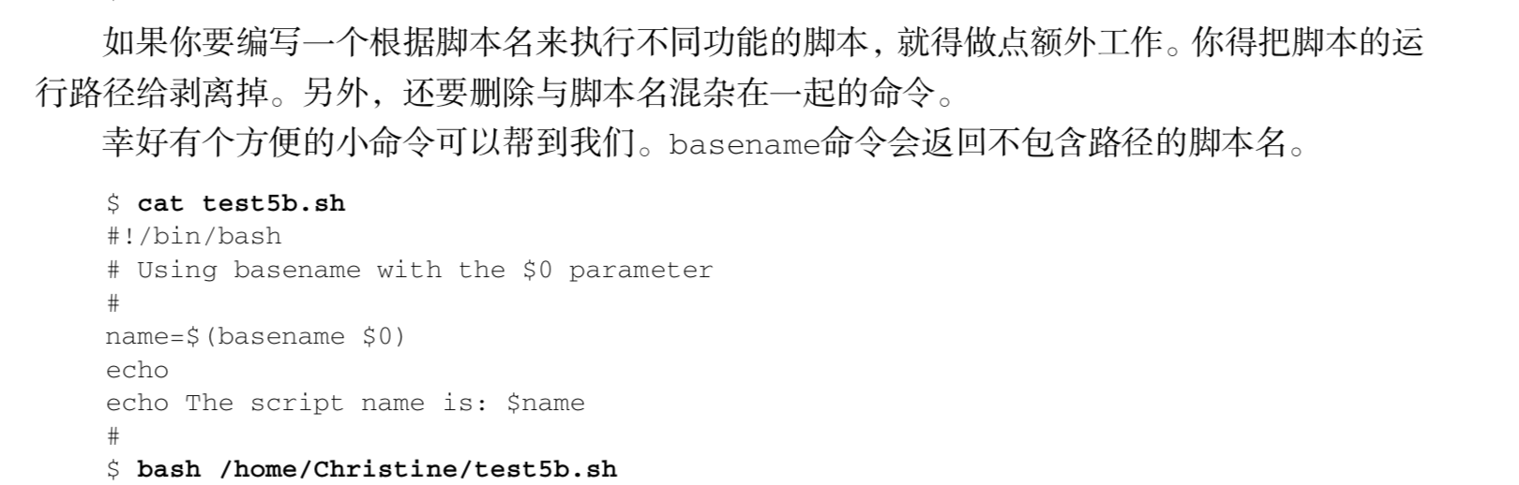

#### 14.1.3 测试参数

### 14.2 特殊参数变量

#### 14.2.1 参数统计

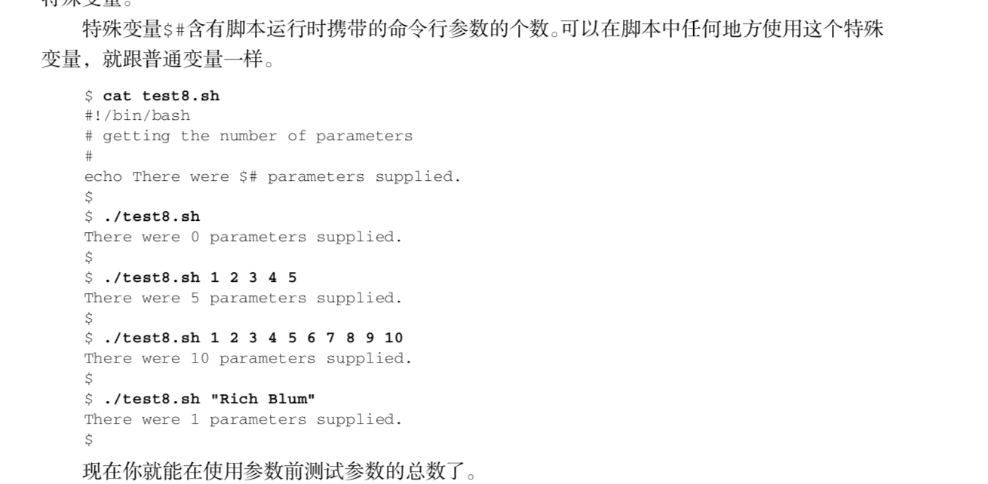

#### 14.2.2 抓取所有数据

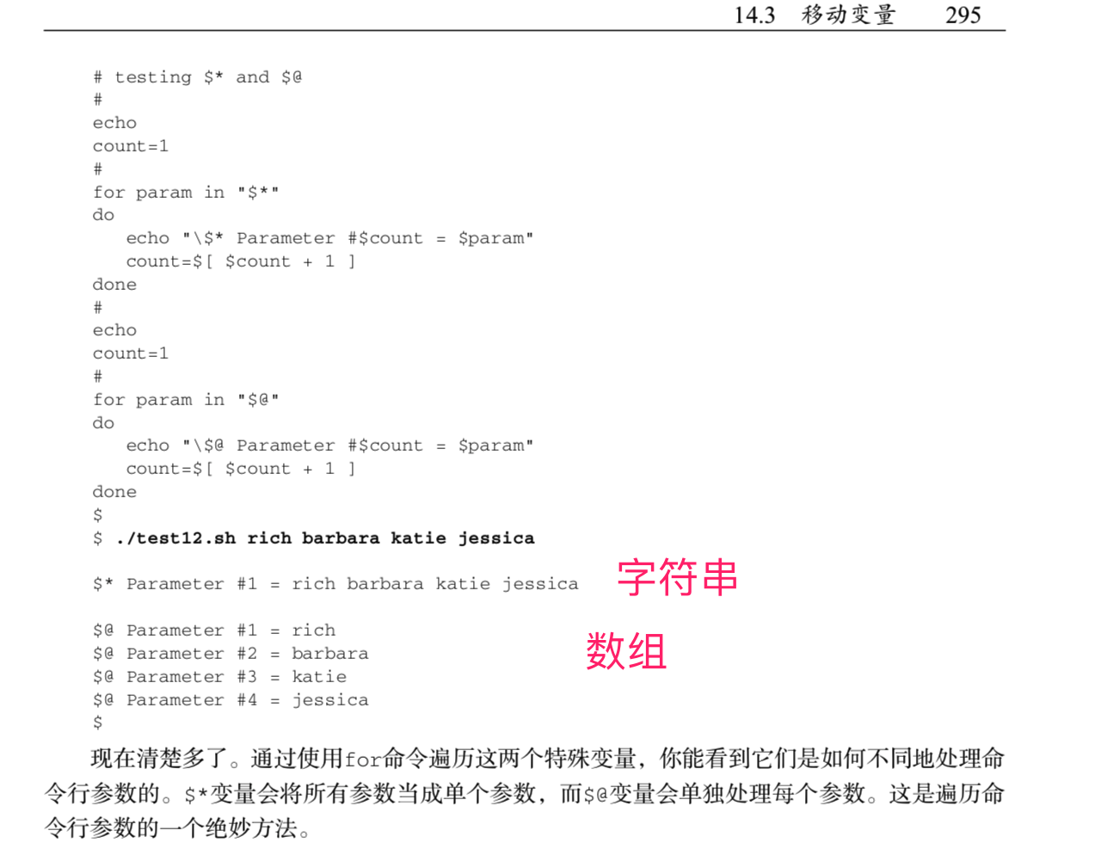

### 14.3 移动变量

shift

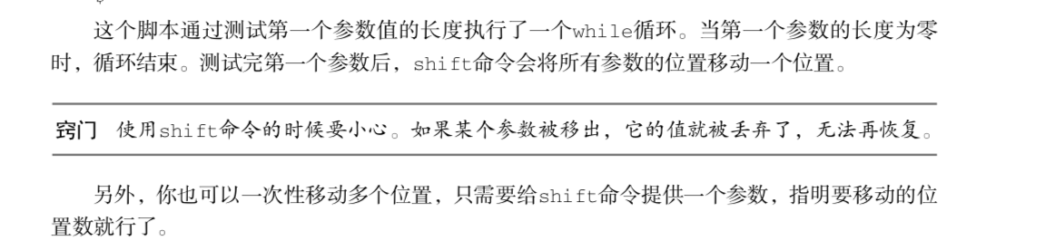

### 14.4 处理选项

#### 14.4.1 查找选项

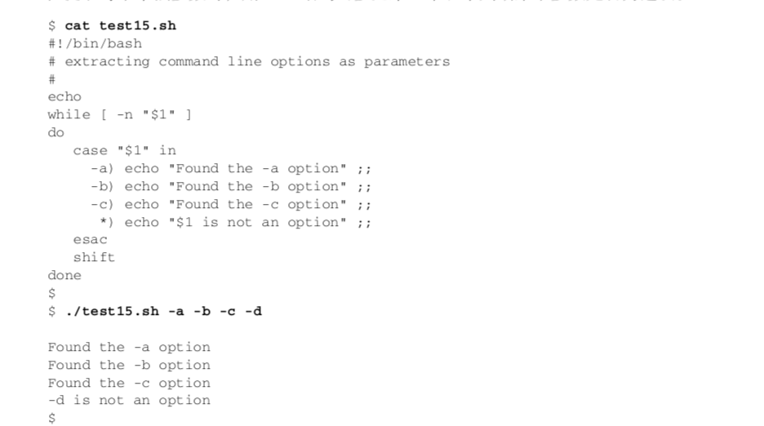

#### 14.4.2 使用getopt命令

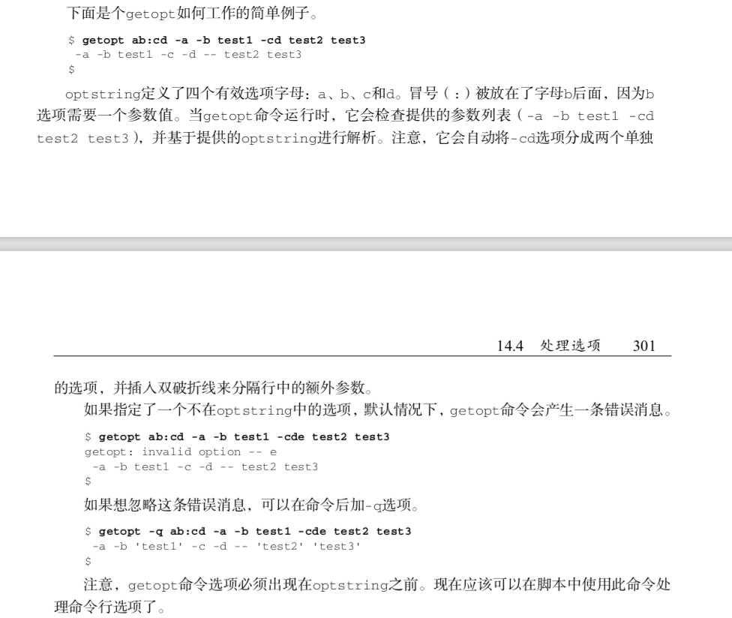

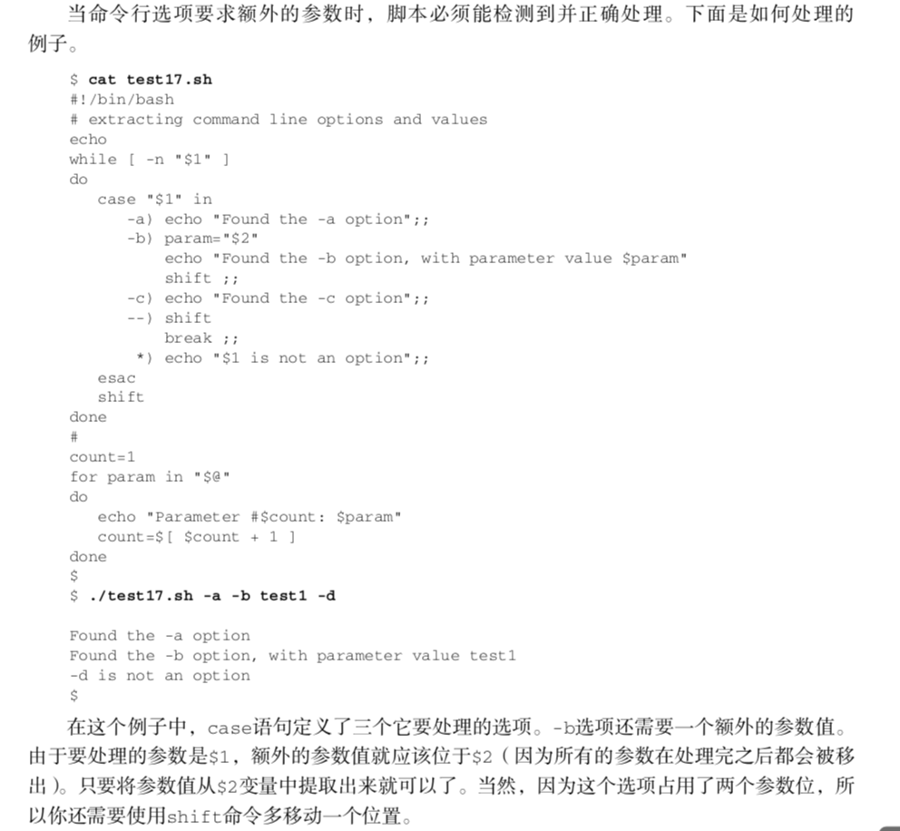

#### 14.4.3 使用更高级的getopts

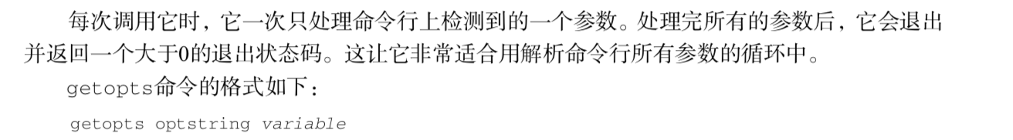

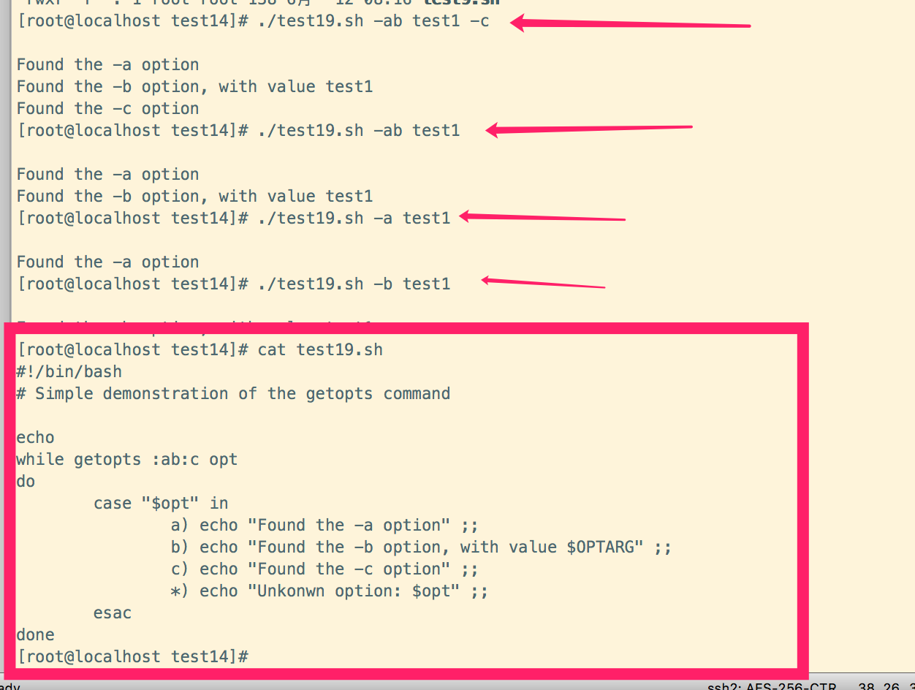

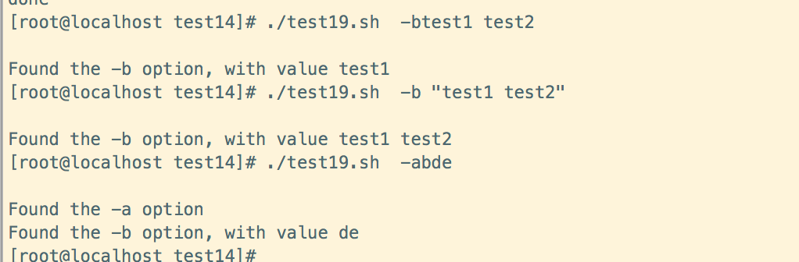

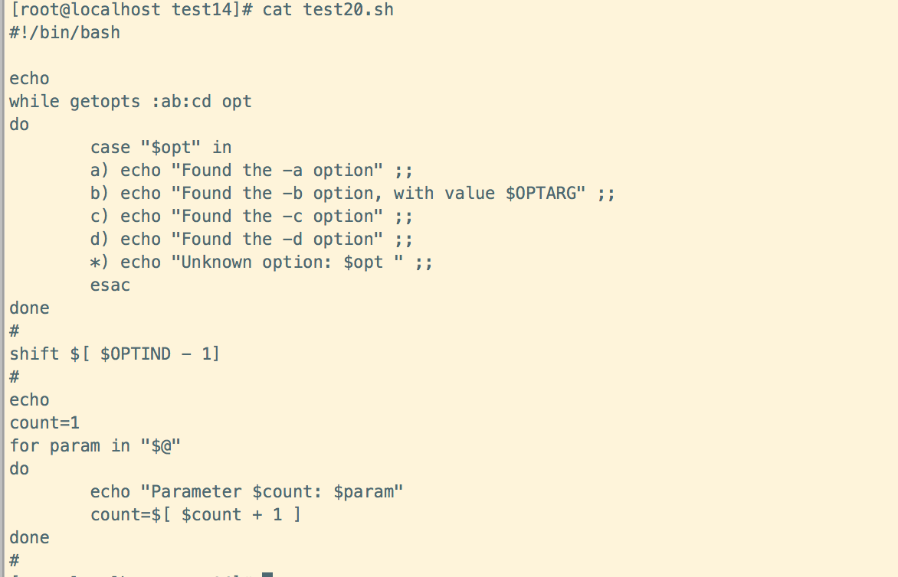

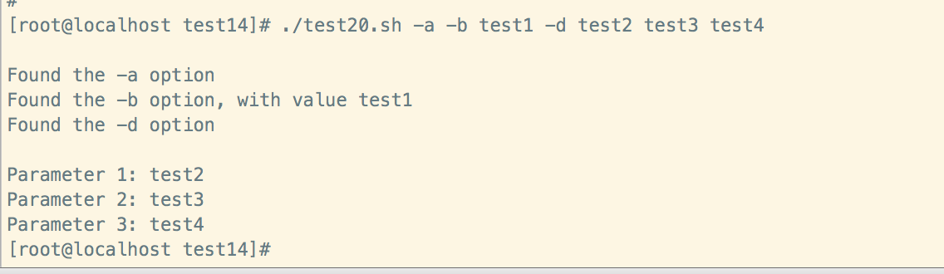

### 14.5 将选项标准化

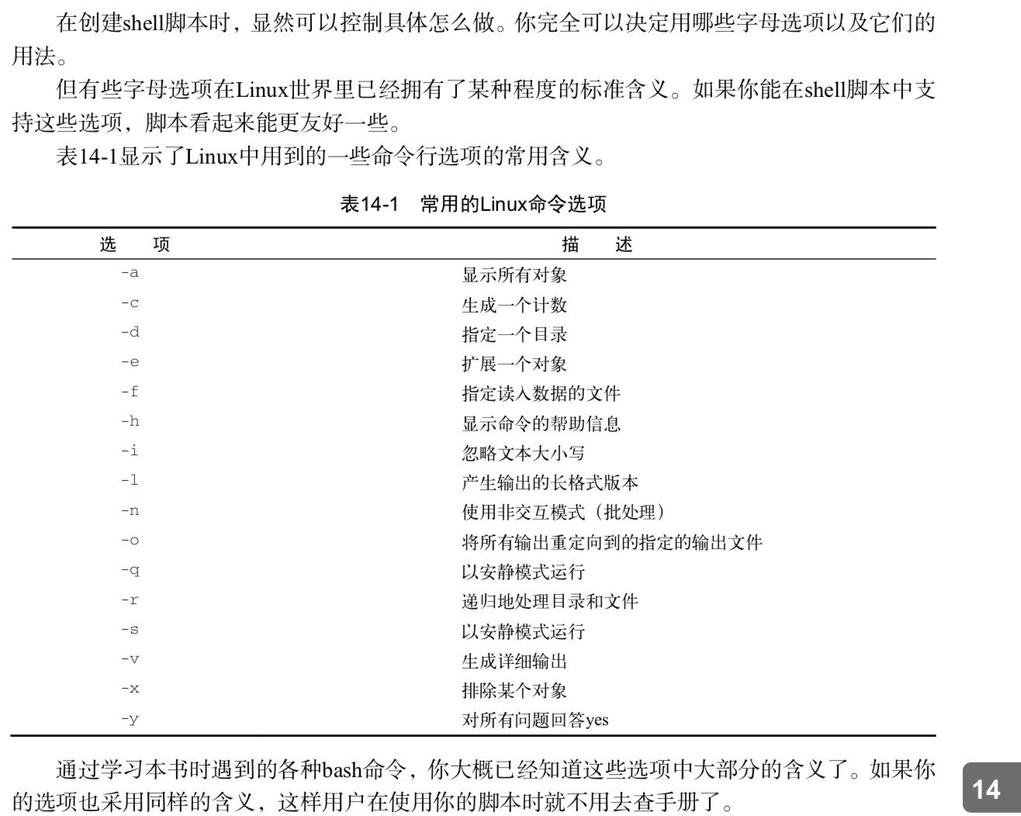

### 14.6 获得用户输入

#### 14.6.1 基本的读取

read 命令从标准输入

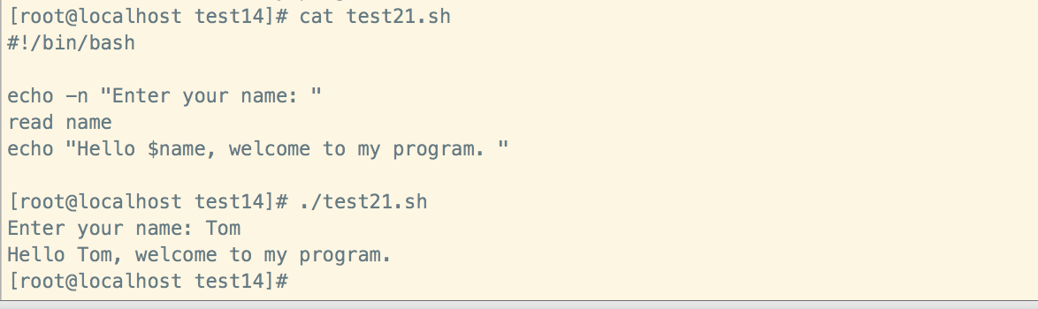

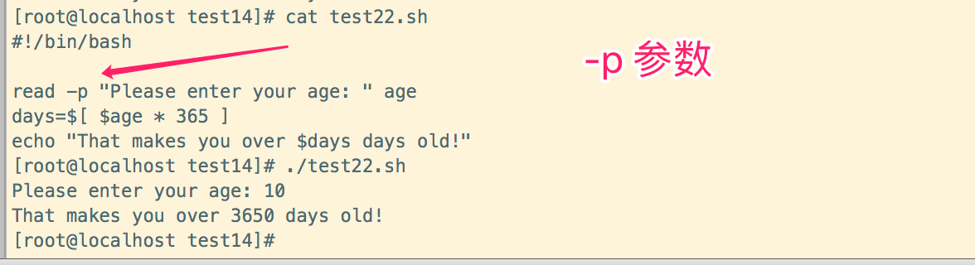

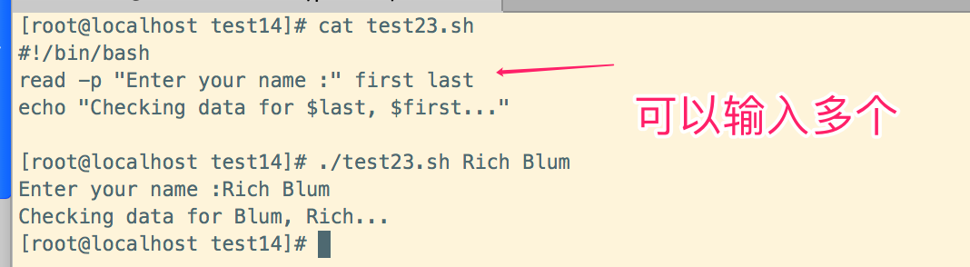

也可以在read命令行中不指定变量。如果是这样，read命令会将它收到的任何数据都放进 特殊环境变量REPLY中

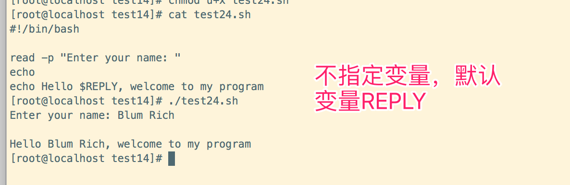

#### 14.6.2 超时

-t选项指定了read命令等待

输入的秒数。当计时器过期后，read命令会返回一个非零退出状态码

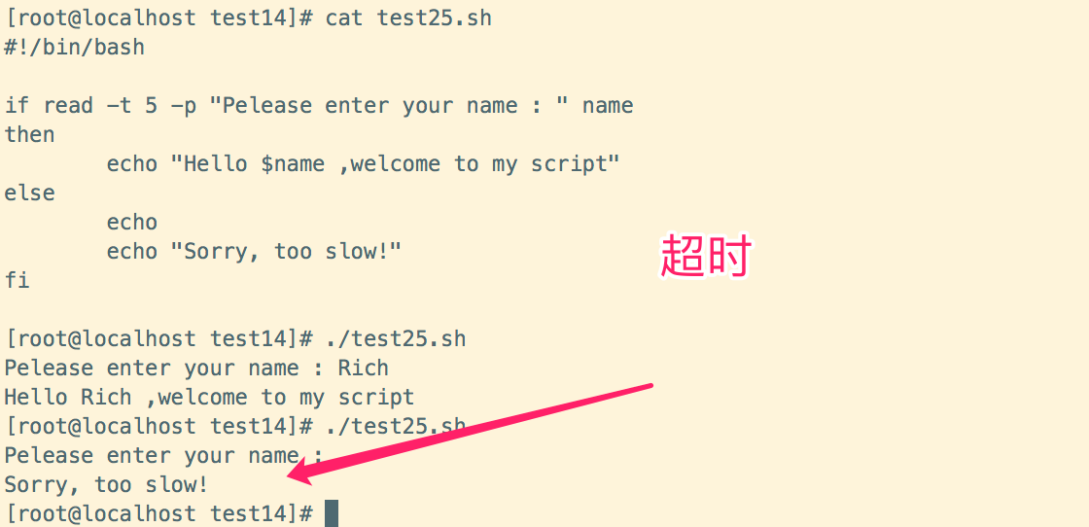

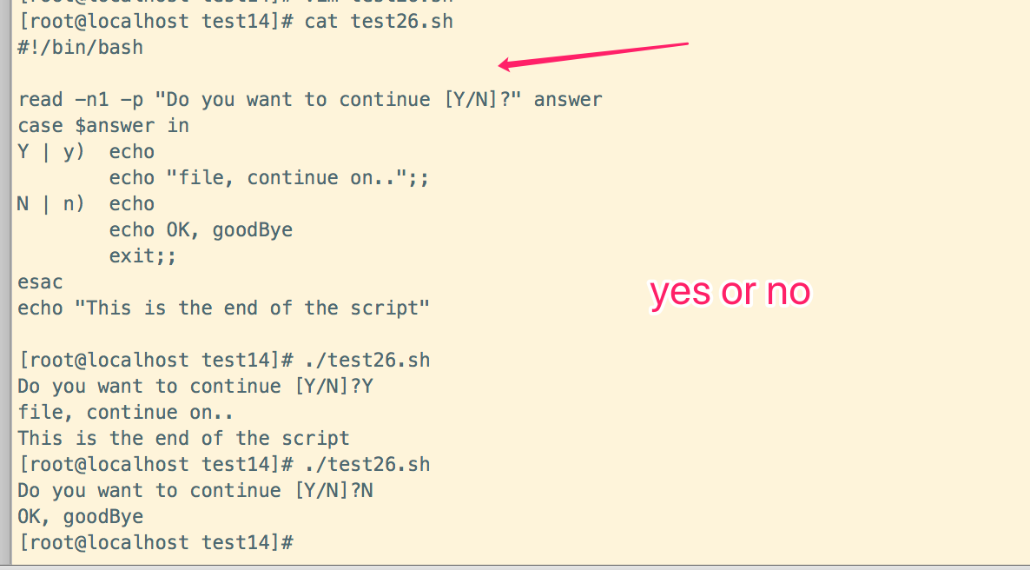

#### 14.6.3 隐式方式读取

-s选项可以避免在read命令中输入的数据出现在显示器上(实际上，数据会被显示，只是 read命令会将文本颜色设成跟背景色一样)。这里有个在脚本中使用-s选项的例子。

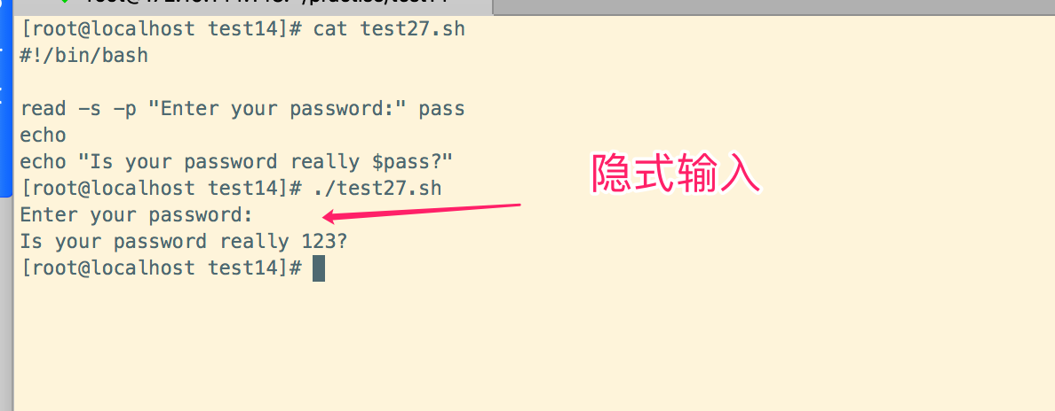

#### 14.6.4 从文件中的读取

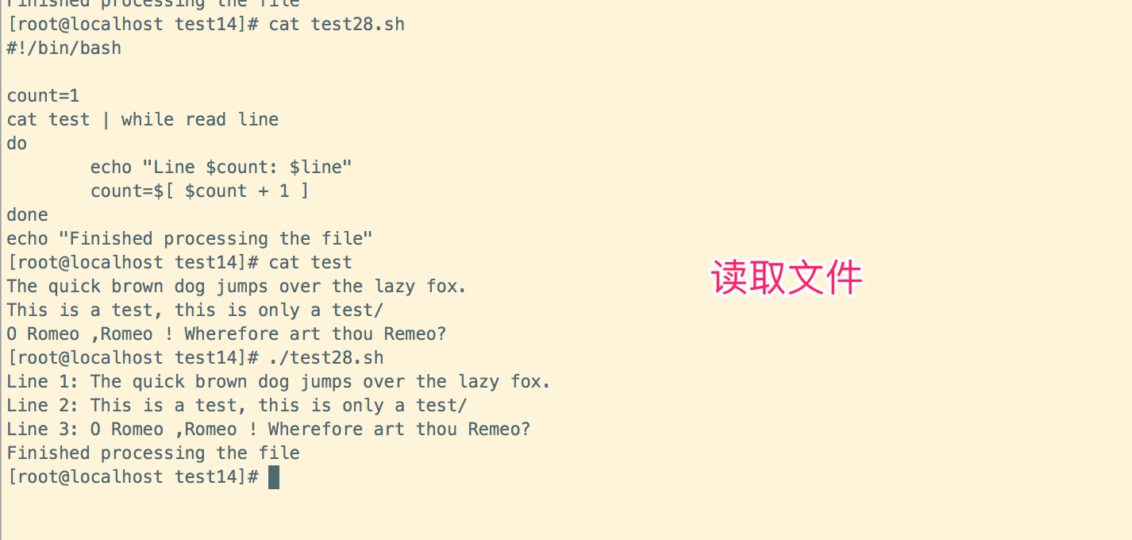

## 呈现数据

### 15.1 理解输入和输出

#### 15.1.1 标准文件描述符

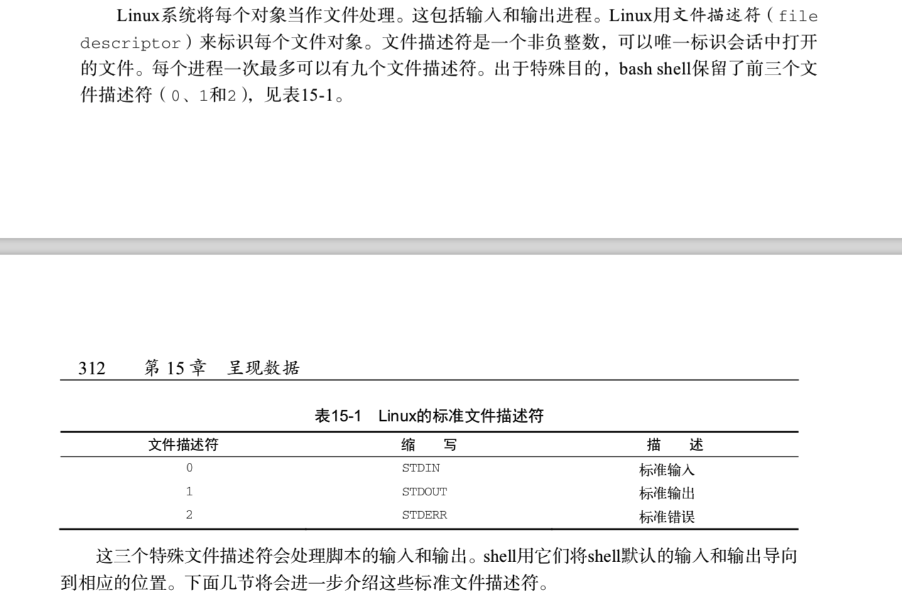

STDIN文件描述符代表shell的标准输入。

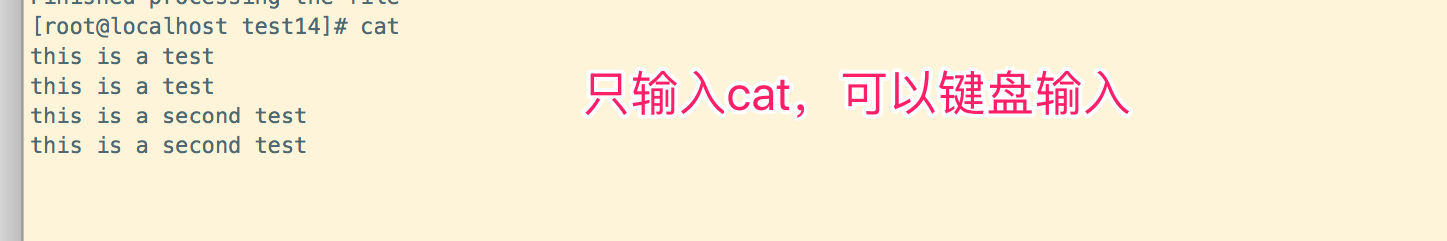

STDOUT 文件描述符代表shell的标准输出。

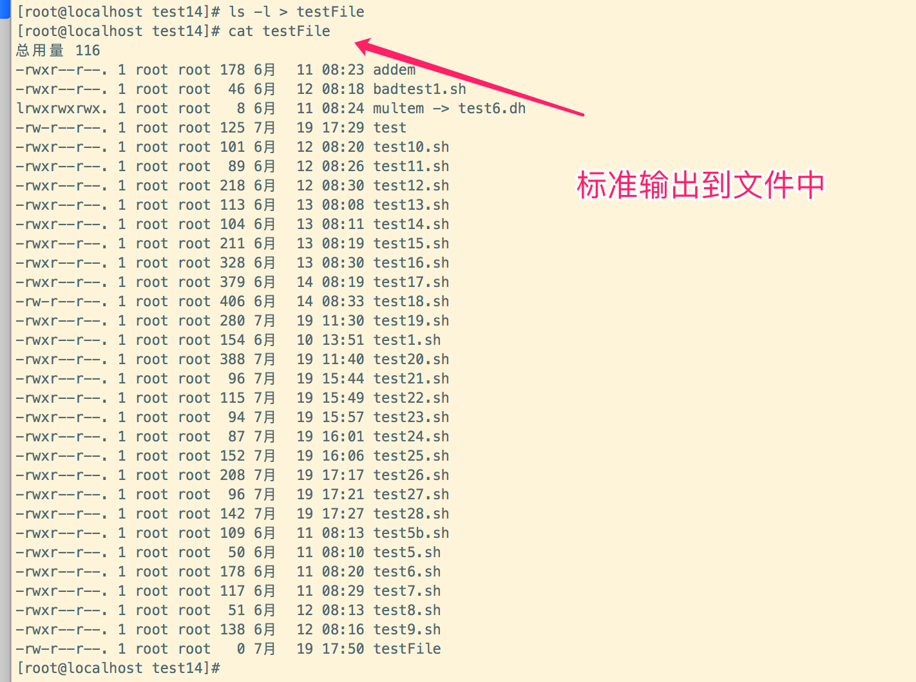

>> 追加符

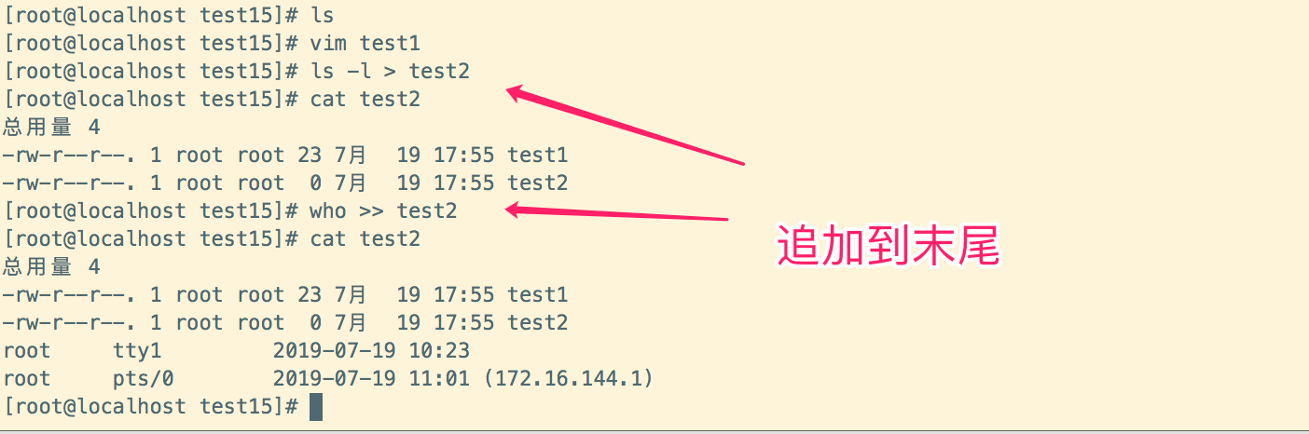

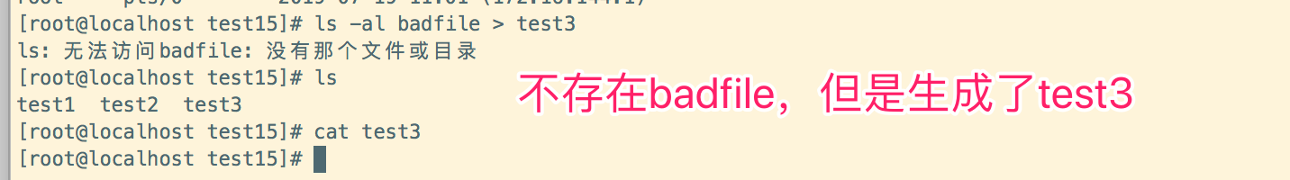

#### 15.1.2 重定向错误

1. 只重定向错误

你在表15-1中已经看到，STDERR文件描述符被设成2。可以选择只重定向错误消息，将该文 件描述符值放在重定向符号前。该值必须紧紧地放在重定向符号前，否则不会工作。

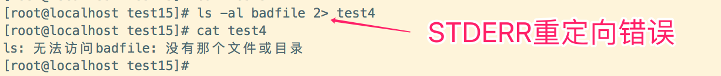

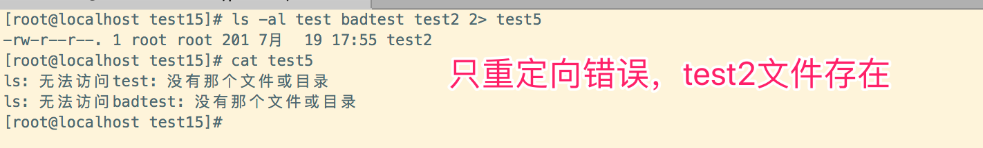

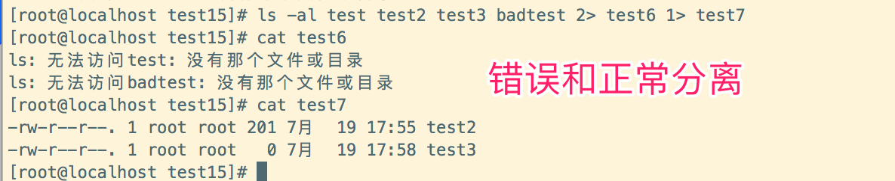

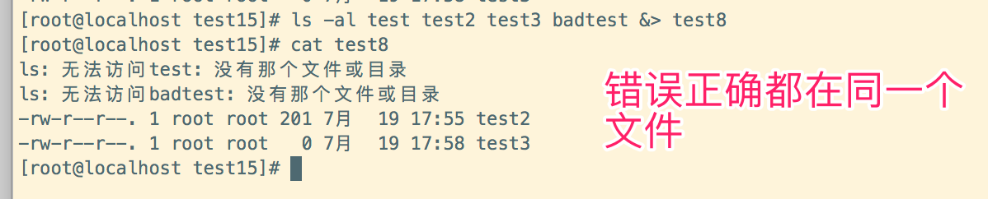

### 15.2 在脚本中重定向输出

临时重定向和永久重定向脚本中的所有命令

#### 15.2.1 临时重定向

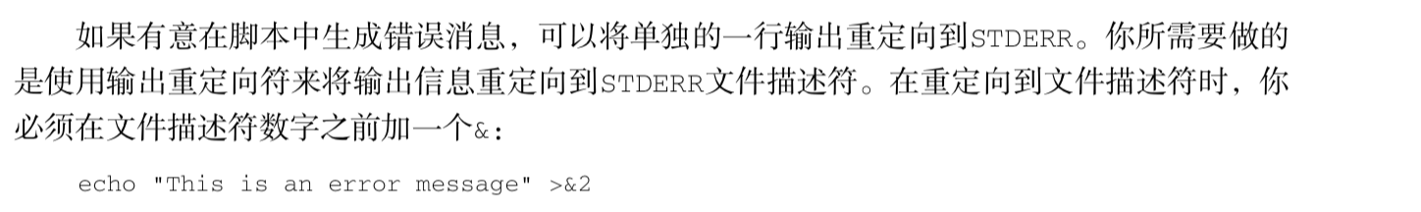

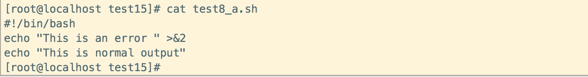

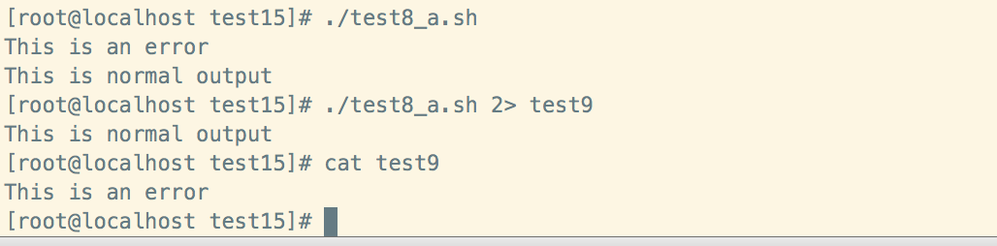

#### 15.2.2 永久重定向

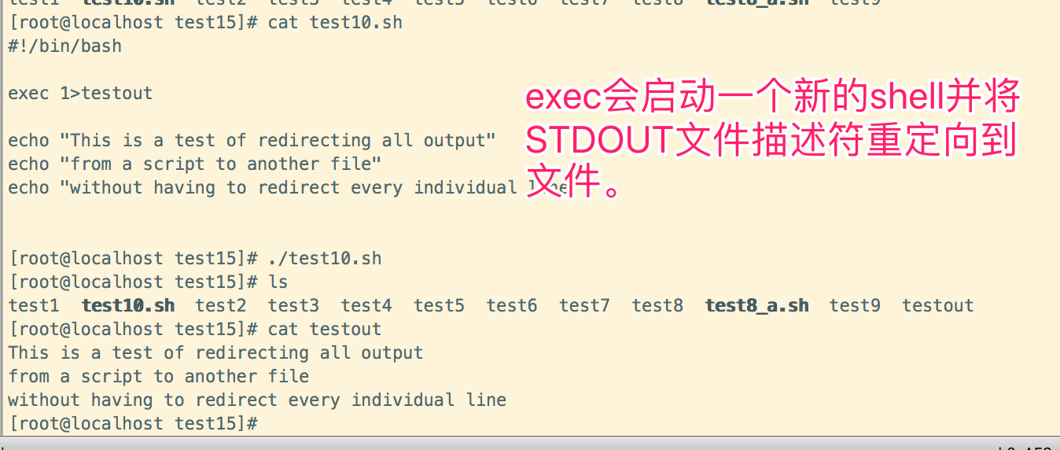

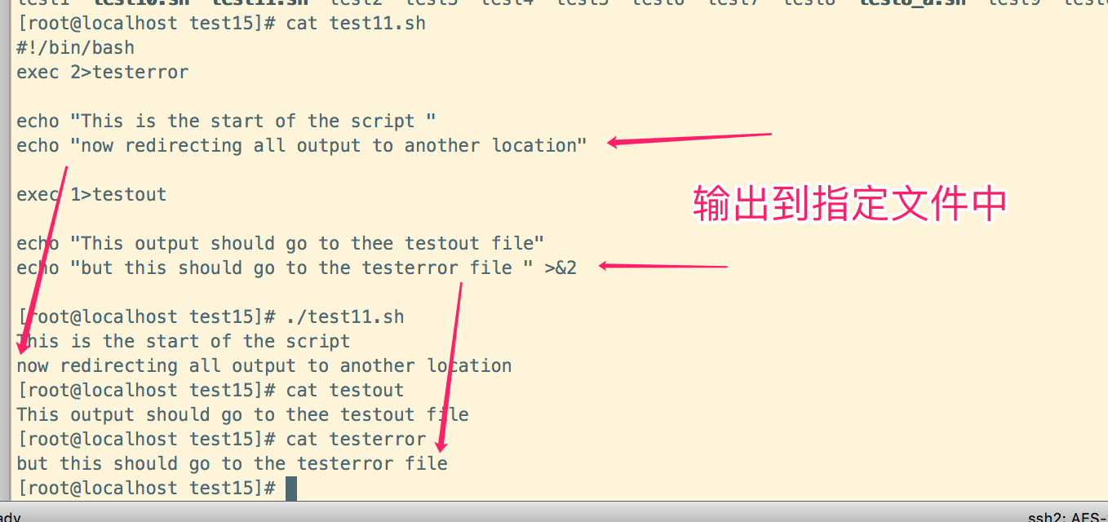

### 15.3 在脚本中重定向输入

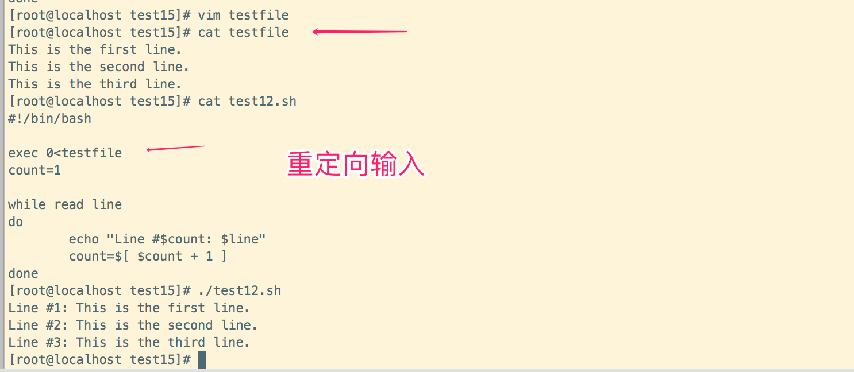

### 15.4 创建自己的重定向

在脚本中重定向输入和输出时，并不局限于这3个默认的文件描述符。我曾提到过，在shell 中最多可以有9个打开的文件描述符。其他6个从3~8的文件描述符均可用作输入或输出重定向。 你可以将这些文件描述符中的任意一个分配给文件，然后在脚本中使用它们。本节将介绍如何在 脚本中使用其他文件描述符。

#### 15.4.1 创建输出文件描述符

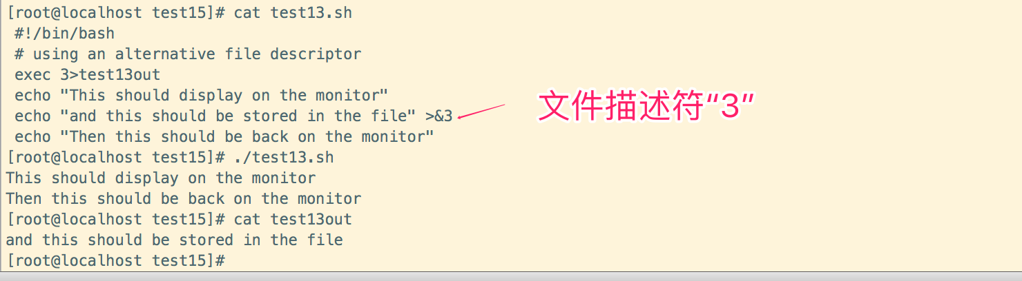

#### 15.4.2 重定向文件描述符

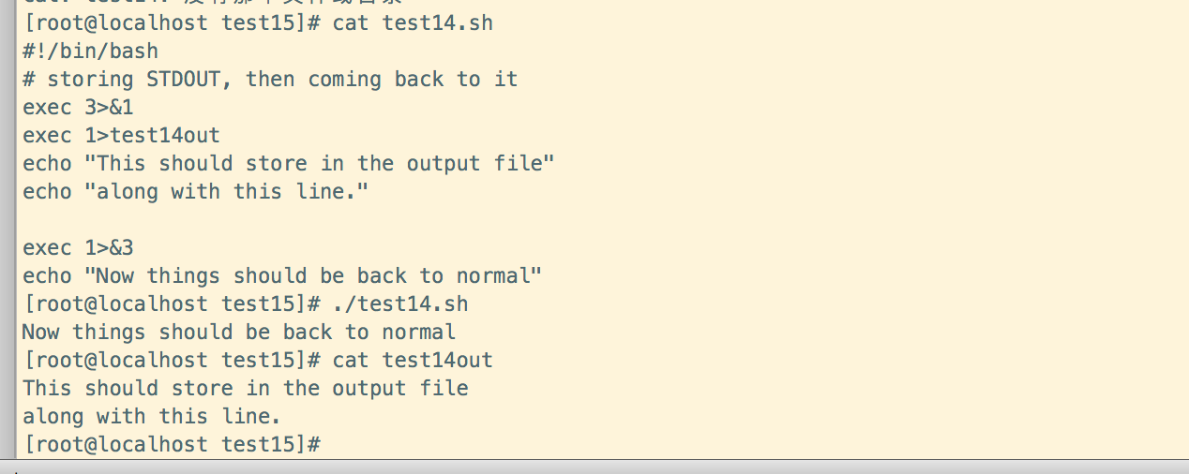

这个例子有点叫人抓狂，来一段一段地看。首先，脚本将文件描述符3重定向到文件描述符1 的当前位置，也就是STDOUT。这意味着任何发送给文件描述符3的输出都将出现在显示器上。

第二个exec命令将STDOUT重定向到文件，shell现在会将发送给STDOUT的输出直接重定向到 输出文件中。但是，文件描述符3仍然指向STDOUT原来的位置，也就是显示器。如果此时将输出 数据发送给文件描述符3，它仍然会出现在显示器上，尽管STDOUT已经被重定向了。

在向STDOUT(现在指向一个文件)发送一些输出之后，脚本将STDOUT重定向到文件描述符 3的当前位置(现在仍然是显示器)。这意味着现在STDOUT又指向了它原来的位置:显示器。

#### 15.4.3 创建输入文件描述符

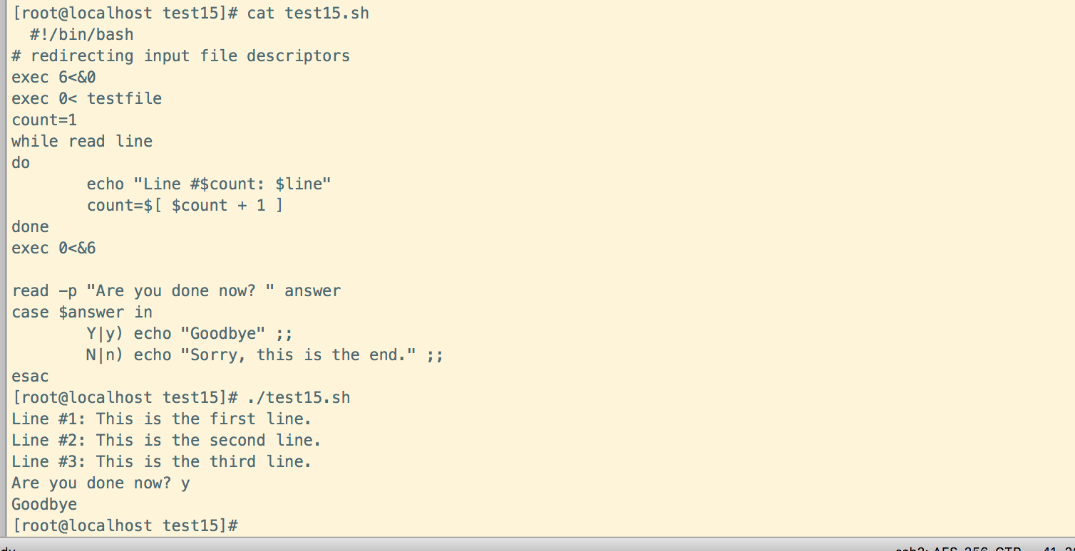

在这个例子中，文件描述符6用来保存STDIN的位置。然后脚本将STDIN重定向到一个文件。 read命令的所有输入都来自重定向后的STDIN(也就是输入文件)。

在读取了所有行之后，脚本会将STDIN重定向到文件描述符6，从而将STDIN恢复到原先的 位置。该脚本用了另外一个read命令来测试STDIN是否恢复正常了。这次它会等待键盘的输入

#### 15.4.4 创建读写文件描述符

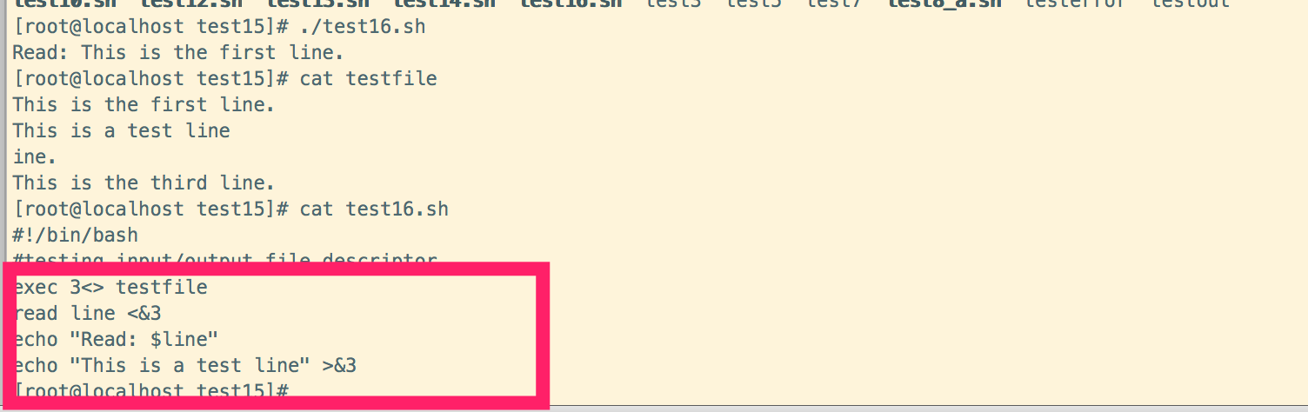

这个例子用了exec命令将文件描述符3分配给文件testfile以进行文件读写。接下来，它 通过分配好的文件描述符，使用read命令读取文件中的第一行，然后将这一行显示在STDOUT上。 最后，它用echo语句将一行数据写入由同一个文件描述符打开的文件中。

在运行脚本时，一开始还算正常。输出内容表明脚本读取了testfile文件中的第一行。但如果 你在脚本运行完毕后，查看testfile文件内容的话，你会发现写入文件中的数据覆盖了已有的数据。

当脚本向文件中写入数据时，它会从文件指针所处的位置开始。read命令读取了第一行数

据，所以它使得文件指针指向了第二行数据的第一个字符。在echo语句将数据输出到文件时，

它会将数据放在文件指针的当前位置，覆盖了该位置的已有数据。

#### 15.4.5 关闭文件描述符

### 15.5 列出打开的文件描述符

你能用的文件描述符只有9个，你可能会觉得这没什么复杂的。但有时要记住哪个文件描述 符被重定向到了哪里很难。为了帮助你理清条理，bash shell提供了lsof命令。

lsof命令会列出整个Linux系统打开的所有文件描述符。这是个有争议的功能，因为它会向 非系统管理员用户提供Linux系统的信息。鉴于此，许多Linux系统隐藏了该命令，这样用户就不 会一不小心就发现了。

在很多Linux系统中(如Fedora)，lsof命令位于/usr/sbin目录。要想以普通用户账户来运行 它，必须通过全路径名来引用:

$ /usr/sbin/lsof

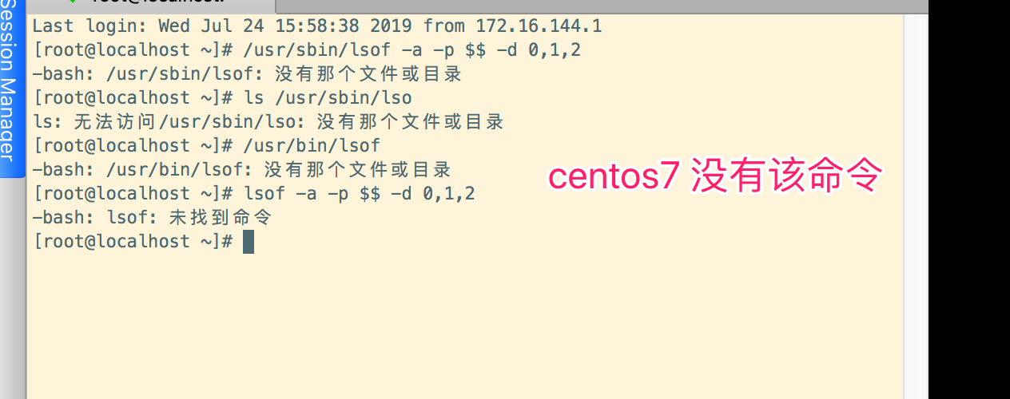

### 15.6 阻止命令输出

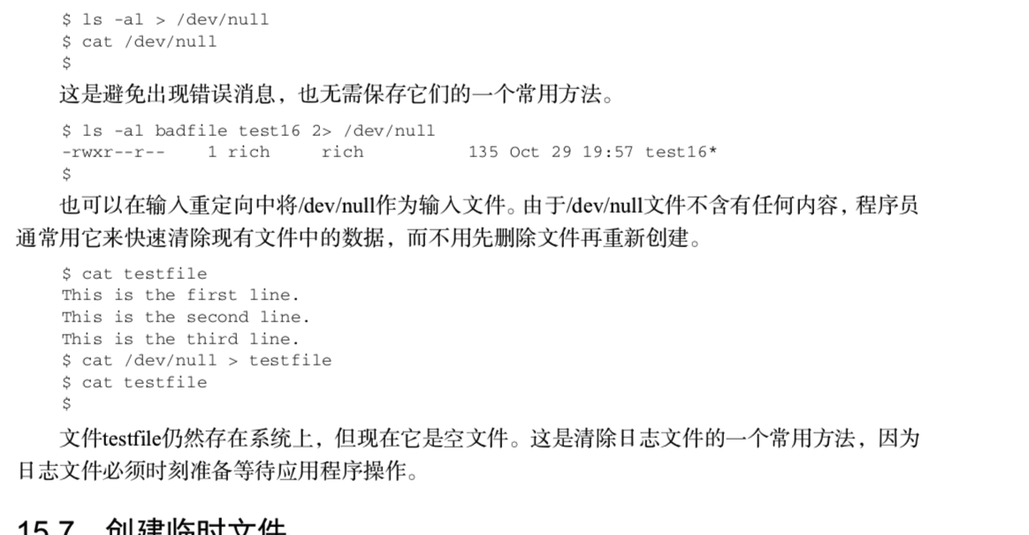

### 15.7 创建临时文件

#### 15.7.1 创建本地临时文件

默认情况下，mktemp会在本地目录中创建一个文件。要用mktemp命令在本地目录中创建一 个临时文件，你只要指定一个文件名模板就行了。模板可以包含任意文本文件名，在文件名末尾 加上6个X就行了。

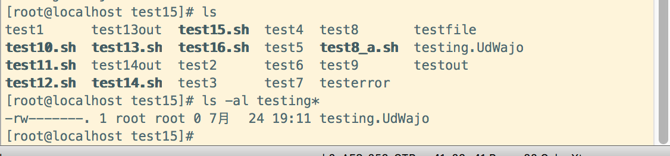

#### 15.7.2 在/tmp目录中创建临时脚本

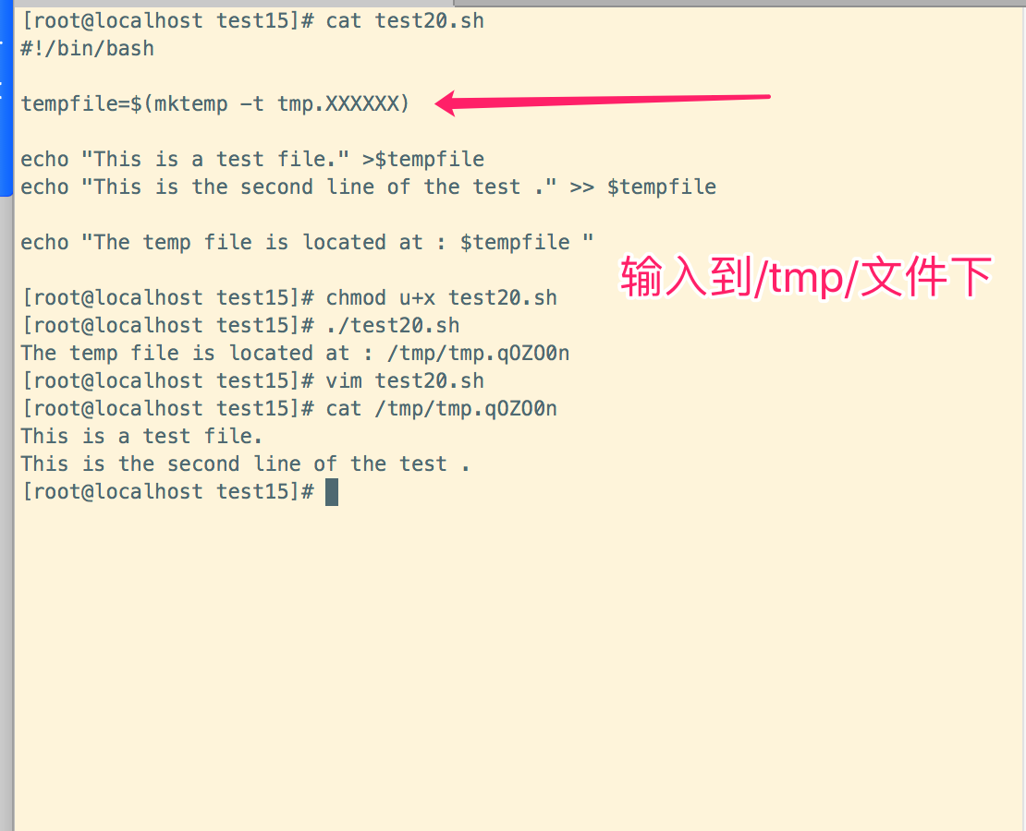

#### 15.7.3 创建临时目录

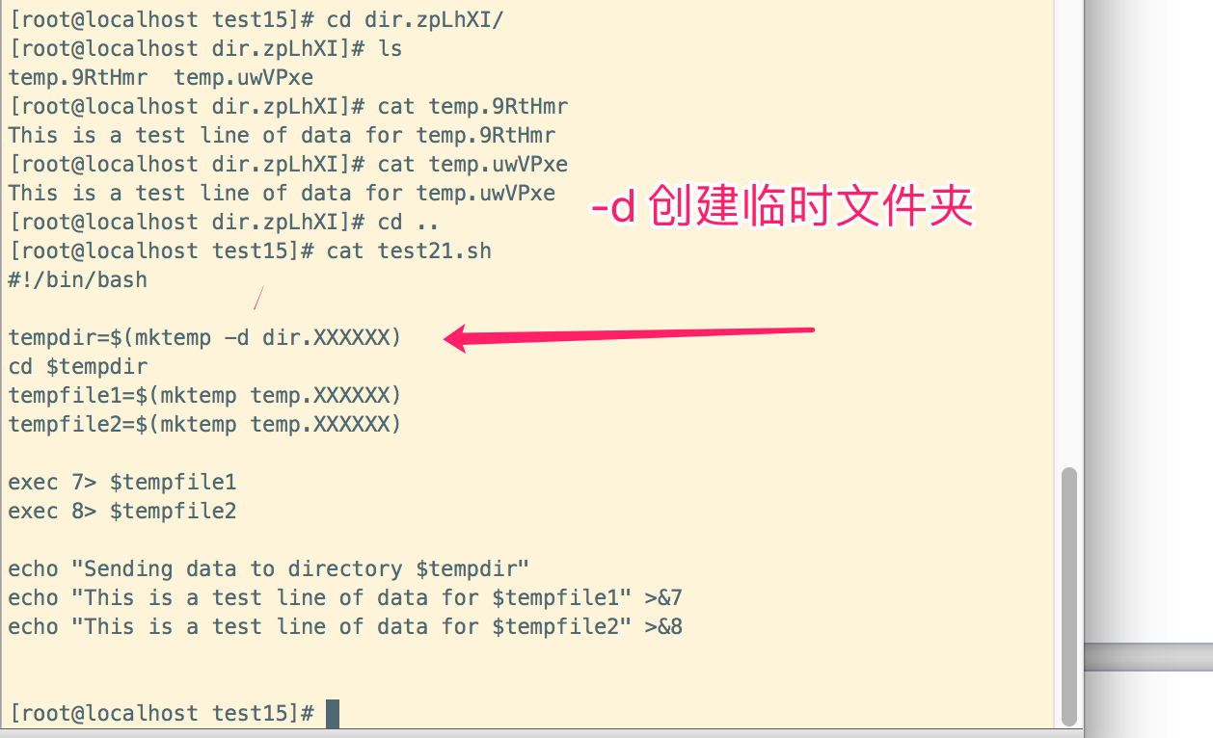

### 15.8 记录消息

将输出同时发送到显示器和日志文件，这种做法有时候能够派上用场。你不用将输出重定向 两次，只要用特殊的tee命令就行。

tee命令相当于管道的一个T型接头。它将从STDIN过来的数据同时发往两处。一处是 STDOUT，另一处是tee命令行所指定的文件名:

tee filename

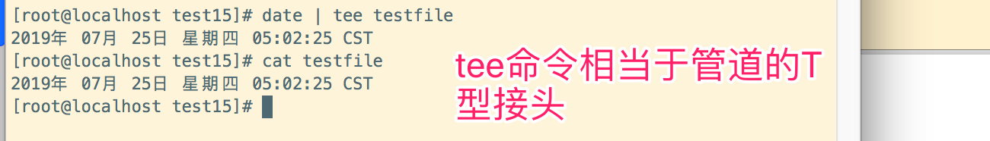

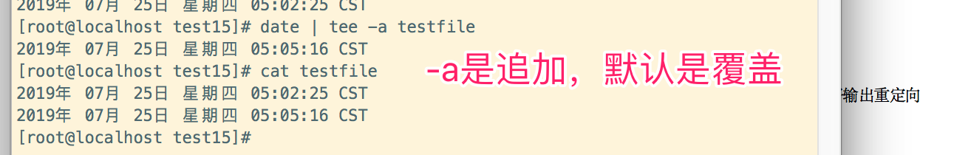

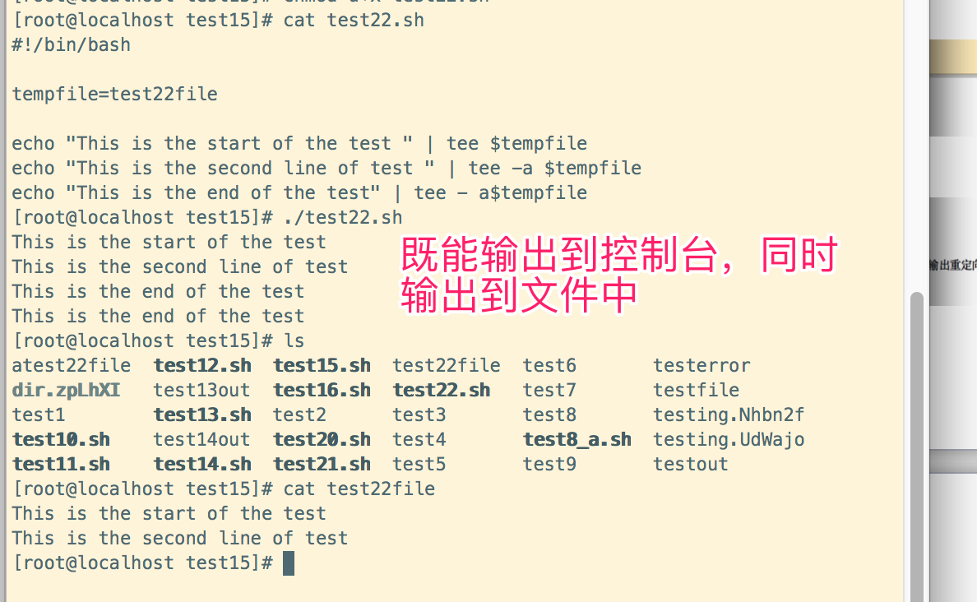

### 15.9 记录消息

## 控制脚本

### 16.1 处理信号

#### 16.1.1 重温Linux信号

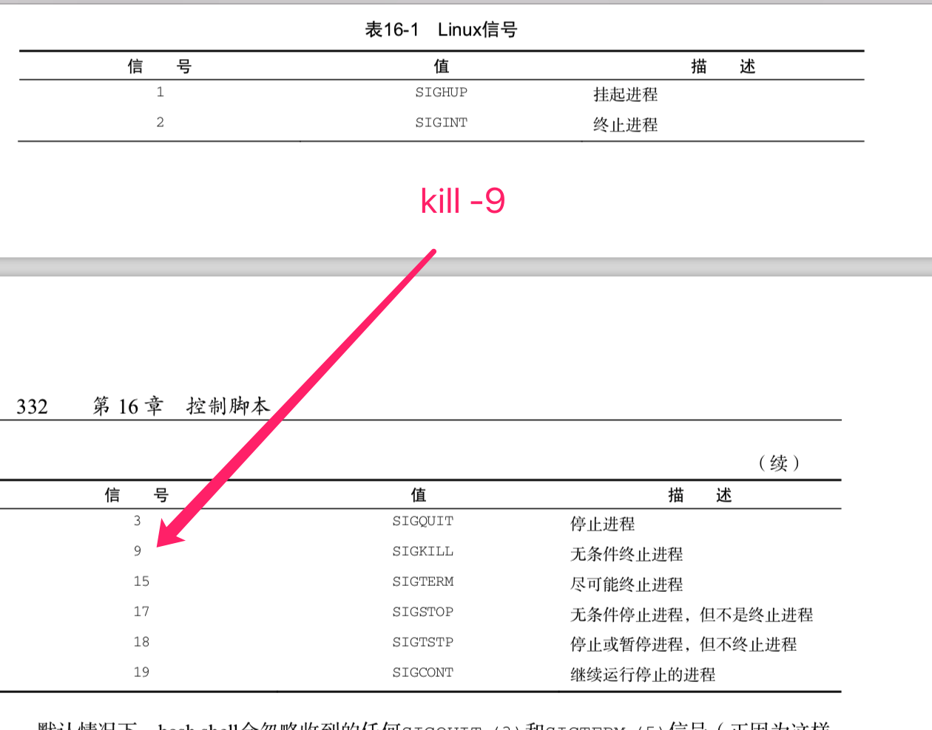

#### 16.1.2 生成信号

1. 中断进程

Ctrl+C组合键会生成SIGINT信号，并将其发送给当前在shell中运行的所有进程。可以运行一 条需要很长时间才能完成的命令，然后按下Ctrl+C组合键来测试它。

2. 暂停进程

Ctrl+Z组合键会生成一个SIGTSTP信号，停止shell中运行的任何进程。停止(stopping)进程跟终止(terminating)进程不同:停止进程会让程序继续保留在内存中，并能从上次停止的位置 继续运行。在16.4节中，你会了解如何重启一个已经停止的进程

如果在有已停止作业存在的情况下，你仍旧想退出shell，只要再输入一遍exit命令就行了。 shell会退出，终止已停止作业。或者，既然你已经知道了已停止作业的PID，就可以用kill命令 来发送一个SIGKILL信号来终止它。

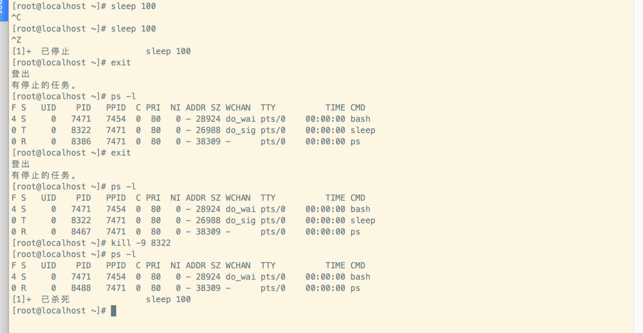

#### 16.1.3 捕获信号

也可以不忽略信号，在信号出现时捕获它们并执行其他命令。trap命令允许你来指定shell 脚本要监看并从shell中拦截的Linux信号。如果脚本收到了trap命令中列出的信号，该信号不再 由shell处理，而是交由本地处理。

trap命令的格式是: trap commands signals

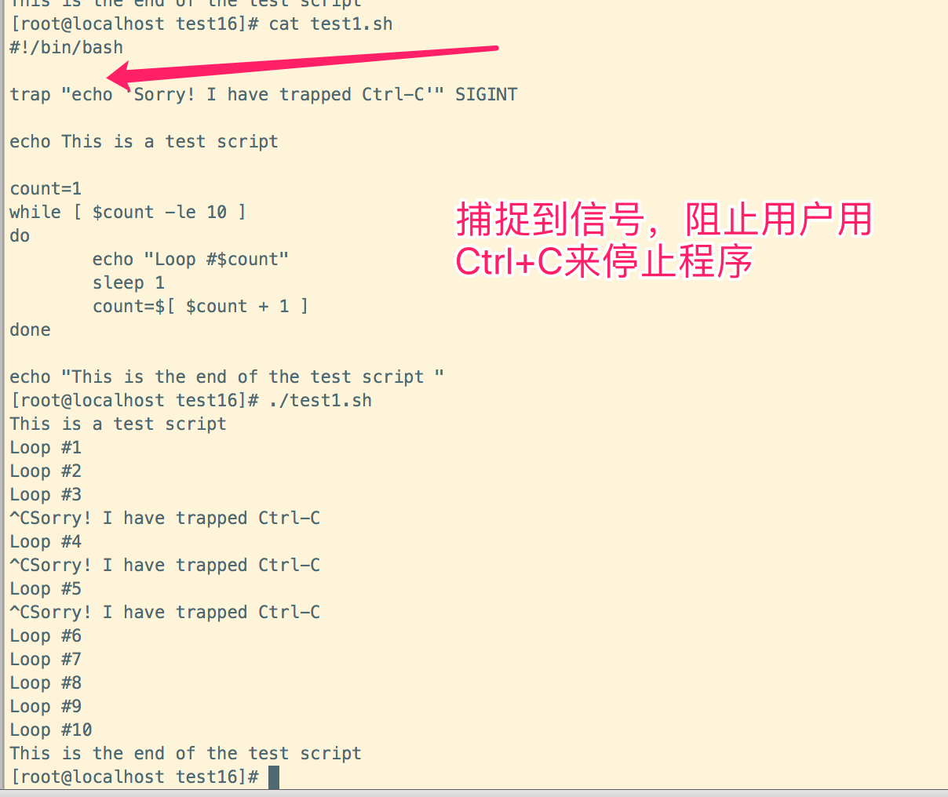

#### 16.1.4 捕获脚本退出

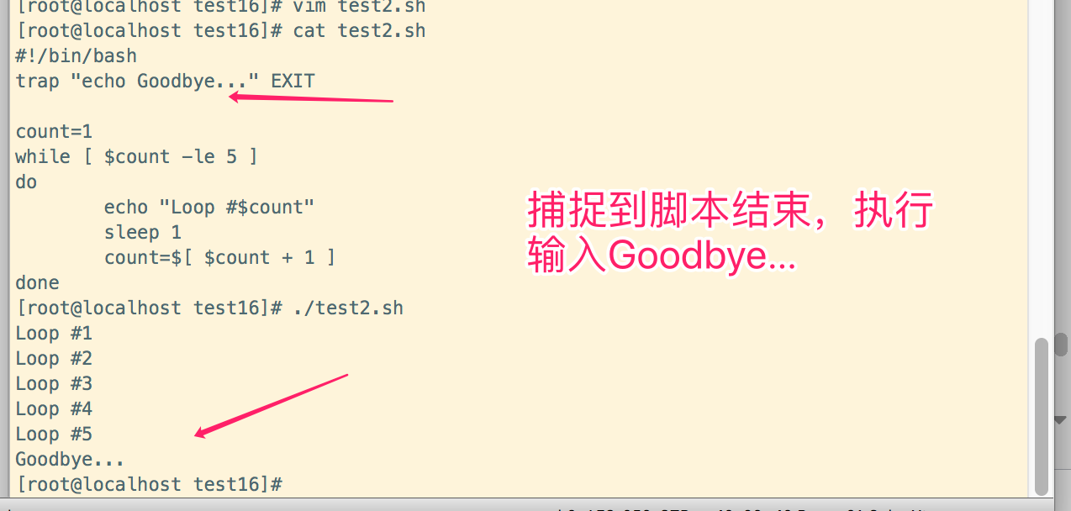

#### 16.1.5 修改或移除捕获

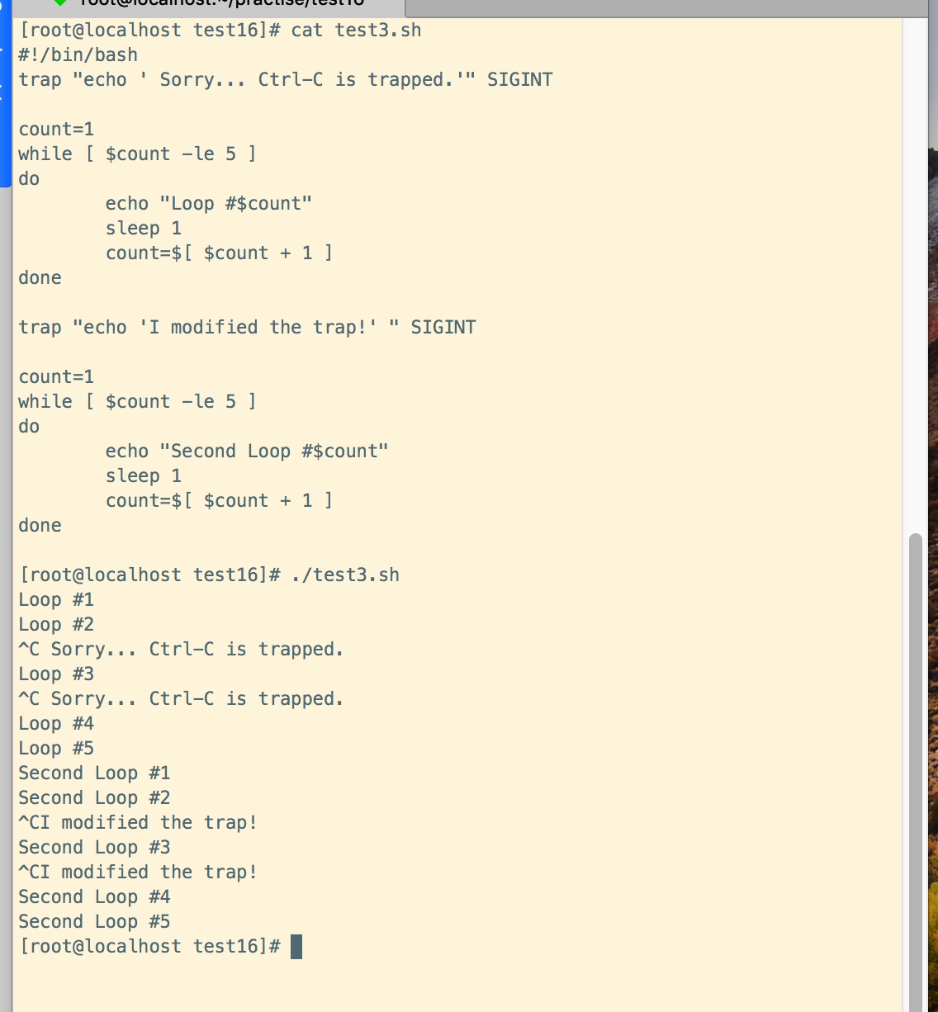

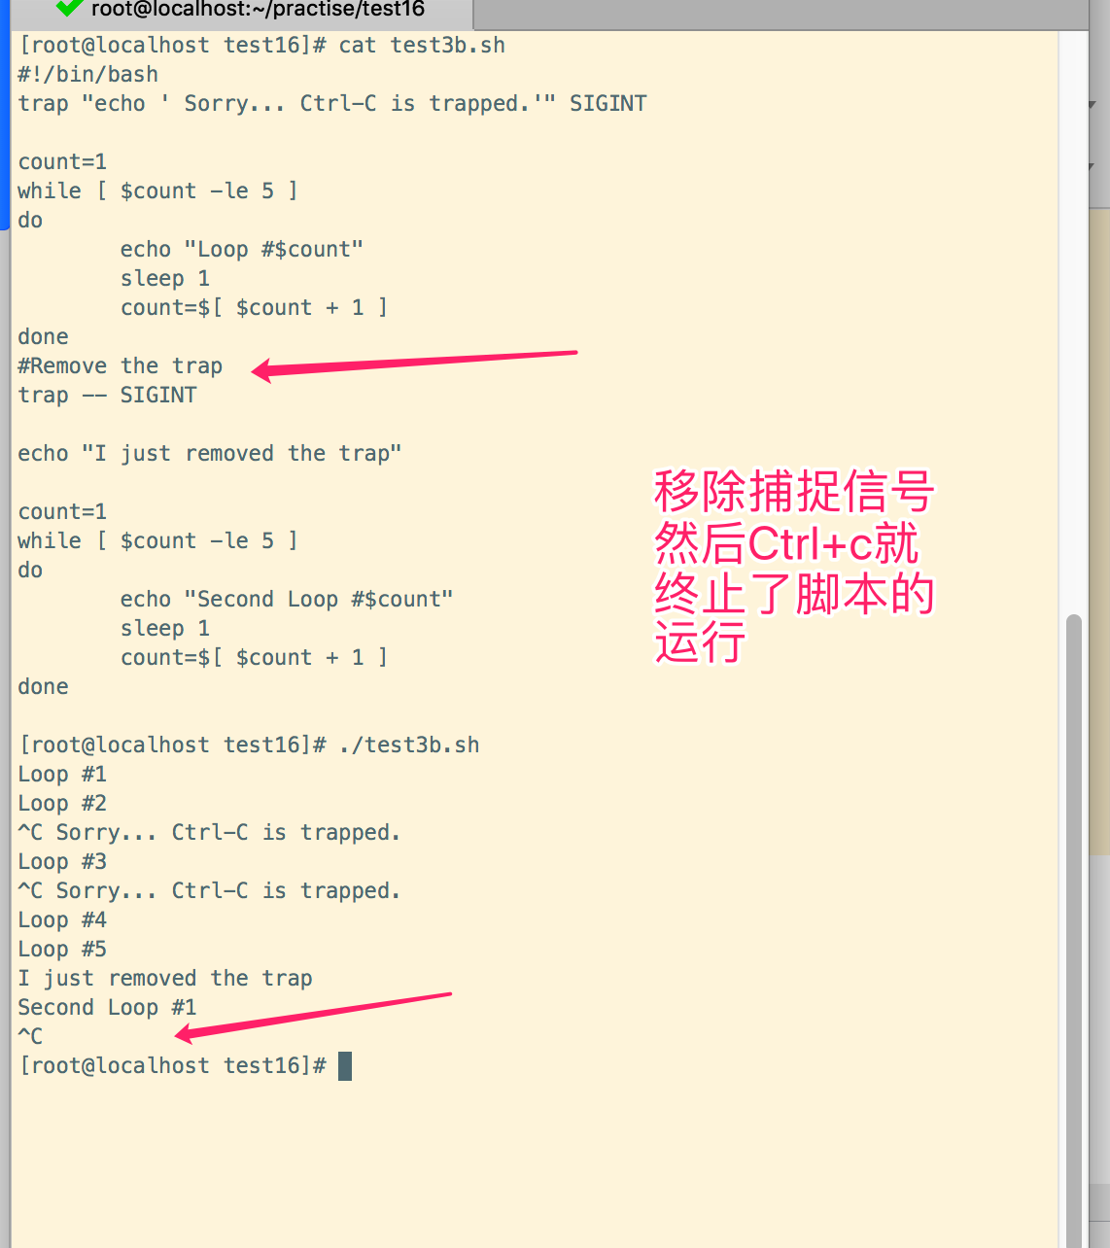

### 16.2 以后台模式运行脚本

#### 16.2.1 后台运行脚本

以后台模式运行shell脚本非常简单。只要在命令后加个&符就行了。

#### 

#### 16.2.2 后台运行多个后台作业

### 16.3 在非控制台下运行脚本

有时你会想在终端会话中启动shell脚本，然后让脚本一直以后台模式运行到结束，即使你退 出了终端会话。这可以用nohup命令来实现

nohup命令运行了另外一个命令来阻断所有发送给该进程的SIGHUP信号。这会在退出终端会 3 话时阻止进程退出。

nohup命令的格式如下:

$ nohup ./test1.sh &  
[1] 3856

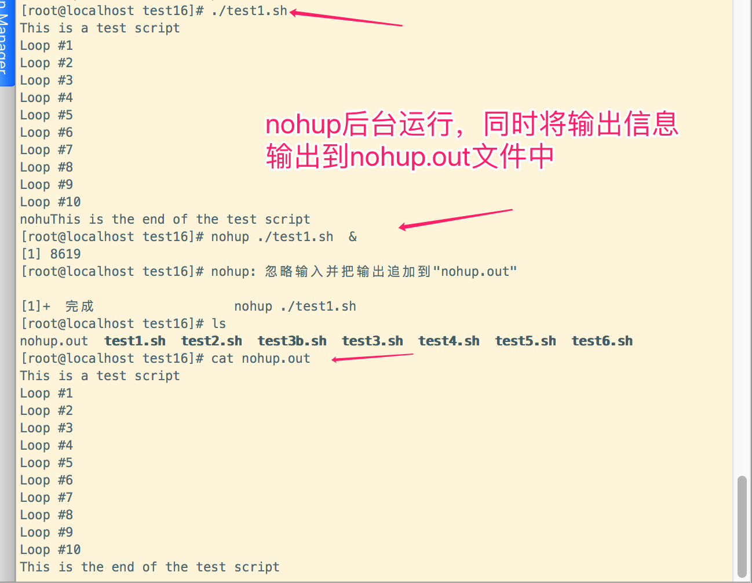

### 16.4 作业控制

#### 16.4.1 查看后台作业

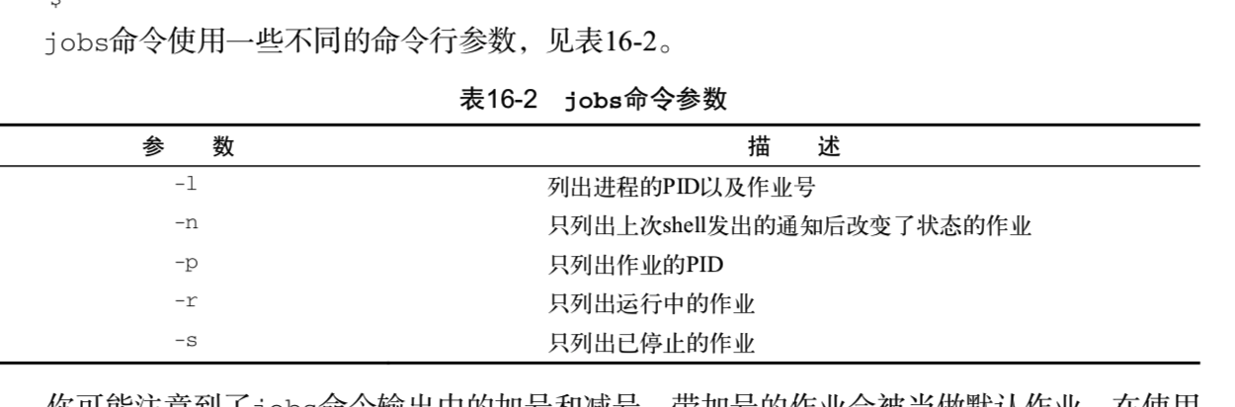

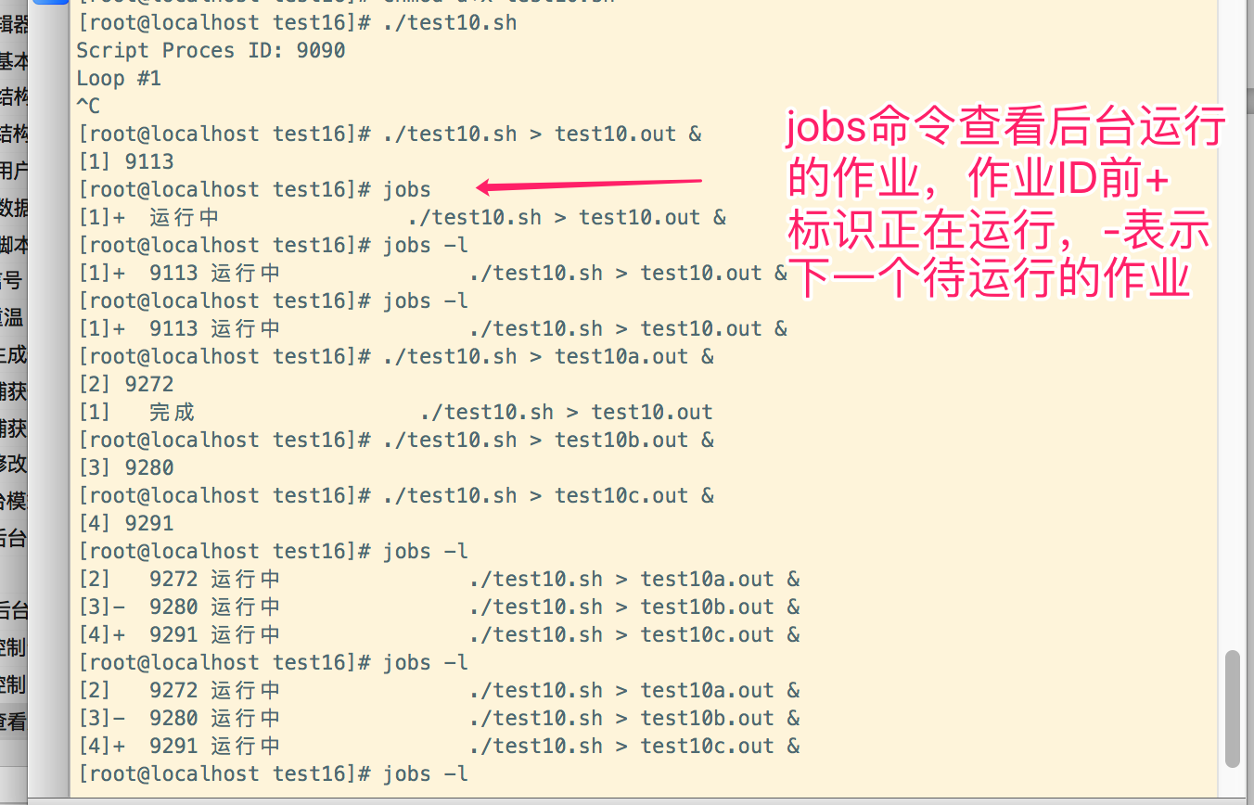

#### 16.4.2 重启停止的作业

bg重启暂停的作业(ctrl+z暂停运行的脚本)

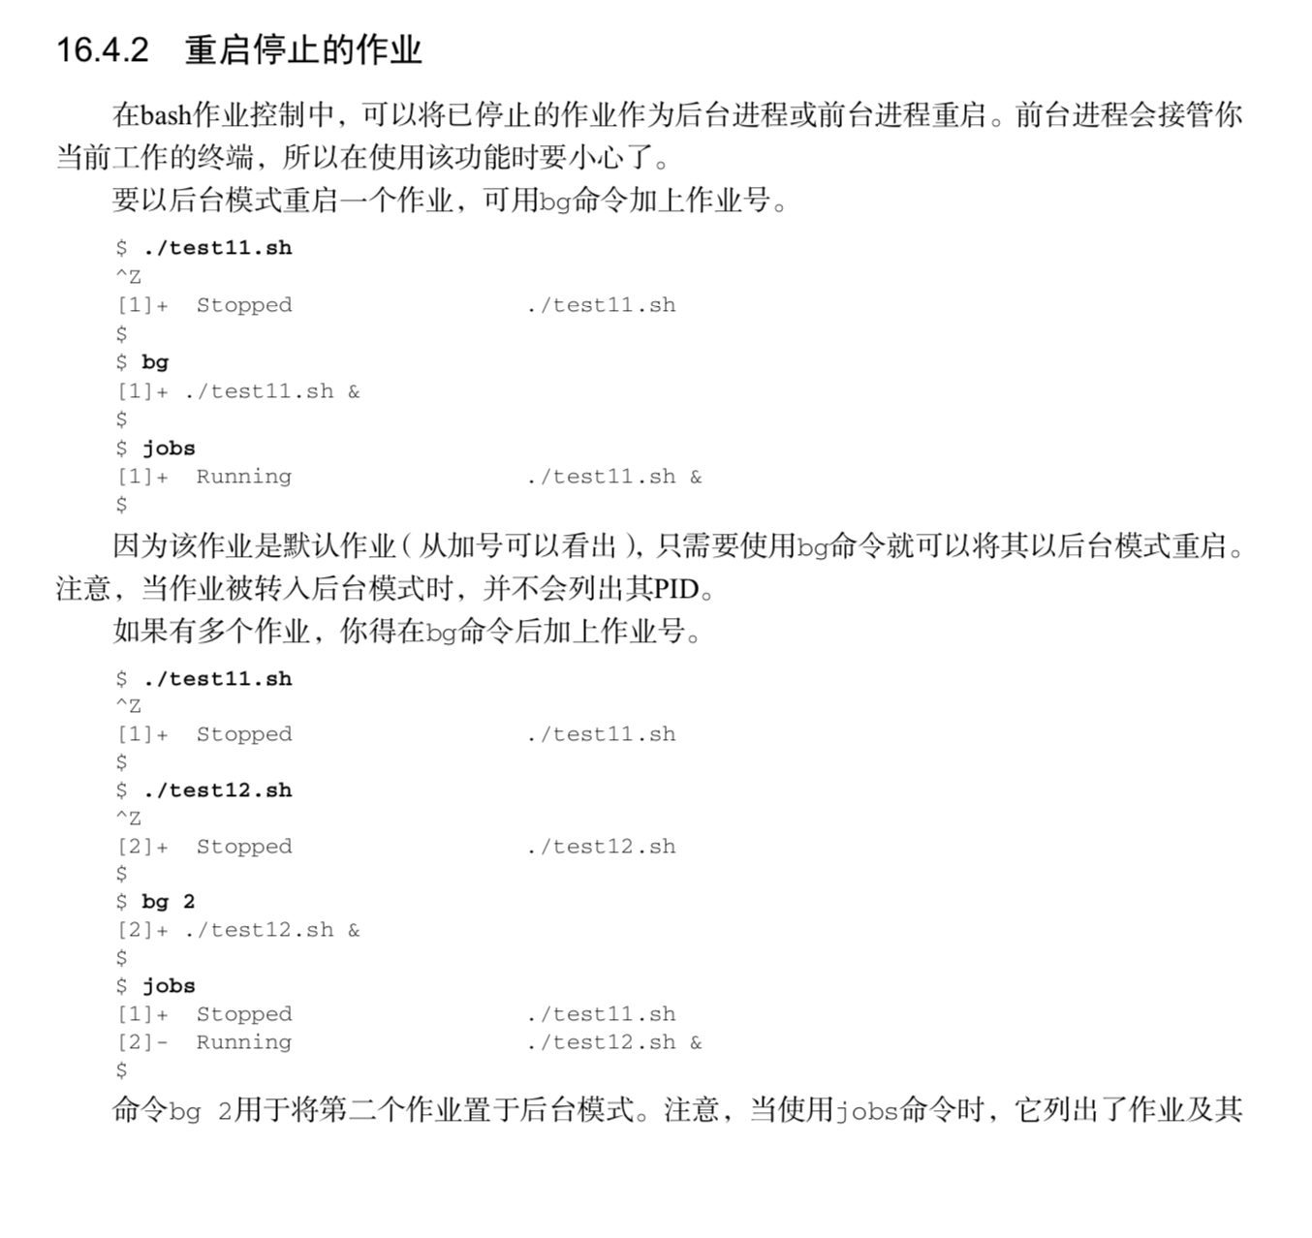

### 16.5 调整谦让度

在多任务操作系统中(Linux就是)，内核负责将CPU时间分配给系统上运行的每个进程。调 度优先级(scheduling priority)是内核分配给进程的CPU时间(相对于其他进程)。在Linux系统 中，由shell启动的所有进程的调度优先级默认都是相同的。

调度优先级是个整数值，从**20(最高优先级)到+19(最低优先级)**。默认情况下，bash shell 以优先级0来启动所有进程。

#### 16.5.1 nice 命令

nice命令允许你设置命令启动时的调度优先级。要让命令以更低的优先级运行，只要用nice 的-n命令行来指定新的优先级级别

$ nice -n 10 ./test4.sh > test4.out & [1] 4973  
$  
$ ps -p 4973 -o pid,ppid,ni,cmd

PID PPID NI CMD

4973 4721 10 /bin/bash ./test4.sh

$ 注意，必须将nice命令和要启动的命令放在同一行中。ps命令的输出验证了谦让度值(NI

列)已经被调整到了10。 nice命令会让脚本以更低的优先级运行。但如果想提高某个命令的优先级，你可能会吃惊。

$ nice -n -10 ./test4.sh > test4.out &

nice命令阻止普通系统用户来提高命令的优先级。注意，指定的作业的确运行了，但是试

图使用nice命令提高其优先级的操作却失败了。 nice命令的-n选项并不是必须的，只需要在破折号后面跟上优先级就行了。

$ nice -10 ./test4.sh > test4.out & [1] 4993  
$  
$ ps -p 4993 -o pid,ppid,ni,cmd

PID PPID NI CMD

4993 4721 10 /bin/bash ./test4.sh

#### 16.5.2 renice 命令

有时你想改变系统上已运行命令的优先级。这正是renice命令可以做到的。它允许你指定 运行进程的PID来改变它的优先级。

$ ./test11.sh &  
[1] 5055  
$  
$ ps -p 5055 -o pid,ppid,ni,cmd

PID PPID NI CMD

5055 4721 0 /bin/bash ./test11.sh

$  
$ renice -n 10 -p 5055  
5055: old priority 0, new priority 10 $  
$ ps -p 5055 -o pid,ppid,ni,cmd

PID PPID NI CMD

5055 4721 10 /bin/bash ./test11.sh

$ renice命令会自动更新当前运行进程的调度优先级。和nice命令一样，renice命令也有一

些限制:  
❑ 只能对属于你的进程执行renice;  
❑ 只能通过renice降低进程的优先级;  
❑ root用户可以通过renice来任意调整进程的优先级。

如果想完全控制运行进程，必须以root账户身份登录或使用sudo命令。

### 16.6 定时作业

#### 16.6.1 用at命令来计划执行作业

1. at命令的格式  
at命令的基本格式非常简单:

at [-f filename] time

没有at符号

#### 16.6.2 用at命令来计划执行作业

1. cron时间表 cron时间表采用一种特别的格式来指定作业何时运行。其格式如下:

min hour dayofmonth month dayofweek command

#### 

## 创建函数

### 17.1 基本的脚本函数

#### 17.1.1 创建函数

有两种格式可以用来在bash shell脚本中创建函数。第一种格式采用关键字function，后跟

分配给该代码块的函数名。

function name {

commands

}

在bash shell脚本中定义函数的第二种格式更接近于其他编程语言中定义函数的方式。

name() { commands }

#### 17.1.2 使用函数

函数名必须唯一

不能再函数定义前使用函数

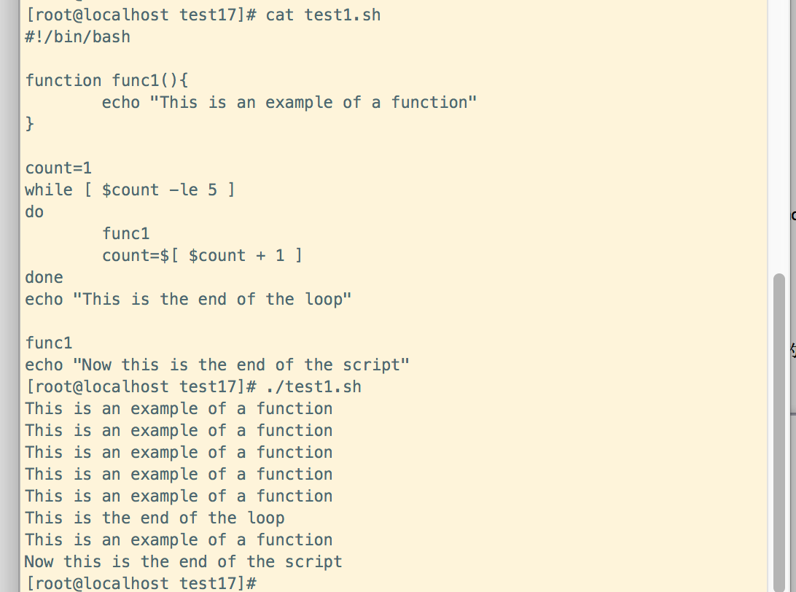

### 17.2 返回值

#### 17.2.1 默认退出状态码

在函数执行结束后，可以用标准变量$?来确定函数的退出状态码

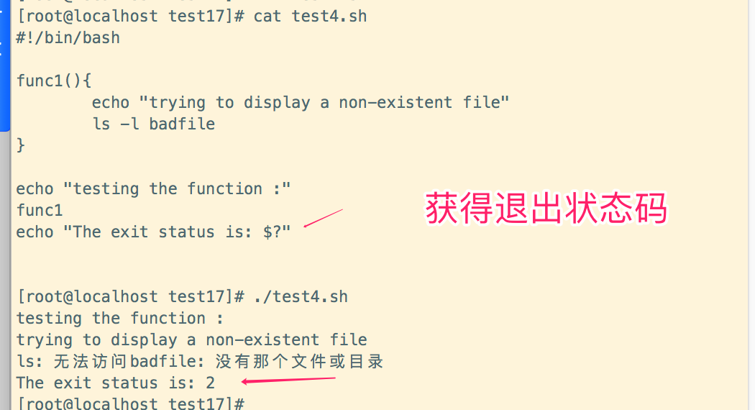

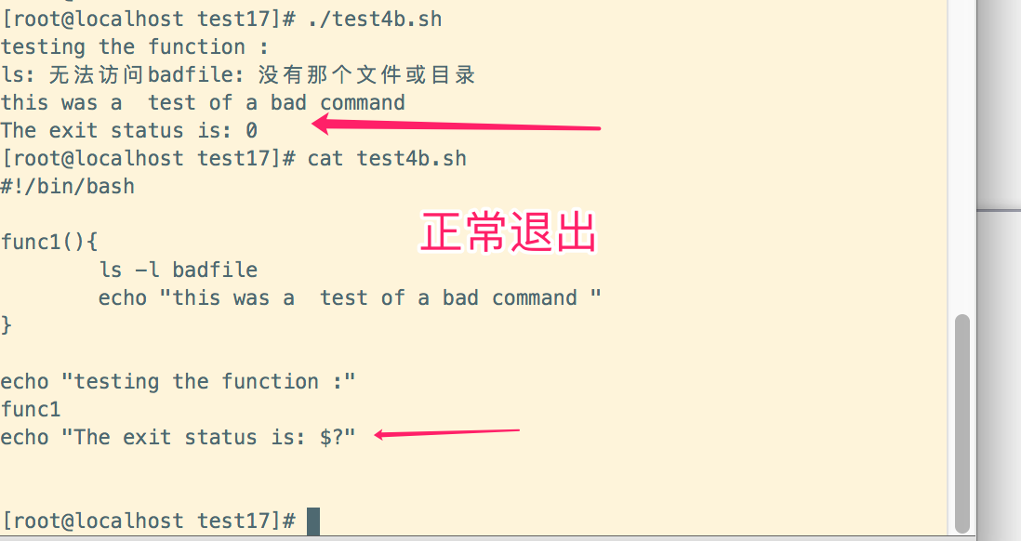

#### 17.2.2 使用return命令

bash shell使用return命令来退出函数并返回特定的退出状态码。return命令允许指定一个

整数值来定义函数的退出状态码，从而提供了一种简单的途径来编程设定函数退出状态码。

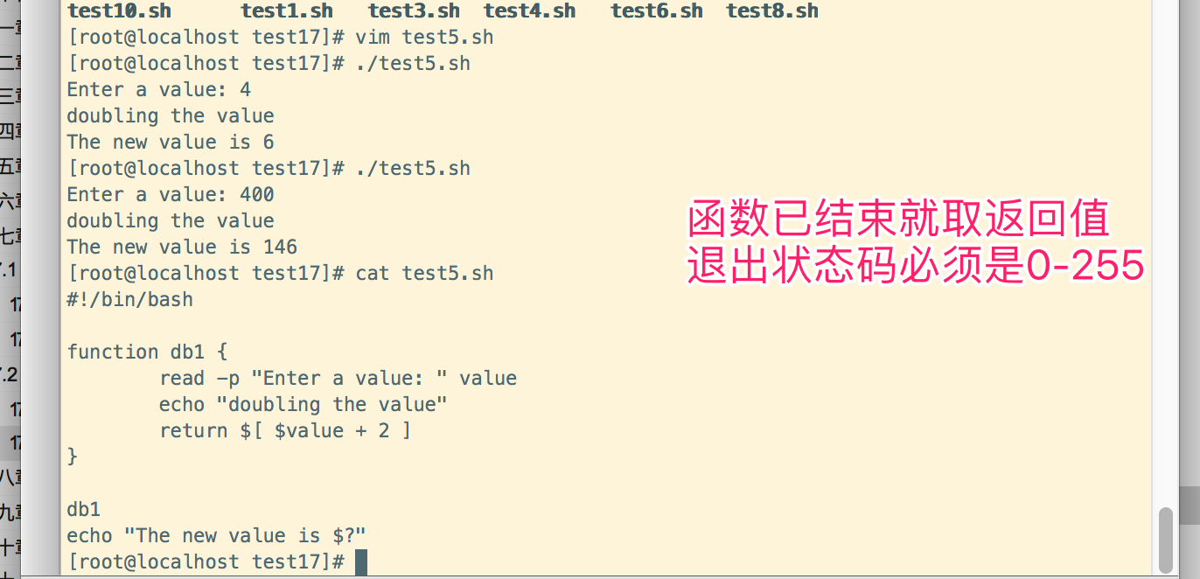

#### 17.2.2 使用函数输出

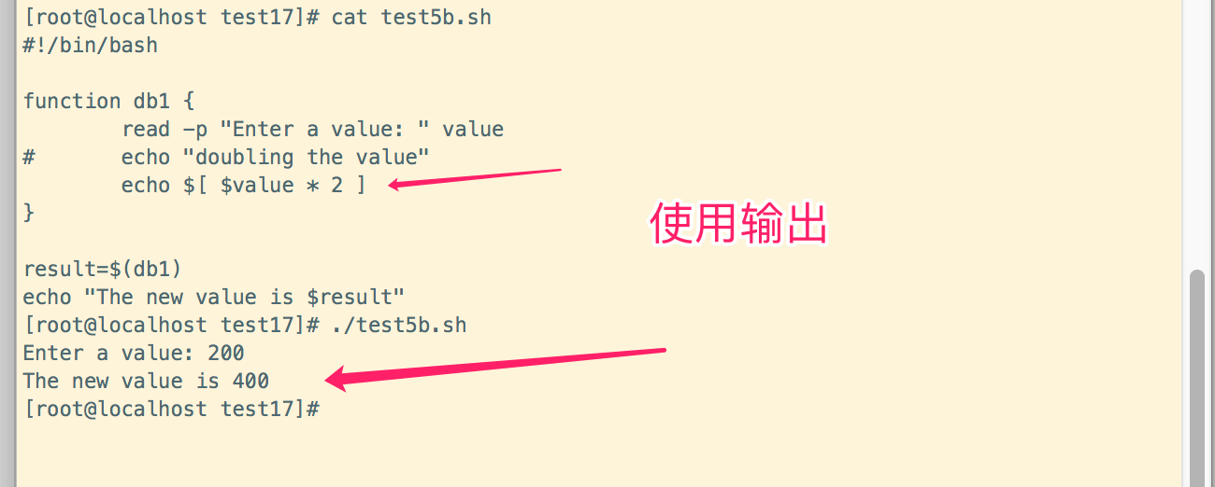

### 17.3 在函数中使用变量

#### 17.3.1 想函数传递参数

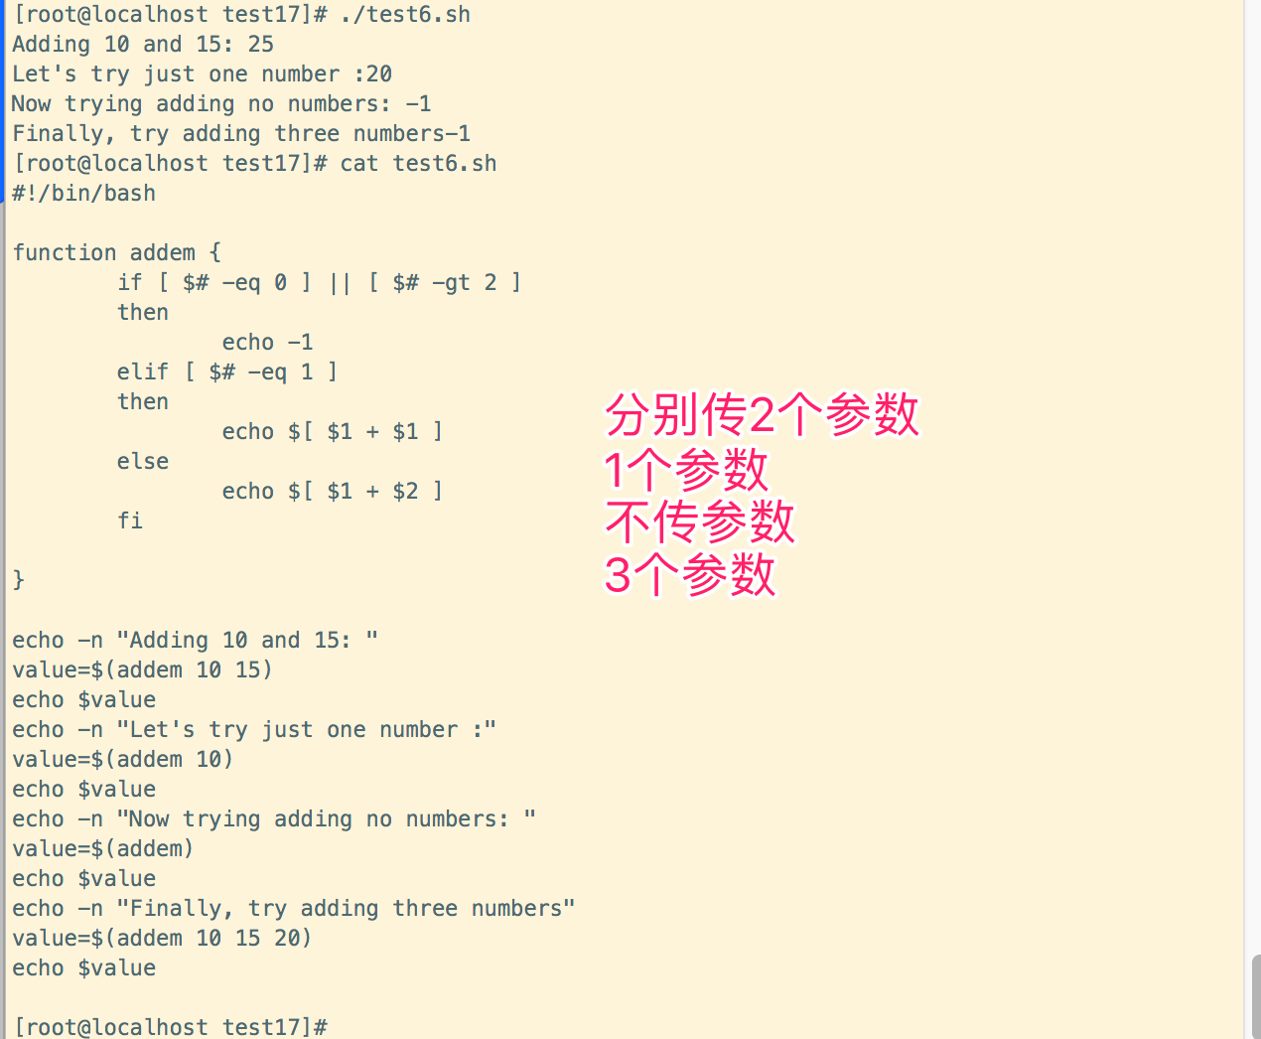

#### 17.3.2 在函数中处理变量

1. 全局变量

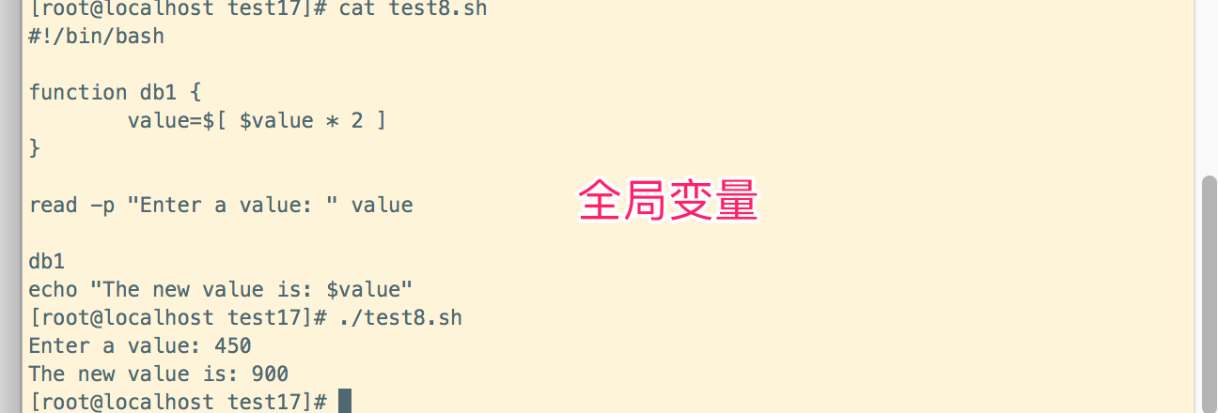

1. 局部变量

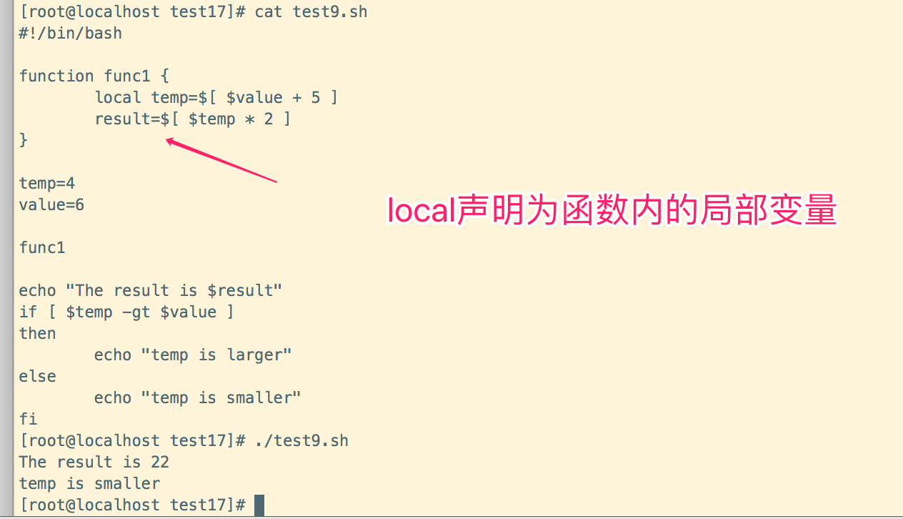

### 17.4 数组变量和函数

#### 17.4.1向函数中传递数组

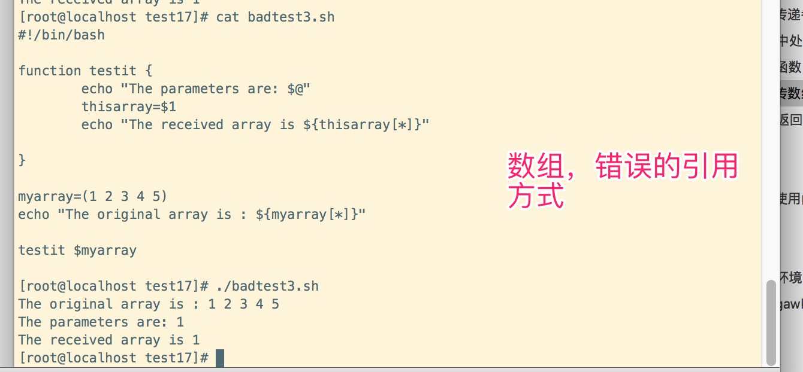

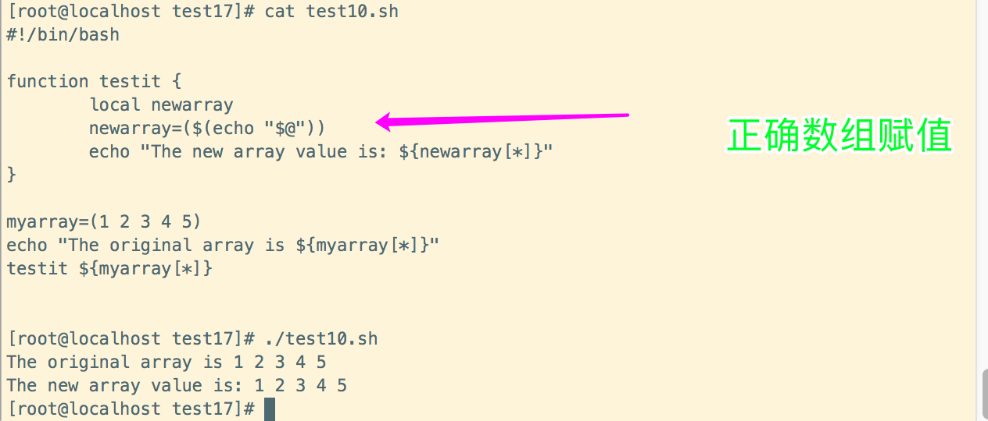

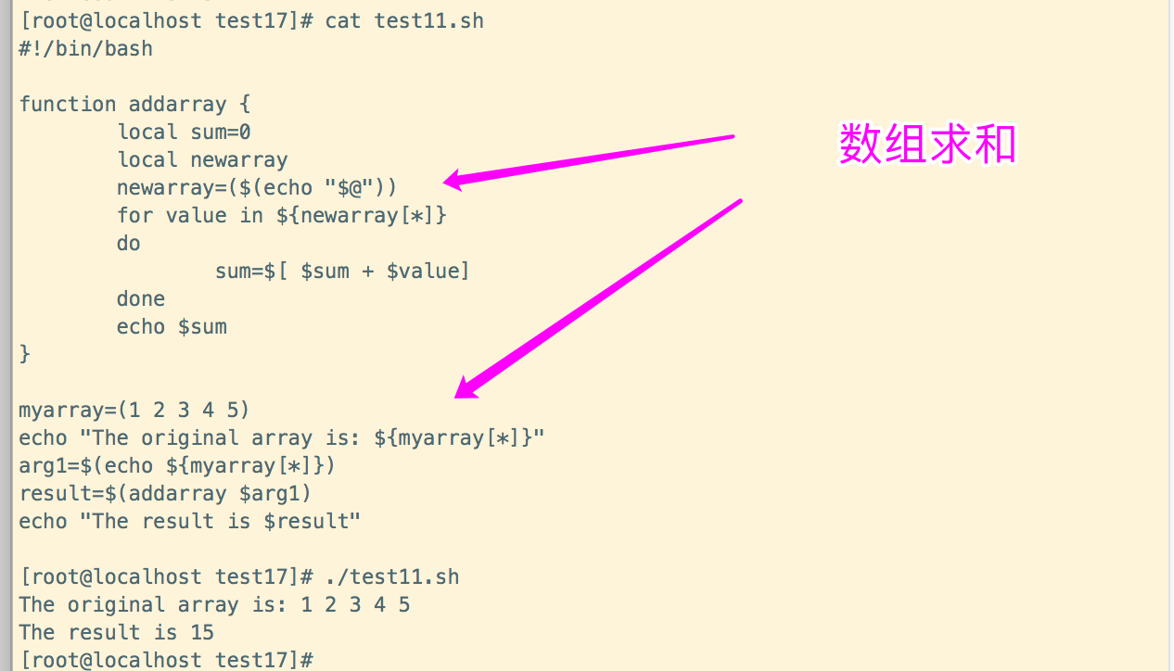

#### 17.4.2从函数返回数组

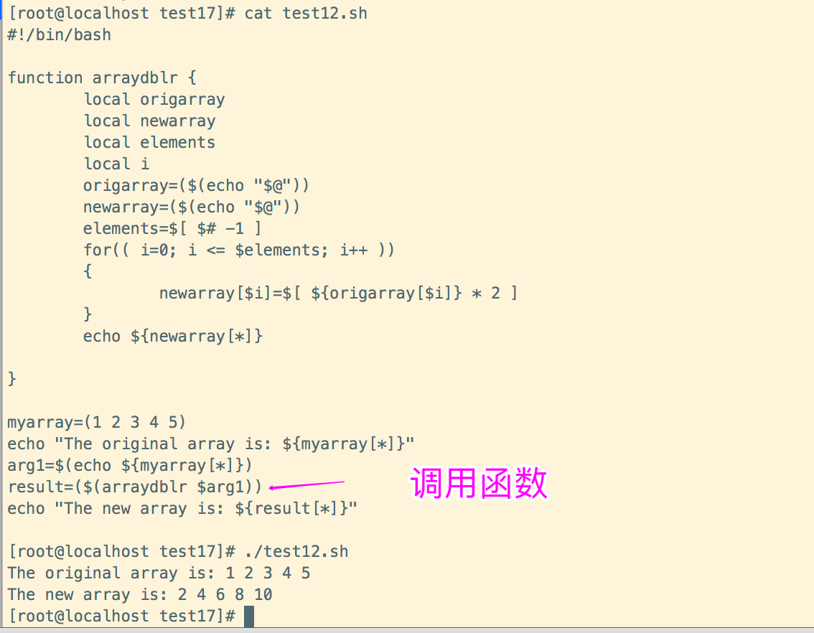

### 17.5 函数递归

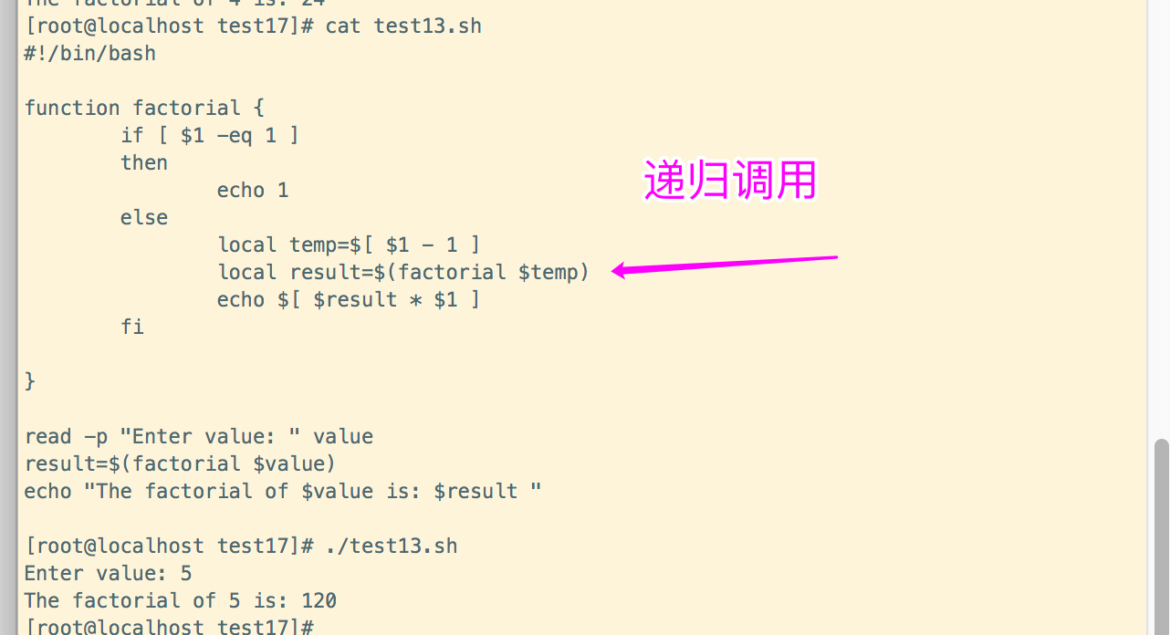

### 17.6 创建库

有个方法能解决这个问题!bash shell允许创建函数库文件，然后在多个脚本中引用该库文件。

使用函数库的关键在于source命令。source命令会在当前shell上下文中执行命令，而不是 创建一个新shell。可以用source命令来在shell脚本中运行库文件脚本。这样脚本就可以使用库 中的函数了。

source命令有个快捷的别名，称作点操作符(dot operator)。要在shell脚本中运行myfuncs 库文件，只需添加下面这行:

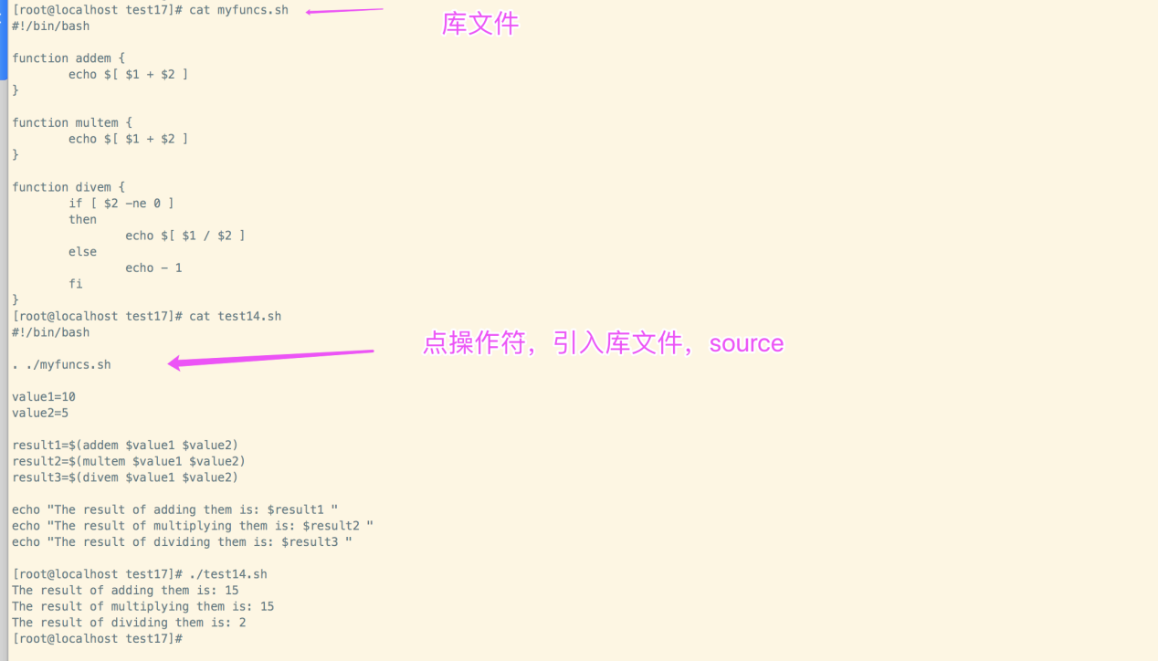

### 17.7 在命令行上使用函数

#### 17.7.1 在命令行上创建函数

因为shell会解释用户输入的命令，所以可以在命令行上直接定义一个函数。有两种方法。 一种方法是采用单行方式定义函数。

当在命令行上定义函数时，你必须记得在每个命令后面加个分号，这样shell就能知道在哪里 是命令的起止了。

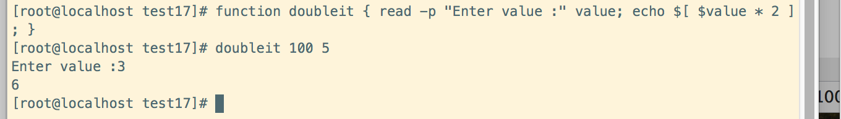

另一种方法是采用多行方式来定义函数。在定义时，bash shell会使用次提示符来提示输入更 多命令。用这种方法，你不用在每条命令的末尾放一个分号，只要按下回车键就行。

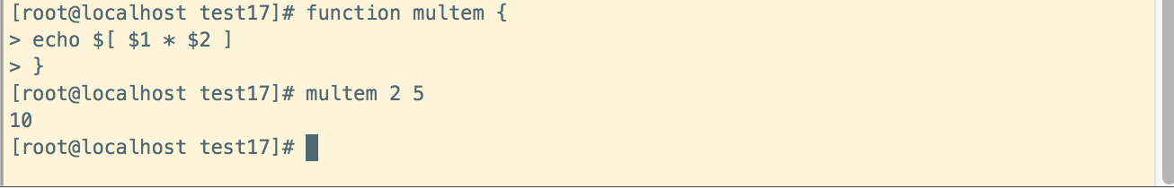

#### 17.7.2 在.bashrc文件中定义函数

1. 直接定义函数

可以直接在主目录下的.bashrc文件中定义函数。许多Linux发行版已经在.bashrc文件中定义了 一些东西，所以注意不要误删了。把你写的函数放在文件末尾就行了。这里有个例子。

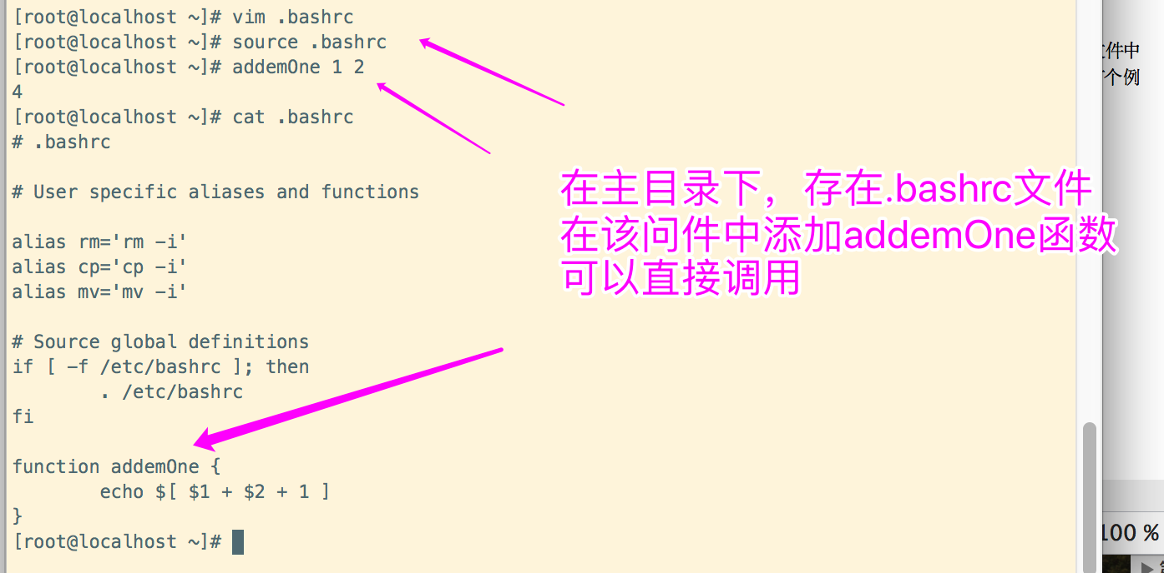

1. 读取函数文件

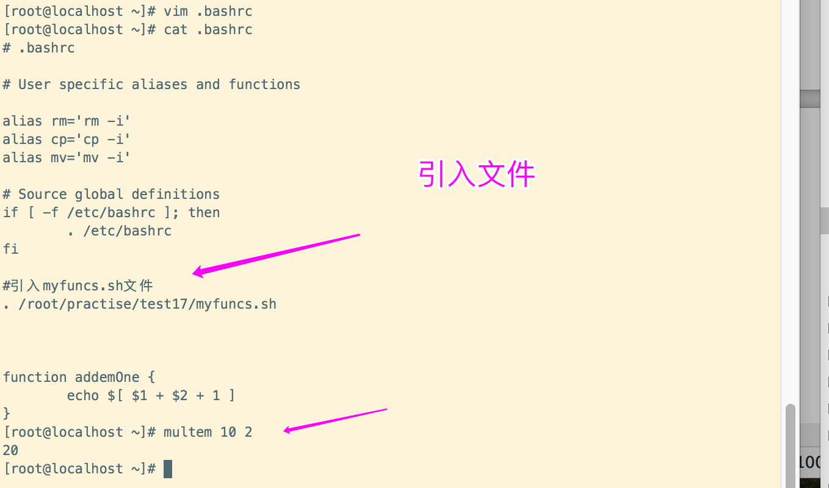

### 17.8 实例

## 图形化桌面中的脚本运行

### 18.1 创建文本菜单

#### 18.1.1 在命令行上创建函数

#### 18.1.2 创建菜单函数

#### 18.1.5 使用select命令

select命令只需要一条命令就可以创建出菜单，然后获取输入的答案并自动处理。select 命令的格式如下。

select variable in list

do

commands

done

### 18.2 制作窗口

#### 18.2.1 dialog包

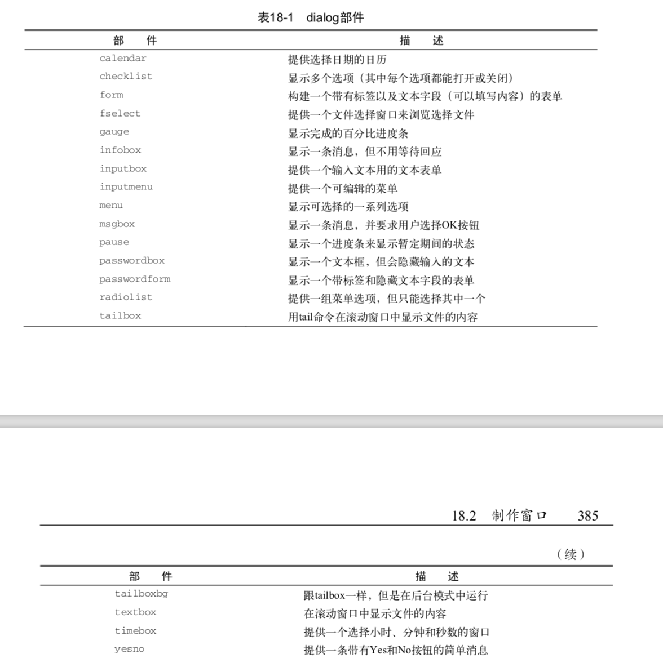

### 18.3 使用图形

## 初始sed和gawk

## 正则表达式

## seq进阶

## gawk进阶

## 使用其他shell

## 编写加单的脚本使用工具

## 创建于数据库，web及电子邮件相关的脚本

## 一些小有意思的脚本

# 脚本练习

# 启动脚本

## 1.1 启动tomcat

1. cd /etc/init.d
2. vim tomcat
3. chmod u+x tomcat
4. 编辑脚本

#chkconfig:2345 20 90

#descirption:tomcat

#processname:tomcat

# tomcat目录

CATALANA_HOME=/root/project/apache-tomcat-8.5.43

#JDK目录

export JAVA_HOME=/usr/local/install/jdk1.8

case $1 in

start)

echo "Starting tomcat..."

$CATALANA_HOME/bin/startup.sh ;;

stop)

echo "Stopping tomcat..."

$CATALANA_HOME/bin/shutdown.sh;;

restart)

echo "Stopping Tomcat..."

$CATALANA_HOME/bin/shutdown.sh

sleep 2

echo

echo "Starting Tomcat...”

$CATALANA_HOME/bin/startup.sh ;;

*)

echo "Usage: tomcat {start|stop|restart}" ;;

esac

1. chkconfig --add tomcat
2. service tomcat start

## 1.2 启动zookeeper

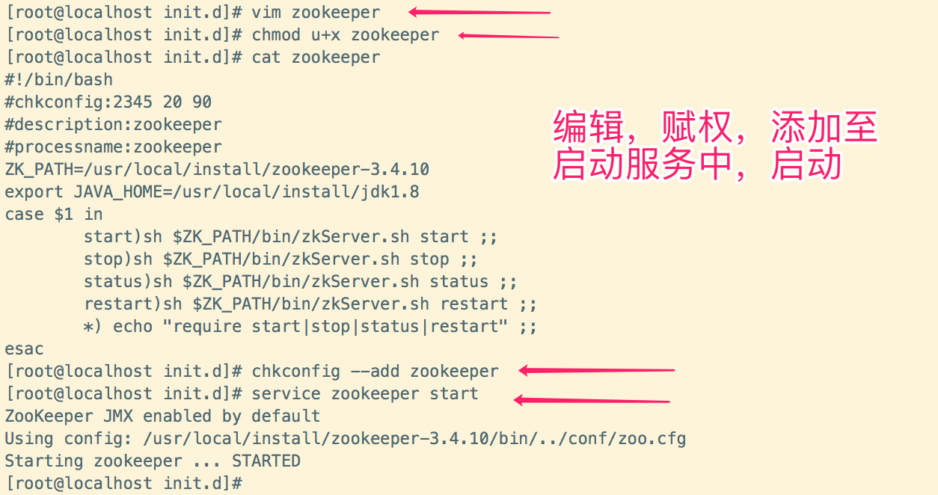

jdk配置

JAVA_HOME=/usr/java/jdk1.8.0_181

CLASSPATH=$JAVA_HOME/lib/

PATH=$PATH:$JAVA_HOME/bin

export PATH JAVA_HOME CLASSPATH